IMPLEMENTASI INTERNET OF THINGS UNTUK PENYIRAMAN DAN PENGKABUTAN OTOMATIS PADA TANAMAN MENGGUNAKAN ALGORITMA NAÏVE BAYES (Studi Kasus di Avicenna Greenhouse)
SKRIPSI
Karya Tulis sebagai syarat memperoleh
Gelar Sarjana Komputer dari Fakultas Teknologi Informasi
Universitas Bale Bandung
Disusun oleh:
ADAM SETIADI
NPM. 301210013



PROGRAM STRATA 1
PROGRAM STUDI TEKNIK INFORMATIKA
FAKULTAS TEKNOLOGI INFORMASI
UNIVERSITAR BALE BANDUNG
BANDUNG
2025

LEMBAR PERSETUJUAN PEMBIMBING
IMPLEMENTASI INTERNET OF THINGS UNTUK PENYIRAMAN DAN PENGKABUTAN OTOMATIS PADA TANAMAN MENGGUNAKAN ALGORITMA NAÏVE BAYES (Studi Kasus di Avicenna Greenhouse)
Disusun Oleh:
ADAM SETIADI
NPM. 301210013

Telah diterima dan disetujui untuk memenuhi persyaratan mencapai gelar
SARJANA KOMPUTER

Pada

PROGRAM STUDI TEKNIK INFORMATIKA
FAKULTAS TENOLOGI INFORMASI
UNIVERSITAS BALE BANDUNG

Baleendah, Agustus 2025
Disetujui Oleh:
Pembimbing Utama | Pembimbing Pendamping
Yusuf Muharam, S.Kom., M.Kom. | Yaya Suharya, S.Kom, M.T.
NIK. 04104820003 | NIK. 01043170007

LEMBAR PERSETUJUAN PENGUJI
IMPLEMENTASI INTERNET OF THINGS UNTUK PENYIRAMAN DAN PENGKABUTAN OTOMATIS PADA TANAMAN MENGGUNAKAN ALGORITMA NAÏVE BAYES (Studi Kasus di Avicenna Greenhouse)
Disusun Oleh:
ADAM SETIADI
NPM. 301210013

Telah diterima dan disetujui untuk memenuhi persyaratan mencapai gelar
SARJANA KOMPUTER

Pada

PROGRAM STUDI TEKNIK INFORMATIKA
FAKULTAS TENOLOGI INFORMASI
UNIVERSITAS BALE BANDUNG

Baleendah, Agustus 2025
Disetujui Oleh:
Penguji 1 | Penguji 2
Sutiyono, S.T., M.Kom. | Mohammad Bayu Anggara, S.Kom., M.Kom.
NIK. 01043180002 | NIK. 04104823002

LEMBAR PENGESAHAN PROGRAM STUDI
IMPLEMENTASI INTERNET OF THINGS UNTUK PENYIRAMAN DAN PENGKABUTAN OTOMATIS PADA TANAMAN MENGGUNAKAN ALGORITMA NAÏVE BAYES (Studi Kasus di Avicenna Greenhouse)
Disusun Oleh:
ADAM SETIADI
NPM. 301210013

SKRIPSI ini telah diterima dan disetujui untuk memenuhi persyaratan mencapai gelar
SARJANA KOMPUTER

Pada

PROGRAM STUDI TEKNIK INFORMATIKA
FAKULTAS TENOLOGI INFORMASI
UNIVERSITAS BALE BANDUNG

Baleendah, Agustus 2025

Mengetahui,  Dekan, | Mengesahkan,  Ketua Program Studi,
Yudi Herdiana, S.T., M.T. | Yusuf Muharam, S.Kom., M.Kom.
NIK. 04104808008 | NIK. 04104820003

HALAMAN PERNYATAAN
Yang bertanda tangan dibawah ini, saya:
Nama | : | Adam Setiadi
NPM | : | 301210013
Jurusan | : | Teknik Informatika
Fakultas | : | Teknologi Informasi
Judul | : | Implementasi Internet Of Things Untuk Penyiraman Dan Pengkabutan Otomatis Pada Tanaman Menggunakan Algoritma Naive Bayes (Studi Kasus di Avicenna Greenhouse)

Dengan ini penulis menyatakan bahwa skripsi ini sepenuhnya adalah hasil dari penelitian, pemikiran, dan penyusunan yang dilakukan secara mandiri oleh penulis, baik dalam bentuk naskah laporan maupun pengembangan aplikasi yang termasuk dalam karya ini. Segala bentuk karya atau referensi yang digunakan dari pihak lain telah dilengkapi dengan penulisan sumber secara jelas dan tepat sesuai dengan aturan penulisan ilmiah yang berlaku.

Baleendah, Agustus 2025.
Adam Setiadi
NPM. 301210013

ABSTRAK
Perkembangan teknologi Internet of Things (IOT) memberikan dampak yang signifikan di berbagai bidang, termasuk sektor pertanian. Salah satu implementasi yang menonjol adalah otomatisasi sistem penyiraman dan pengkabutan tanaman, khususnya di lingkungan Greenhouse. Kondisi ini menuntut pengelolaan lingkungan yang konsisten dan berkelanjutan agar pertumbuhan tanaman tetap optimal dan hasil pertanian yang dihasilkan berkualitas serta efisien.
Penelitian ini memiliki bertujuan merancang dan menerapkan sistem otomatis untuk penyiraman dan pengkabutan tanaman cabai berbasis IOT, dengan algoritma Naïve bayes sebagai metode prediksi dalam pengambilan keputusan. Sistem menggunakan sensor suhu udara, sensor kelembapan udara, dan sensor kelembapan tanah untuk memonitoring kondisi lingkungan secara langsung. Data dari sensor diolah oleh algoritma untuk menentukan apakah perlu dilakukan penyiraman atau pengkabutan, sesuai hasil klasifikasi kondisi. Sistem ini memiliki fitur tambahan seperti notifikasi melalui antarmuka web yang dapat memantau dan mengontrol sistem dari jarak yang jauh. Dengan klasifikasi cerdas berbasis data nyata, sistem dapat mengambil keputusan secara otomatis dan akurat tanpa campur tangan manual. Penerapan sistem ini diharapkan bisa menekan pemborosan air, mengurangi kerja manual, serta menjaga kestabilan iklim mikro di Greenhouse guna menunjang pertumbuhan tanaman secara optimal dan berkelanjutan.
Hasil pengujian menunjukkan bahwa sistem bekerja otomatis, cepat merespons kondisi lingkungan, dan mudah dikendalikan melalui aplikasi web. Pada model Naïve Bayes menghasilkan akurasi 100% pada prediksi penyiraman dan 99,02% pada pengkabutan, dengan rata-rata 99,51%. Sensor juga terbukti konsisten, di mana kelembapan tanah tercatat 32%–72%, suhu 21,5°C–32,1°C, dan kelembapan udara 61%–91% sesuai kondisi nyata. Implementasi di Avicenna Greenhouse meningkatkan efisiensi penggunaan air, mengurangi intervensi manual, sehingga mendukung pertanian presisi yang hemat sumber daya.

Kata Kunci: Internet of Things, Naïve bayes, Pengkabutan, Penyiraman.

ABSTRACT
The development of Internet of Things (IOT) technology has a significant impact in various fields, including the agricultural sector. One of the prominent implementations is the automation of plant watering and fogging systems, especially in the Greenhouse environment. This condition requires consistent and sustainable environmental management so that plant growth remains optimal and agricultural products produced are quality and efficient.
This study aims to design and implement an automated system for watering and hauling chili plants based on IOT, with Naïve bayes algorithm as a predictive method in decision making. The system uses air temperature sensors, air humidity sensors, and soil moisture sensors to monitor environmental conditions directly and continuously. The data from the sensors is processed by an algorithm to determine whether watering or fogging is necessary, according to the results of the classification of conditions. The system has additional features such as notifications through a web interface that can monitor and control the system from a distance. With intelligent classification based on real data, the system can make decisions automatically and accurately without manual intervention. The implementation of this system is expected to reduce water waste, reduce manual labor, and maintain a stable microclimate in the Greenhouse to support optimal and sustainable plant growth.
Test results show that the system works automatically, responds quickly to environmental conditions, and is easy to control via a web application. The Naïve Bayes model produced 100% accuracy in watering predictions and 99.02% in fogging, with an average of 99.51%. The sensors also proved to be consistent, recording soil moisture levels of 32%–72%, temperatures of 21.5°C–32.1°C, and air humidity levels of 61%–91% in line with actual conditions. Implementation at the Avicenna Greenhouse improved water use efficiency and reduced manual intervention, thereby supporting resource-efficient precision agriculture.

Keywords: Internet of Things, Misting, Naïve bayes, Watering.

KATA PENGANTAR
Segala pujian penulis sampaikan kepada Allah SWT atas anugerah, kasih sayang, dan bimbingan-Nya. Penulis bisa menyelesaikan laporan skripsi yang berjudul “Implementasi Internet of Things untuk Penyiraman dan Pengkabutan Otomatis pada Tanaman Menggunakan Algoritma Naive Bayes (Studi Kasus di Avicenna Greenhouse)”. Shalawat dan salam selalu disampaikaan kepada Nabi Muhammad, misalnya, orang -orang dengan ajarannya adalah panduan dalam kehidupan sehari -hari.
Dengan penuh rasa hormat, penulis ingin menyampaikan terima kasih yang mendalam kepada kedua orang tua tercinta atas doa, kasih sayang, serta dukungan yang tiada henti. Ucapan terima kasih juga penulis tujukan kepada pihak-pihak yang telah memberikan bantuan dan bimbingan selama proses penyusunan skripsi ini, di antaranya:
- Bapak Yudi Herdiana, S.T., M.T., selaku Dekan Fakultas Teknologi Informasi Universitas Bale Bandung.
- Bapak Yusuf Muharam, S.Kom., M.Kom., selaku Ketua Program Studi Teknik Informatika Fakultas Teknologi Informasi Universitas Bale Bandung Sekaligus dosen pembimbing utama.
- Bapak Yaya Suharya, S,Kom, M.Kom., selaku pembimbing pendamping.
- Segenap Bapak/Ibu Dosen di Fakultas Teknologi Informasi.
- Kepada seluruh pihak yang sudah support kepada penulis untuk menyelesaikan usulan penelitian ini.
Penulis menyadari bahwa laporan skripsi ini masih memiliki banyak kekurangan. Oleh karena itu, saran dan kritik yang bersifat membangun sangat penulis harapkan demi penyempurnaan di masa mendatang. Semoga laporan ini dapat diterima serta memberikan manfaat bagi berbagai pihak.
Bandung, Mei 2025
Penulis

DAFTAR ISI

ABSTRAK vi
ABSTRACT vii
KATA PENGANTAR viii
DAFTAR ISI ix
DAFTAR GAMBAR xii
DAFTAR TABEL xiv
DAFTAR LAMPIRAN xv
BAB I PENDAHULUAN 1
1.1 Latar Belakang 1
1.2 Rumusan Masalah 4
1.3 Batasan Masalah 4
1.4 Tujuan Penelitian 5
1.5 Metodologi Penelitian 5
1.6 Sistematika Penulisan 6
BAB II TINJAUAN PUSTAKA 8
2.1 Landasan Teori 8
2.2 Dasar Teori 13
2.2.1 Internet of Things 13
2.2.2 Penyiraman Tanaman 14
2.2.3 Pengkabutan Tanaman 15
2.2.4 Machine Learning 17
2.2.5 Algoritma Naïve bayes 18
2.2.6 ESP32 19
2.2.7 Soil moisture Sensor 21
2.2.8 DHT11 22
2.2.9 Nozzle Sprayer 23
2.2.10 Relay 24
2.2.11 Unified Modeling language 25
2.2.12 Website 28
2.2.13 Hosting 29
2.2.14 Metode Agile 29
2.2.15 GitHub 31
2.2.16 Arduino 32
2.2.17 Arduino IDE 33
2.2.18 MQTT 34
2.2.19 MySQL 35
2.2.20 Figma 36
2.2.21 Python 37
2.2.22 Flask 39
2.2.23 Draw.io 40
2.2.24 Visual Studio Code 41
2.2.25 Fritzing 41
2.2.26 HTML 42
2.2.27 CSS 43
2.2.28 JavaScript 44
2.2.29 HiveMQ 46
2.2.30 WhatsApp-web.js 46
2.2.31 Black Box Testing 47
2.2.32 Cross Validation 47
2.2.33 Accuracy Score 48
2.2.34 K-Fold Cross Validation 48
BAB III METODOLOGI PENELITIAN 49
3.1 Kerangka Pikir 49
3.2 Deskripsi 50
3.2.1 Identifikasi Masalah 50
3.2.2 Pengumpulan Data 50
3.2.3 Perencanaan 50
3.2.4 Perancangan 53
3.2.5 Pembangunan 54
3.2.6 Pengujian 55
3.2.7 Penerapan 55
3.2.8 Peluncuran 56
3.2.9 Pembuatan Laporan 56
BAB IV ANALISIS DAN PERANCANGAN 57
4.1 Analisis 57
4.1.1 Analisis Masalah 57
4.1.2 Analisis Hardware 57
4.1.3 Analisis Software 58
4.1.4 Analisis Pengguna 59
4.1.5 User Interface 60
4.1.6 Fitur - fitur 60
4.1.7 Analisis Data 61
4.1.8 Analisis Biaya 62
4.2 Perancangan 64
4.2.1 Blok Diagram Alat dan Sistem 64
4.2.2 Diagram Alur Data 66
4.2.3 Denah Greenhouse 68
4.2.4 Unified Modeling Language (UML) 70
4.2.5 Struktur Tabel 80
4.2.6 Perancangan Wiring Diagram 82
4.2.7 Desain Antarmuka 86
BAB V IMPLEMENTASI DAN PENGUJIAN 91
5.1 Implementasi 91
5.1.1 Listing Program 91
5.1.2 Implementasi Sistem 102
5.1.3 Spesifikasi Sistem 102
5.1.4 Instalasi Sistem 103
5.1.5 Menjalankan Sistem 105
5.2 Pengujian 110
BAB VI KESIMPULAN 118
6.1 Kesimpulan 118
6.2 Saran 118
DAFTAR PUSTAKA 120
LAMPIRAN 126

DAFTAR GAMBAR
Gambar 2. 1 Konsep Internet of Things 13
Gambar 2. 2 Skema Artificial Intelligence dan Machine Learning 17
Gambar 2. 3 ESP32 20
Gambar 2. 4 Soil Mastuire Sensor 21
Gambar 2. 5 DHT11 22
Gambar 2. 6 Nozzle Sprayer 23
Gambar 2. 7 Relay 24
Gambar 2. 8 Arsitektur Website 28
Gambar 2. 9 Metode Agile 30
Gambar 2. 10 GitHub 31
Gambar 2. 11 Bahasa Pemrograman Arduino 32
Gambar 2. 12 Arduino IDE 34
Gambar 2. 13 Arsitektur MQTT 34
Gambar 2. 14 Arsitektur MySQL 35
Gambar 2. 15 Tampilan Figma 36
Gambar 2. 16 Arsitektur Python 38
Gambar 2. 17 Arsitektur Flask 39
Gambar 2. 18 Draw.io 40
Gambar 2. 19 Visual Studio Code 41
Gambar 2. 20 Fritzing 42
Gambar 2. 21 Arsitektur HTML 43
Gambar 2. 22 Arsitektur CSS 44
Gambar 2. 23 Arsitektur Javascript 45
Gambar 2. 24 Tampilan HiveMQ 46
Gambar 2. 25 WhatsApp-web.js 47
Gambar 3. 1 Kerangka Pikir 49
Gambar 4. 1 Blok diagram alat dan sistem 64
Gambar 4. 2 Diagram alur alat dan sistem 66
Gambar 4. 3 Denah Greenhouse 69
Gambar 4. 4 Use Case Diagram 71
Gambar 4. 5 Activity Login 72
Gambar 4. 6 Activity Dashboard 73
Gambar 4. 7 Activity Dashboard Data Sensor 74
Gambar 4. 8 Activity WhatsApp 75
Gambar 4. 9 Activity Kontrol Alat 76
Gambar 4. 10 Activity Logout 78
Gambar 4. 11 Class Diagram 79
Gambar 4. 12 Skema Rangkaian Kelembapan Tanah 82
Gambar 4. 13 Implementasi Wiring Sensor Kelembapan Tanah 82
Gambar 4. 14 Skema Rangkaian Kelembapan Udara dan Suhu 83
Gambar 4. 15 Implementasi Wiring Sensor Kelembapan Udara dan Suhu 83
Gambar 4. 16 Skema Rangkaian Keseluruhan Sensor 84
Gambar 4. 17 Wiring Diagram 85
Gambar 4. 18 User Interface Login 86
Gambar 4. 19 User Interface Dashboard 87
Gambar 4. 20 User Interface Data Sensor 88
Gambar 4. 21 User Interface Kontrol Alat 89
Gambar 4. 22 User Interface WhatsApp 90
Gambar 5. 1 Halaman Login 105
Gambar 5. 2 Halaman Dashboard 105
Gambar 5. 3 Gambar Halaman Data Sensor 106
Gambar 5. 4 Gambar Halaman Kontrol Alat 107
Gambar 5. 5 Halaman WhatsApp 108
Gambar 5. 6 Notifikasi WhatsApp 109

DAFTAR TABEL
Tabel 2. 1 Acuan Jurnal Penelitian 8
Tabel 2. 2 Pengujian Kelembapan Tanah 14
Tabel 2. 3 Pengujian DHT11 15
Tabel 2. 4 Use Case Diagram 25
Tabel 2. 5 Activity Diagram 26
Tabel 2. 6 Class Diagram 27
Tabel 3. 1 Perangkat Keras 52
Tabel 3. 2 Perangkat Internet of Things 52
Tabel 3. 3 Perangkat Lunak 52
Tabel 4. 1 Analisis Biaya 63
Tabel 4. 2 Tabel diagram konsep 65
Tabel 4. 3 Deskripsi Diagram Alur Alat dan Sistem 66
Tabel 4. 4 Deskripsi Denah Greenhouse 69
Tabel 4. 5 Deskripsi Aktor 71
Tabel 4. 6 Tabel data sensor 80
Tabel 4. 7 Tabel jadwal penyiraman 81
Tabel 4. 8 Tabel riwayat aksi 81
Tabel 4. 9 tabel nomor_hp 81
Tabel 4. 10 Deskripsi Wiring Diagram 85
Tabel 5. 1 Spesifikasi perangkat keras 103
Tabel 5. 2 Spesifikasi perangkat lunak 103
Tabel 5. 3 Pengujian alat mikrokontroller 110
Tabel 5. 4 Pengujian Dashboard Monitoring 111
Tabel 5. 5 Hasil Pengujian Cross Validation Penyiraman 115
Tabel 5. 6 Hasil Pengujian Cross Validation Pengkabutan 115
Tabel 5. 7 Pengujian Sensor Kelembapan Tanah 115
Tabel 5. 8 Pengujian Sensor Kelembapan Suhu dan Udara 116

DAFTAR LAMPIRAN
Lampiran 1 Hasil Wawancara 126
Lampiran 2 Dokumentasi Wawancara 128
Lampiran 3 TOR 129
Lampiran 4 Instalasi Alat Di Greenhouse 130
Lampiran 5 Listing Program 134

BAB I

PENDAHULUAN

Latar Belakang
Pada jaman digital saat ini,teknologi Internet of Things (IOT) sudah banyak diterapkan dalam berbagai bidang, termasuk pertanian. Salah satu implementasi IOT yang semakin berkembang adalah sistem penyiraman dan pengkabutan otomatis yang memiliki tujuan untuk meningkatkan efisiensi penggunaan air. Dengan memanfaatkan sensor dan algoritma Machine Learning, sistem ini mampu menyesuaikan kondisi penyiraman dan pengkabutan secara real-time. Serta menerapkan algoritma Naïve Bayes ke dalam sistem otomatisasi penyiraman tanaman dengan menggunakan data sensor dapat secara signifikan meningkatkan efisiensi dan efektivitas dalam pengelolaan penggunaan air (Alamsyah et al., 2024).
Penelitian ini dilaksanakan di Avicenna Greenhouse, yang berlokasi di Kp. Padarek Rt.03 Rw.02, Desa Drawati, Kecamatan Paseh, Kabupaten Bandung, Provinsi Jawa Barat. Avicenna Greenhouse merupakan sebuah rumah kaca yang difokuskan pada budidaya tanaman cabai dan telah berdiri sejak tahun 2024. Pengelolaan tanaman cabai di Avicenna Greenhouse saat ini, sistem penyiraman harus menyambungkan kabel pompa secara manual agar air dapat mengalir ke tanaman. Penyiraman tanaman dilakukan satu hingga maksimal dua kali dalam sehari, biasanya pada pukul 7-8 pagi dan 4-5 sore. Budidaya tanaman cabai dilakukan dalam sekitar 165 polybag yang disusun di atas lahan berukuran kurang lebih 10 x 12 meter. Masa panen tanaman cabai di Avicenna Greenhouse memerlukan waktu sekitar empat bulan sejak masa tanam.
Meskipun telah menerapkan sistem irigasi otomatis sederhana, proses penyiraman di Avicenna Greenhouse masih belum sepenuhnya praktis karena pengguna tetap harus menghubungkan kabel pompa secara manual setiap kali ingin menyiram tanaman. Hal ini membuat pengelolaan penyiraman menjadi kurang efisien dan masih bergantung pada kehadiran manusia. Selain itu, Avicenna Greenhouse belum memiliki sistem pengkabutan air untuk menjaga suhu dan kelembapan udara serta di dalam ruangan. Cara kerja yang masih mengandalkan aktivitas manual ini berisiko menyebabkan ketidakpastian dalam perawatan tanaman dan berpotensi mempengaruhi hasil panen. Berdasarkan kondisi tersebut, diperlukan pengembangan sistem otomatis dengan Internet of Things yang dapat mengatur penyiraman dan pengkabutan tanaman secara otomatis, agar pengelolaan tanaman di Avicenna Greenhouse menjadi lebih efektif dan efisien.
Beberapa penelitian terdahulu yang penelitiannyaa memiliki pembahasan yang sama sudah dilakukan oleh peneliti sebelumnya, seperti yang sudah dilakukan oleh (Alamsyah et al., 2024), Mengungkapkan bahwa di Indonesia, masih banyak petani yang menggunakan cara manual sehingga proses penyiraman belum efisien. Penelitian Oleh (M. Iqbal Hasani & Sri Wulandari, 2023), Mengungkapkan bahwa penyiraman pada tanaman biasanya dilakukan dengan cara manual oleh pekerja memakai peralatan dasar yaitu gayung, selang, dan ember yang membutuhkan waktu serta tenaga yang cukup besar. Penelitian Oleh (Muhamad Rusdi et al., 2023), mengungkapkan bahwa permasalahan mitra yaitu masih menggunakan cara konvensional dalam proses pemeliharaan tanaman. Proses penyiraman yang berlebihan dapat menyebabkan adanya pembusukan pada tanaman anggrek dan tidak adanya teknologi untuk memantau kelembapan dan suhu pada area budidaya. Permasalahan ini memperlihatkan dibutuhkannya solusi teknologi yang mampu meningkatkan efisiensi dan efektivitas dalam kegiatan budidaya tanaman. Setelah dilakukan perbandingan dengan penelitian-penelitian sebelumnya, penelitian yang dilakukan penulis memiliki beberapa kelebihan dan kebaruan. Sistem yang dikembangkan tidak hanya mengotomatisasi proses penyiraman dan pengkabutan, tetapi juga menggunakan algoritma Naïve bayes sebagai dasar pengambilan data sensor untuk melakukan prediksi berdasarkan sensor suhu, kelembapan udara, dan kelembapan tanah secara real-time. Selain itu, sistem ini dikembangkan menggunakan MQTT untuk komunikasi data antar perangkat, serta framework Flask untuk pengembangan aplikasi dan juga mengintegrasikan dengan WhatsApp untuk mengirimkan notifikasi kepada pengguna. Sistem ini dibangun dengan metode pengembangan Agile, dimana metode ini memiliki penyesuaian dinamis dalam setiap tahap pengembangan dan jika terdapat perubahan pada tahapan akan fleksibel tidak harus mengulang ke tahapan awal. Algoritma Naive Bayes dalam penelitian ini karena dianggap relevan untuk proses klasifikasi data yang diperoleh dari sensor. Penerapannya dapat mendukung pengambilan keputusan, khususnya dalam menentukan kapan penyiraman dan pengkabutan perlu dilakukan. Oleh karena itu, penelitian ini berfokus pada penerapan Internet of Things yang mampu mengotomatisasi proses penyiraman dan pengkabutan tanaman di dalam Greenhouse.
Solusi yang ditawarkan dalam penelitian ini adalah mengimplementasikan Internet of Things yang dapat mengotomatiskan proses penyiraman dan pengkabutan di Avicenna Greenhouse melalui pengembangan aplikasi dengan penerapan algoritma Naïve bayes sebagai prediksi suhu ruangan, kelembapan tanah pada tanaman, kelembapan udara pada ruangan. Sistem ini dikembangkan menggunakan metode Agile yang terdiri dari perencanaan, perancangan, pembangunan, pengujian, penerapan, peluncuran. Dalam proses perancangannya, aplikasi ini menggunakan sensor untuk suhu, kelembapan udara dan kelembapan tanah. Data pada sensor tersebut dapat dilakukan prediksi untuk penyiraman dan pengkabutan pada tanaman supaya efektif menggunakan algoritma Naïve bayes. Aplikasi dikembangkan menggunakan bahasa pemrograman Arduino, Flask Python. Hasil pada penelitian yang dibangun berupa sebuah aplikasi web yang menyediakan monitoring suhu ruangan, kelembapan udara pada ruangan, kelembapan tanah pada pot tanaman, mengendalikan penyiraman dan pengkabutan secara otomatis. Manfaat yang diharapkan adalah peningkatan efisiensi penggunaan air, stabilitas kondisi lingkungan dalam Greenhouse, serta peningkatan produktivitas dan kualitas pertumbuhan tanaman. Dengan demikian penelitian ini di harapkan dapat memberikan kemudahan untuk pemilik dalam melakukan penyiraman dan pengkabutan otomatis di Greenhouse. Kesimpulannya, penelitian ini memiliki tujuan untuk merancang dan membangun aplikasi berbasis Internet of Things yang dapat membantu pemilik atau petani dalam melakukan penyiraman dan pengkabutan secara otomatis, dengan judul “IMPLEMENTASI INTERNET OF THINGS UNTUK PENYIRAMAN DAN PENGKABUTAN OTOMATIS PADA TANAMAN MENGGUNAKAN ALGORITMA NAÏVE BAYES (Studi Kasus Di Avicenna Greenhouse)”.

Rumusan Masalah
Dengan mengacu pada pembahasan latar belakang, maka dapat disimpulkan bahwa fokus masalah penelitian ini adalah sebagai berikut:
- Bagaimana cara implementasi teknologi IOT untuk penyiraman dan pengkabutan otomatis?
- Bagaimana penerapan algoritma Naïve bayes dapat membantu dalam pengambilan keputusan otomatis berdasarkan data sensor?
- Bagaimana membangun aplikasi berbasis web yang dapat membantu pengguna memonitoring kondisi pada lingkungan Greenhouse secara real-time serta mengendalikan sistem penyiraman dan pengkabutan secara otomatis?

Batasan Masalah
Beberapa ruang lingkup permasalahan yang menjadi pembatas dalam penelitian ini adalah sebagai berikut.:
- Penelitian difokuskan pada pengembangan aplikasi penyiraman dan pengkabutan otomatis berbasis IOT untuk tanaman cabai di Avicenna Greenhouse.
- Aplikasi yang dikembangkan memanfaatkan sensor kelembapan tanah, suhu, dan kelembapan udara sebagai parameter utama dalam proses penyiraman dan pengkabutan.
- Aplikasi ini menggunakan algoritma Naïve bayes dalam pengambilan keputusan untuk menentukan kapan penyiraman dan pengkabutan dilakukan berdasarkan data sensor sebagai notifikasi.
- Pengembangan aplikasi mencakup integrasi dengan platform berbasis web untuk monitoring dan pengendalian sistem secara real-time, tetapi tidak mencakup fitur lanjutan seperti rekomendasi pemupukan atau analisis pertumbuhan tanaman.
- Pada penelitian yang dilaksanakan menggunakan metode Agile dalam pengembangan aplikasi supaya dapat meningkatkan fleksibilitas dalam implementasi dan evaluasi.

Tujuan Penelitian
Dengan merujuk pada rumusan masalah dan batasan penelitian yang telah ditetapkan, maka tujuan penelitian ini dapat dirumuskan sebagai berikut:
- Menerapkan teknologi IOT untuk penyiraman dan pengkabutan otomatis pada Greenhouse.
- Menerapkan algoritma Naïve bayes untuk membantu proses pengambilan keputusan berdasarkan data sensor.
- Merancang dan membangun aplikasi monitoring berbasis web yang dapat membantu pengguna memonitoring kondisi Greenhouse secara real-time dan mengendalikan sistem penyiraman dan pengkabutan secara otomatis.

Metodologi Penelitian
- Metode Pengumpulan Data
Agar data yang diperoleh dapat akurat dan sesuai, maka penelitian ini memanfaatkan metode pengumpulan data sebagai berikut:
- Observasi
Pada metode observasi dilaksanakan dengan cara melakukan pengamatan langsung terhadap kondisi serta aktivitas di lokasi penelitian, yaitu Avicenna Greenhouse tempat tanaman cabai dibudidayakan. Observasi dilakukan untuk memahami proses penyiraman dan pengkabutan yang saat ini berjalan, serta kendala-kendala yang dihadapi dalam pengelolaan irigasi.
- Wawancara
Wawancara dilaksanakan bersama pihak yang terlibat langsung pada pengelolaan Greenhouse, seperti pemilik Greenhouse atau petani.
- Studi Pustaka
Kegiatan studi pustaka dilaksanakan melalui pengumpulan serta kajian literatur dari beragam sumber, seperti buku, jurnal, artikel ilmiah dan dokumen yang relevan dengan topik IoT, penyiraman otomatis, serta pengkabutan, serta algoritma Naïve bayes dan sumber lain yang bersangkutan dengan topik penelitian. Melalui studi pustaka, peneliti memperoleh landasan teoritis dan pemahaman terhadap teknologi dan metode yang relevan.
- Metode Pengembangan Sistem
Dalam penelitian ini, digunakan metode Agile sebagai model pembangunan perangkat lunak. Agile mengedepankan proses siklus berulang dan peningkatan bertahap dalam Software Development Life Cycle (SDLC). Tujuannya untuk menciptakan perangkat lunak yang dapat berkembang secara fleksibel dan menyesuaikan diri dengan perubahan kebutuhan di tengah proses pengembangan. Dalam metode Agile, seluruh proses pengembangan dibagi menjadi bagian-bagian kecil yang disebut iterasi atau sprint. Setiap sprint berlangsung dalam waktu yang relatif singkat dan mencakup beberapa tahapan penting, yaitu perencanaan, perancangan, pembangunan, pengujian, penerapan, peluncuran.

Sistematika Penulisan
Penyusunan laporan skripsi ini terbagi menjadi enam bab, masing-masing dilengkapi dengan sejumlah sub bab. Urutan pembahasannya adalah sebagai berikut:
BAB I PENDAHULUAN
Pada bab ini memuat uraian mengenai latar belakang masalah, rumusan masalah, batasan penelitian, tujuan penelitian, metode yang digunakan, serta sistematika penulisan.
BAB II TINJAUAN PUSTAKA
Pada bab ini menyajikan landasan teori dan konsep-konsep yang mendukung penelitian. Sumber kajian diperoleh dari buku, jurnal, maupun situs web yang relevan.
BAB III: METODOLOGI PENELITIAN
Bab ini memaparkan metode penelitian yang diterapkan tahapan-tahapan yang dilakukan penulis selama proses penelitian di Avicenna Greenhouse.
BAB IV: ANALISIS DAN PERANCANGAN
Bab ini membahas hasil analisis, perancangan perangkat keras, perangkat lunak, basis data, serta antarmuka. Selain itu, juga dijelaskan rancangan sistem perangkat lunak yang akan dibangun.
BAB V IMPLEMENTASI DAN PENGUJIAN
Pada bab ini memiliki uraian mengenai proses penerapan aplikasi, penjelasan setiap tahapan pengembangan, tampilan fitur-fitur yang telah dibuat, serta cara kerja aplikasi melalui pengujian yang dilakukan.
BAB VI PENUTUP
Bab terakhir berisi kesimpulan dari penelitian yang dilaksanakan serta saran untuk pengembangan dan penerapan Internet of Things pada penelitian selanjutnya.

BAB II

TINJAUAN PUSTAKA

Landasan Teori
Landasan teori yaitu merupakan kumpulan materi yang berhubungan dengan penelitian yang akan dilaksanakan. Dalam penyusunan penelitian, merujuk pada penelitian sebelumnya sebagai referensi. Tujuan dari hal ini adalah untuk membandingkan kesamaan serta perbedaan pada penelitian yang sedang dilakukan dengan penelitian sebelumnya atau terdahulu.
Tabel 2. 1 Acuan Jurnal Penelitian
No | Jurnal Penelitian | Masalah | Metode | Kesimpulan
1 | Judul: Sistem Penyiraman Tanaman Otomatis Menggunakan Logika Fuzzy Dengan Teknologi Internet of Things Berbasis ESP8266 Dan Aplikasi Blynk  Penulis: Ridho Alamsyah, Eddy Ratna Mufidah Ryansyah, Andari Yasinta Permana.  Tahun: 2024 | Di Indonesia, banyak petani masih mengandalkan metode manual sehingga proses penyiraman belum optimal. | Penelitian ini menggunakan metode studi literatur, perancangan perangkat, logika fuzzy yaitu Dalam penelitian ini dihasilkan keputusan menggunakan fuzzy logic yang terdiri dari beberapa tahap yaitu fuzzifikasi, mesin inferensi, dan defuzzifikasi. Pada output yang dihasilkan adalah keputusan akhir apakah pompa air otomatis akan menyala atau tidak dan pengujian perangkat. | Penelitian ini memanfaatkan sensor kelembapan tanah untuk mendeteksi tingkat kelembapan media tanam secara otomatis. Fokus utama dari sistem yang dikembangkan adalah otomasi penyiraman tanaman tanpa melibatkan aspek penerapan lainnya. Sistem ini juga terintegrasi dengan aplikasi Blynk yang berfungsi sebagai antarmuka untuk memantau serta mengendalikan proses penyiraman secara real-time melalui perangkat mobile.
2 | Judul: Implementasi Internet of Things (IOT) Pada Sistem Otomatisasi Penyiraman Tanaman Berbasis Mobile  Penulis: M. Iqbal Hasani, Sri Wulandari.  Tahun: 2023 | Kegiatan penyiraman tanaman biasanya masih dikerjakan secara manual menggunakan peralatan sederhana, misalnya selang, ember, atau gayung, yang tentunya memerlukan banyak tenaga dan waktu | Penelitian ini mengimplementasikan algoritma Naïve bayes dimanfaatkan untuk menganalisis data yang diperoleh dari sensor dan menentukan langkah yang perlu diambil oleh sistem. Lalu melibatkan penerapan metodologi System Development Life  Cycle, yang terdiri dari beberapa tahap, yaitu Analisis Kebutuhan, Desain Implementasi, Sistem, Pengujian,  Pemeliharaan dan Peluncuran. | Penelitian ini memanfaatkan sensor kelembapan tanah untuk mendeteksi tingkat kelembapan, serta sensor suhu untuk memantau suhu sekitar tanaman. Penelitian ini berfokus pada otomasi penyiraman tanaman tanpa mempertimbangkan aspek IOT lainnya. Aplikasi Blynk digunakan untuk memonitoring dan mengendalikan proses penyiraman secara real time. Selain itu, penerapan algoritma Naïve bayes terbukti mampu mendukung pengambilan keputusan berdasarkan data sensor secara akurat.
3 | Judul: Implementasi Teknologi Penyiraman Sistem Pengkabutan Otomatisdan Monitoring Pintar Berbasis Tenaga Surya untuk Tempat Budidaya Tanaman Anggrek UD fairus Di Kabupaten Merauke.  Penulis: Muhamad Rusdi, Muriani, Rivaldo Pasca Corputty, Mardiyasa Putra Yoga, Grace Christin Aditya Ronsumbre, Diah Bayu Titisari.  Tahun: 2023 | Permasalahan mitra yaitu masih menggunakan cara konvensional dalam proses pemeliharaan tanaman anggrek dari tahapan penyiraman tanaman anggrek secara langsung menggunakan selang hingga pemberian pupuk. Proses penyiraman yang berlebihan dapat menyebabkan adanya pembusukan pada tanaman anggrek dan tidak adanya teknologi yang memonitoring kelembapan dan suhu pada area budidaya. Selain itu, meningkatnya biaya operasional pemeliharan tanaman anggrek yang disebabkan penggunaan mesin penyiraman berbahan bakar bensin. | Metode pelaksanaan yang digunakan pada pengabdian ini terdiri dari beberapa tahapan yaitu: diskusi dan observasi, Sosialisasi Program kegiatan dan teknologi, perancangan teknologi, workshop pengoperasian dan pemeliharaan teknologi, evaluasi kegiatan, publikasi dan capaian luaran kegiatan | Penelitian ini memanfaatkan sensor kelembapan tanah untuk mendeteksi tingkat kelembapan lingkungan serta sensor suhu untuk memantau suhu di sekitar tanaman. Sistem yang dikembangkan berfokus pada otomatisasi proses penyiraman dan pengkabutan tanaman secara efisien. Selain itu, aplikasi Blynk digunakan sebagai antarmuka pemantauan dan pengendalian sistem secara real-time, sehingga memungkinkan pengguna untuk mengatur penyiraman dan pengkabutan secara jarak jauh melalui perangkat mobile.

Beberapa penelitian terdahulu menunjukkan potensi besar penerapan Internet of Things (IOT) dalam otomasi penyiraman dan pengkabutan tanaman. Penelitian oleh (Alamsyah et al., 2024) membangun sistem penyiraman otomatis mengandalkan ESP8266 dan aplikasi Blynk. Sistem tersebut menggunakan sensor kelembapan tanah untuk mengukur tingkat kelembapan media tanam dan mengaktifkan penyiraman, yang dapat dipantau secara real-time melalui perangkat mobile. Penelitian oleh (M. Iqbal Hasani & Sri Wulandari, 2023) juga memanfaatkan sensor kelembapan tanah dan suhu, dengan dukungan algoritma Naïve bayes untuk mendukung pengambilan keputusan penyiraman berdasarkan data sensor. Sistem ini diintegrasikan dengan aplikasi Blynk untuk pemantauan dan kendali secara jarak jauh. Sementara itu, penelitian oleh (Muhamad Rusdi et al., 2023) mengembangkan sistem penyiraman dan pengkabutan otomatis berbasis tenaga surya yang diterapkan pada budidaya anggrek. Sistem ini menggabungkan sensor kelembapan dan suhu serta aplikasi Blynk sebagai interface untuk memantau dan mengontrol penyiraman dan pengkabutan secara efisien.
Ketiga penelitian tersebut memiliki kesamaan dalam penggunaan teknologi IOT untuk otomatisasi proses penyiraman tanaman, serta penggunaan sensor kelembapan dan suhu sebagai indikator utama dalam pengambilan keputusan. Namun, tidak sama dengan penelitian-penelitian tersebut, penelitian ini tidak hanya mengotomatiskan proses penyiraman, tetapi juga mengintegrasikan sistem pengkabutan tanaman dalam satu platform yang saling terhubung. Selain itu, sistem yang dikembangkan dalam penelitian ini menggunakan antarmuka berbasis web mandiri yang dibangun dengan framework Flask, bukan mengandalkan aplikasi pihak ketiga, sehingga memberikan fleksibilitas dan kontrol penuh terhadap fungsionalitas sistem. Penggunaan protokol MQTT dan integrasi notifikasi WhatsApp juga menjadi pembeda utama, yang tidak ditemukan pada tiga penelitian terdahulu.
Namun, terdapat beberapa keterbatasan pada studi sebelumnya. Pertama, fokus sebagian besar penelitian hanya terbatas pada proses penyiraman, tanpa mengintegrasikan sistem pengkabutan sebagai salah satu elemen penting dalam pengelolaan suhu dan kelembapan udara pada Greenhouse. Kedua, sistem yang dikembangkan sepenuhnya bergantung pada aplikasi pihak ketiga seperti Blynk, sehingga menimbulkan ketergantungan eksternal dan keterbatasan dalam fleksibilitas desain sistem. Ketiga, tidak ada integrasi terhadap notifikasi instan yang langsung terhubung ke pengguna seperti melalui WhatsApp, sehingga interaksi pengguna terhadap sistem cenderung pasif.
Penelitian ini menawarkan kelebihan dan kebaruan dengan merancang dan membangun sistem otomatisasi penyiraman dan pengkabutan tanaman cabai berbasis web tanpa ketergantungan pada aplikasi pihak ketiga. Sistem dikembangkan menggunakan framework Flask (Python) yang terintegrasi langsung dengan perangkat IOT melalui protokol MQTT untuk komunikasi data secara real-time. Algoritma Naïve bayes diterapkan sebagai sistem pengambilan keputusan berbasis data sensor suhu, kelembapan tanah dan udara untuk prediksi penyiraman dan pengkabutan. Selain itu, sistem ini juga menambahkan notifikasi langsung melalui aplikasi WhatsApp untuk memberikan informasi hasil prediksi dari navie bayes dan status aksi sistem kepada pengguna. Proses pengembangan system dengan menggunakan metode Agile, memungkinkan penyesuaian dinamis dalam setiap tahap pengembangan. Dengan memilih pendekatan ini, pada penelitian memberikan kontribusi inovatif terhadap sistem otomasi pertanian berbasis IOT yang lebih efisien, fleksibel, dan responsif terhadap kebutuhan pengguna.

Dasar Teori
Adapun teori-teori yang ada sebagai acuan dalam implementasi Internet of Things yaitu sebagai berikut:

Internet of Things
Internet of Things yaitu merupakan keterampilan perangkat yang dapat terhubung, bertukar data dan berkomunikasi melalui jaringan internet. Internet of Things merupakan teknologi yang dapat melakukan komunikasi, kontrol, kerja sama dengan berbagai macam perangkat keras, data di jaringan internet. (Ifa Susuek Anselmus Talli et al., 2023).
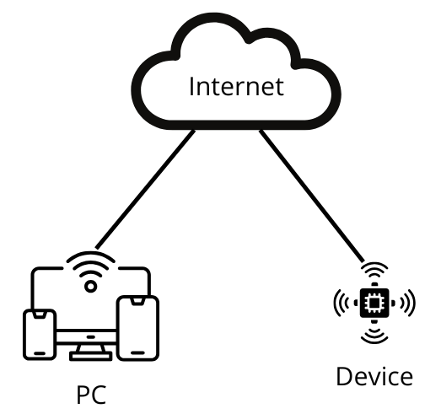
Gambar 2. 1 Konsep Internet of Things
Sumber: (Kelasplc, 2023)
Gambar 2.1 menunjukkan hubungan antara perangkat PC dan device (perangkat dengan sensor) yang terkoneksi ke internet. Perangkat-perangkat tersebut mengirimkan dan menerima data melalui jaringan internet, sehingga memungkinkan terjadinya integrasi sistem, otomatisasi proses, dan pengambilan keputusan berbasis data secara real-time.

Penyiraman Tanaman
Penyiraman pada tanaman berarti memberikan air secara langsung kepada tanaman. Tujuannya yaitu untuk memasok air dan nutrisi yang dibutuhkan akar supaya diserap dan disalurkan ke seluruh bagian dalam pada tanaman. Menyiram tanaman dapat dilakukan dengan berbagai cara, seperti melakukan penuangan air di dekat perakaran, mengguyur pot dengan air, hingga menggunakan sistem irigasi otomatis (Kurniawan, 2023).
Tabel 2. 2 Pengujian Kelembapan Tanah
Sumber: (Ifa Susuek Anselmus Talli et al., 2023)
No | Kondisi Tanah | Sensor Soil moisture | Alat Ukur
1 | Tanah dicampur pupuk | 66% | Basah
2 | Tanah dicampur pasir | 40% | Sangat Kering
3 | Tanah Biasa (Liat) | 62% | Basah
4 | Tanah Campur Kopi | 70% | Basah
5 | Tanah Campur Garam | 61% | Basah
6 | Tanah Disiram Air Teh | 60% | Basah
7 | Tanah Disiram Air Sabun | 65% | Basah
8 | Tanah ditaburkan kapur | 66% | Basah
9 | Tanah ditaburkan micin | 65% | Basah
10 | Tanah ditaburkan sekam | 64% | Basah

Berdasarkan data dari tabel Pengujian Kelembapan Tanah, nilai kelembapan tanah bervariasi tergantung pada jenis dan perlakuan terhadap media tanam. Dari sepuluh sampel pengujian yang dilakukan, sebagian besar menunjukkan nilai kelembapan antara 60% hingga 70%, yang dikategorikan dalam kondisi "basah" menurut alat ukur kelembapan.
Untuk tanaman cabai, kelembapan tanah yang ideal berada dalam kisaran 60% hingga 80%, sebagaimana dijelaskan dalam penelitian oleh (S Nursuwars & Sujana, 2018). Kisaran ini penting karena sistem perakaran tanaman cabai memerlukan kelembapan yang cukup untuk menyerap air dan nutrisi secara optimal, tetapi tidak terlalu jenuh agar tidak menyebabkan pembusukan akar. Kelembapan di bawah 60% umumnya menunjukkan kondisi yang terlalu kering, seperti pada tanah berpasir dengan kelembapan 40%, yang dinyatakan sebagai "sangat kering". Tanah dengan kondisi ini berisiko menghambat pertumbuhan tanaman karena suplai air tidak mencukupi untuk proses fotosintesis dan penyerapan nutrisi. Sebaliknya, menjaga kelembapan tanah dalam kisaran 60% hingga 70% seperti pada tanah berpupuk, tanah liat, atau tanah jenis lainnya yang dicampurkan dengan bahan organik (kopi, sekam)dapat memberikan kondisi yang stabil dan mendukung pertumbuhan tanaman cabai secara optimal.

Pengkabutan Tanaman
Misting atau pengkabutan merupakan salah satu teknik penting dalam merawat tanaman, terutama pada tanaman hortikultura dan tanaman hias yang sensitif terhadap perubahan suhu dan kelembapan. Teknik ini dilakukan dengan menyemprotkan air berupa butiran sangat halus ke udara di area sekitar tanaman. Proses ini memanfaatkan prinsip pendinginan evaporatif, yaitu saat butiran air menguap, panas dari udara sekitar diserap sehingga menyebabkan penurunan suhu lokal secara efektif. (Kurniawan, 2023).
Tabel 2. 3 Pengujian DHT11
Sumber: (Fahmi et al., 2022)
No | Waktu | Suhu | Kelembapan Udara
1 | 2022-08-02T07:58:49+00:00 | 22,9ºC | 77%
2 | 2022-08-02T07:59:19+00:00 | 22,4 ºC | 78%
3 | 2022-08-02T07:00:22+00:00 | 26,8 ºC | 71%
4 | 2022-08-02T07:00:44+00:00 | 30,4 ºC | 64%
5 | 2022-08-02T07:01:31+00:00 | 23,9 ºC | 71%
6 | 2022-08-02T07:01:53+00:00 | 21,3 ºC | 92%
7 | 2022-08-02T07:02:17+00:00 | 23,4 ºC | 77%
8 | 2022-08-02T07:02:33+00:00 | 27,1 ºC | 71%
9 | 2022-08-02T07:02:49+00:00 | 27,8 ºC | 70%
10 | 2022-08-02T07:02:52+00:00 | 27,2 ºC | 70%
11 | 2022-08-02T07:03:10+00:00 | 27,2 ºC | 70%
12 | 2022-08-02T07:03:25+00:00 | 19,3 ºC | 96%
13 | 2022-08-02T07:03:50+00:00 | 23,3 ºC | 67%

Berdasarkan hasil uji coba terhadap sensor DHT11 yang dilakukan di Greenhouse budidaya tanaman cabai, diperoleh data suhu dan kelembapan udara yang bervariasi. Hasil pengujian sebagaimana tercantum pada Tabel 2.3 menunjukkan bahwa sensor mampu mendeteksi suhu dalam rentang 19,3°C hingga 30,4°C dan kelembapan udara antara 64% hingga 96%. Nilai-nilai ini memperlihatkan dinamika kondisi mikroklimat dalam Greenhouse selama periode pengamatan. Salah satu titik pembacaan menunjukkan suhu sebesar 27,3°C dan kelembapan udara 71%, yang dapat dikategorikan sebagai kondisi optimal untuk pertumbuhan tanaman cabai. Data ini juga menjadi acuan dalam menilai
keandalan sensor dalam membaca kondisi lingkungan. Sensor DHT11 cukup layak digunakan untuk mendukung pengaktifan sistem pengkabutan berdasarkan data suhu dan kelembapan udara. Pengkabutan akan menyala secara otomatis ketika suhu melebihi 27°C dan kelembapan udara turun di bawah 71%. Hal ini karena pada kondisi tersebut, udara menjadi lebih kering dan tanaman mengeluarkan lebih banyak air melalui daunnya. Dengan adanya sistem pengkabutan, kelembapan udara di sekitar tanaman bisa dijaga, dan suhu di dalam Greenhouse bisa menjadi lebih sejuk secara alami. Dengan begitu, tanaman tetap berada dalam kondisi yang baik untuk tumbuh. Data dari sensor digunakan sebagai dasar untuk menghidupkan pengkabutan secara otomatis jika suhu dan kelembapan sudah mencapai batas yang bisa memengaruhi pertumbuhan tanaman cabai.

Machine Learning
Machine Learning (ML) merupakan bagian dari kecerdasan buatan yang dapat membuat sistem belajar dari data dan membuat keputusan atau prediksi tanpa diprogram secara rinci. ML adalah area penelitian yang berkaitan dengan pengembangan dan evaluasi algoritma agar komputer dapat belajar. Samuel menyatakan bahwa Machine Learning terdiri atas algoritma yang bersifat umum yang mampu menghasilkan informasi menarik atau berguna dari kumpulan data tanpa perlu menulis kode yang khusus. (Ibnu Daqiqil Id, 2021).
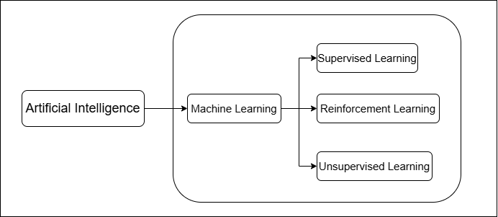
Gambar 2. 2 Skema Artificial Intelligence dan Machine Learning
Sumber: (Roihan et al., 2019)
Gambar di atas menjelaskan bahwa Machine Learning merupakan salah satu bagian dari Artificial Intelligence. Di dalam Machine Learning, terdapat tiga pendekatan utama, yaitu Unsupervised Learning, Supervised Learning dan Reinforcement Learning. Supervised Learning dengan menggunakan dataset berlabel, di mana model dilatih untuk memetakan input ke output berdasarkan data yang telah diketahui hasilnya. Unsupervised Learning bekerja dengan tanpa label dan bertujuan menemukan pola tersembunyi dalam data. Sedangkan Reinforcement Learning menggunakan pendekatan trial-and-error dengan sistem penghargaan untuk menemukan strategi optimal dalam pengambilan keputusan. Pada penelitian ini, metode Supervised Learning digunakan karena data yang digunakan berupa dataset dengan label yang telah ditentukan sebelumnya, sehingga model dapat dilatih untuk melakukan klasifikasi atau prediksi berdasarkan data tersebut secara akurat. Ketiga pendekatan tersebut mempunyai kelebihan masing-masing tergantung dari karakteristik data dan tujuan analisis yang diinginkan. Dengan memilih pendekatan yang tepat, proses pembelajaran mesin memberikan hasil yang lebih optimal terhadap kebutuhan penelitian.

Algoritma Naïve bayes
Naive Bayes merupakan sebuah algoritma klasifikasi dalam Machine Learning yang didasarkan Teorema Bayes, yaitu sebuah model probabilistik yang digunakan untuk memprediksi kelas dari suatu data berdasarkan probabilitas sebelumnya (prior probability) dan informasi baru (posterior probability). Meskipun teori ini pertama kali dikenalkan oleh Thomas Bayes pada abad ke-18, penerapannya dalam bidang ilmu komputer dan pembelajaran mesin menjadi sangat signifikan dalam beberapa dekade terakhir. Algoritma ini bekerja dengan mengasumsikan bahwa fitur-fitur pada dataset saling bebas secara kondisi (naive assumption), yang menjadikannya sangat sederhana namun efektif untuk berbagai tugas klasifikasi seperti spam filtering, sentiment analysis, dan diagnosis medis (Ibnu Daqiqil Id, 2021). Pada dasarnya Algoritma Naive Bayes memiliki beberapa varian yang digunakan sesuai dengan tipe data yang dianalisis:
- Multinomial Naive Bayes: Digunakan untuk data diskrit berupa jumlah frekuensi kemunculan fitur tertentu. Umumnya digunakan untuk klasifikasi teks, seperti document classification atau spam filtering.
- Bernoulli Naive Bayes: Cocok untuk data biner, yaitu fitur yang hanya memiliki dua nilai: 0 dan 1.
- Gaussian Naive Bayes: Digunakan untuk data numerik atau kontinu yang diasumsikan mengikuti distribusi Gaussian (normal).
Pada penelitian ini, varian yang digunakan adalah Gaussian Naïve bayes, yang merupakan salah satu jenis Naïve bayes. Prinsip dasarnya serupa dengan Naïve bayes, tetapi pada Naïve bayes kita tidak bisa menghitung probabilitas untuk data yang bersifat continues. Oleh karena itu kita menggunakan distribusi gaussian untuk menghitung probabilitas dengan asumsi data terdistribusi normal. Adapun pdf (probability density function) dari gaussian distribussion adalah:
$$P\left(xi | y\right)=\frac{1}{\sqrt{2πσ_{y}^{2}}}exp\left(-{\frac{{\left(x_{i}- μ_{y}\right)}^{2} }{2σ_{y}^{2}}}\right)$$
Sumber: (Ibnu Daqiqil Id, 2021)
Rumus di atas digunakan untuk menghitung probabilitas suatu nilai fitur 𝑥_{𝑖} yang termasuk dalam kelas 𝑦. Di mana 𝜇_{𝑦} adalah rata-rata (mean) dan $σ_{y}^{2}$ adalah varians dari fitur tersebut untuk kelas 𝑦. Fungsi ini menggambarkan seberapa besar kemungkinan nilai 𝑥_{𝑖} muncul dalam distribusi Gaussian kelas tertentu.
Metode Gaussian Naïve bayes cocok diterapkan pada data yang bersifat kontinu dan mendekati distribusi normal. Pada penelitian ini, metode ini digunakan untuk mengklasifikasikan kondisi lingkungan di dalam Greenhouse berdasarkan tiga parameter sensor utama, yaitu suhu, kelembapan udara, dan kelembapan tanah. Setiap parameter sensor diklasifikasikan untuk menentukan apakah kondisi tersebut memerlukan penyiraman, pengkabutan, atau tidak perlu tindakan.
Sebagai contoh, sistem mengumpulkan data dari sensor secara real-time, lalu menghitung nilai probabilitas dari setiap parameter sensor terhadap kelas tindakan menggunakan rumus di atas. Setelah diperoleh nilai mean dan varians untuk masing-masing kelas tindakan berdasarkan data pelatihan, sistem dapat menentukan kelas mana yang memiliki probabilitas terbesar untuk kondisi saat itu. Misalnya, jika suhu tinggi dan kelembapan rendah, hasil klasifikasi kemungkinan besar akan menunjuk pada tindakan pengkabutan.

ESP32
ESP32 merupakan sebuah nama alat mikrokontroler yang dibuat oleh perusahaan teknologi yang ada di Shanghai, Tiongkok, yaitu Espressif Systems. Mikrokontroler ini merupakan penerus dari seri sebelumnya, yaitu ESP8266, dengan peningkatan performa dan fitur yang lebih lengkap. ESP32 menawarkan solusi jaringan WiFi dan Bluetooth yang mandiri sebagai jembatan antara sistem mikrokontroler dengan jaringan nirkabel (Kusumah & Pradana, 2019).
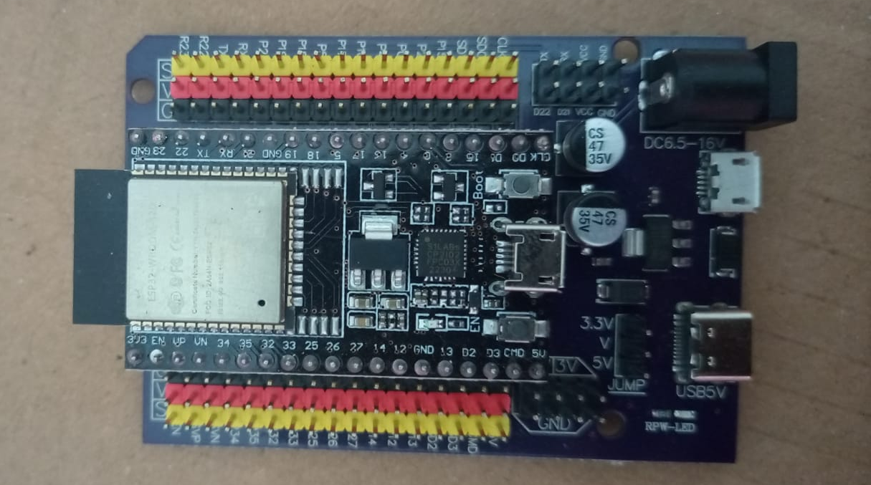
Gambar 2. 3 ESP32
Sumber: (Penulis, 2025)
Pada gambar di atas, ESP32 terpasang pada sebuah development board yang telah dilengkapi dengan berbagai pin header untuk kemudahan koneksi ke komponen eksternal. Modul ESP32 terletak di sisi kiri atas papan (ditandai dengan chip berwarna logam), yang merupakan inti dari sistem. Board ini menyediakan koneksi ke pin digital dan analog yang ditandai dengan label seperti D0, D1, dan seterusnya, serta port daya seperti 3.3V dan 5V untuk menyuplai arus ke sensor. Modul juga lengkap dengan port Micro USB dan USB Type-C untuk pemrograman dan komunikasi data, serta input catu daya eksternal (DC 6.5–16V) yang memungkinkan perangkat bekerja secara independen tanpa koneksi komputer. Keberadaan komponen tambahan seperti regulator tegangan, kapasitor, dan LED indikator juga berperan penting dalam memastikan kestabilan sistem.
Dalam penelitian ini, ESP32 berfungsi menjadi pusat kendali sistem IOT yang bertugas menerima data dari sensor suhu, kelembapan udara, dan kelembapan tanah. Data yang diterima akan diolah secara lokal, kemudian ESP32 mengambil keputusan untuk mengaktifkan aktuator seperti pompa air (untuk penyiraman) atau misting (pengkabutan), serta mengirimkan data ke broker MQTT melalui jaringan WiFi.
Dalam penelitian ini, ESP32 dipasang menggunakan expansion shield plate untuk memudahkan koneksi pin dan pemasangan sensor secara modular. Penggunaan shield juga membuat sistem lebih rapi dan stabil dalam pengembangan. Beberapa pin seperti GPIO26 dan GPIO27 digunakan untuk menghubungkan sensor dan aktuator secara langsung ke papan ekspansi.

Soil moisture Sensor
Soil moisture Sensor yaitu alat yang digunakan untuk mengukur kelembapan tanah. Alat ini cukup mudah digunakan, namun sangat cocok untuk mengawasi taman atau kadar air pada tanaman di halaman. Sensor memiliki dua probe yang berfungsi untuk mengalirkan listrik melalui tanah, lalu mengukur resistansinya untuk menentukan tingkat kelembapan. Lebih masif air dalam tanah membuatnya lebih baik dalam menyalurkan listrik (resistansi rendah), sedangkan tanah yang kering cenderung sulit untuk menyalurkan listrik (resistansi tinggi) (Eka Candra & Maulana Universitas Putera Batam, 2019).
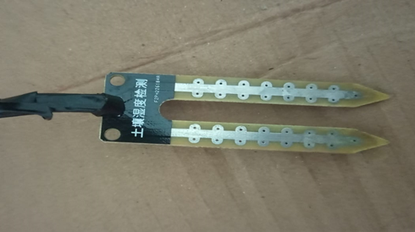
Gambar 2. 4 Soil Mastuire Sensor
Sumber: (Penulis, 2025)
Pada gambar di atas, terlihat bahwa sensor memiliki dua buah batang probe berbahan logam yang dilapisi pelindung, dengan masing-masing probe tersambung ke bagian rangkaian elektronik di bagian atas. Tulisan dalam karakter Mandarin yang tertera di papan menunjukkan bahwa sensor ini merupakan versi produksi dari pabrikan Cina. Probe tersebut didesain untuk ditancapkan langsung ke dalam tanah, dan sensor akan mendeteksi nilai resistansi berdasarkan kadar air yang menyentuh kedua elektroda. Sensor ini terhubung ke mikrokontroler seperti ESP32 melalui pin analog. Pada praktiknya, nilai kelembapan dari sensor ini akan dibaca oleh mikrokontroler dan diubah menjadi data persentase kelembapan tanah. Data tersebut selanjutnya dapat digunakan untuk mengambil keputusan, seperti mengaktifkan sistem penyiraman otomatis ketika kelembapan tanah turun di bawah ambang batas yang telah ditentukan.

DHT11
Sensor DHT11 yaitu modul yang berfungsi untuk mengukur suhu dan kelembapan udara di lingkungan. Alat ini termasuk dalam kategori perangkat resistif seperti sensor suhu NTC. Cara DHT11 beroperasi adalah dengan mengamati perubahan resistansi yang terjadi akibat suhu dan kelembapan udara, lalu mengirimkan informasi dalam bentuk sinyal digital berupa pulsa rendah dan tinggi ke alat mikrokontroler yang menunjukkan nilai suhu dan kelembapan udara. (Ifa Susuek Anselmus Talli et al., 2023).
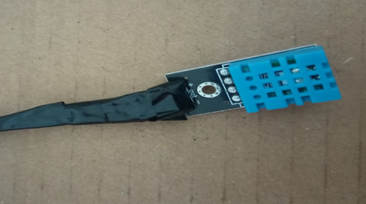
Gambar 2. 5 DHT11
Sumber: (Penulis, 2025)
Pada gambar di atas terlihat modul DHT11 yang memiliki bentuk fisik khas dengan bagian sensor berwarna biru dan kisi-kisi di bagian depan sebagai ventilasi untuk sirkulasi udara. Sensor ini dilengkapi dengan tiga pin konektor di sisi bawahnya yang digunakan untuk sambungan ke catu daya, ground, dan sinyal data. Bagian belakang sensor terhubung dengan kabel yang telah dilapisi pelindung hitam agar lebih aman dan rapi dalam instalasi. Modul DHT11 ini biasa digunakan pada sistem monitoring berbasis mikrokontroler seperti ESP32 untuk membaca kondisi suhu dan kelembapan lingkungan secara real-time. Sensor DHT11 memiliki kelebihan berupa konsumsi daya rendah, ukuran kecil, dan kemudahan dalam integrasi ke berbagai proyek elektronik, terutama di bidang pertanian, sistem otomatisasi rumah, serta pemantauan lingkungan berbasis IOT. Nilai suhu dan kelembapan yang dihasilkan sensor dapat ditampilkan pada layar atau dikirim ke server atau aplikasi pemantauan jarak jauh melalui koneksi WiFi.

Nozzle Sprayer
Nozzle Sprayer merupakan komponen dari alat penyemprot yang terdiri dari pipa yang menghubungkan tangki dengan bagian ujung alat semprot. Nozzle ini memiliki peran untuk mengubah aliran cairan menjadi semprotan dengan pola khusus dan tekanan yang sesuai dengan kebutuhan. Bentuk nozzle dapat bervariasi, seperti konus, kipas datar, dan kerucut penuh. Masing-masing bentuk nozzle menghasilkan pola semprotan yang berbeda dan sesuai untuk berbagai jenis kebutuhan. (Solahart Handal, 2025).
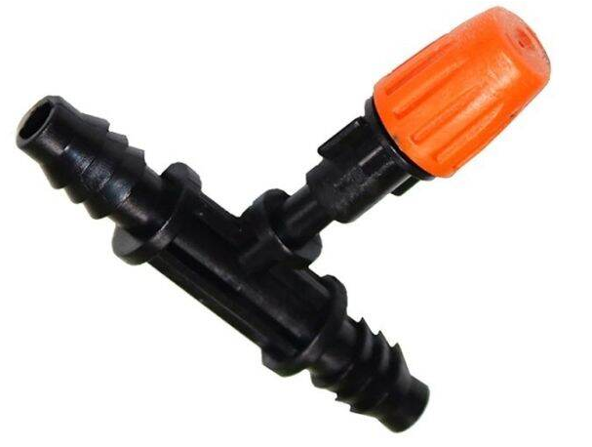
Gambar 2. 6 Nozzle Sprayer
Sumber: (Penulis, 2025)
Pada gambar di atas, terlihat nozzle dengan ujung berwarna jingga yang dapat disesuaikan, memungkinkan pengguna untuk mengatur intensitas atau pola semprotan, seperti kabut halus atau semprotan terarah. Komponen utama dari nozzle ini terdiri dari dua bagian: saluran utama berwarna hitam sebagai penghubung ke selang distribusi air atau cairan, dan bagian ujung nozzle yang berfungsi untuk mengatomisasi cairan menjadi partikel halus.
Desain ulir pada bagian jingga memungkinkan pengaturan manual tekanan dan volume semprotan, menjadikannya sangat ideal untuk sistem irigasi tetes atau penyemprotan otomatis berbasis sensor. Nozzle ini sangat umum digunakan dalam sistem pertanian modern, khususnya untuk penyemprotan pestisida, nutrisi cair, atau air dalam skala kecil dan terkontrol. Selain memberikan efisiensi penggunaan cairan, nozzle ini juga membantu menghindari pemborosan dan memastikan distribusi merata ke tanaman.

Relay
Modul Relay merupakan sebuah saklar elektromagnetik yang berfungsi untuk memutuskan dan menyambungkan aliran listrik. Cara kerja Relay secara umum mirip dengan kontaktor magnet, yaitu bergantung pada gaya magnet yang dihasilkan oleh lilitan kawat kumparan. (Effendi et al., 2022).
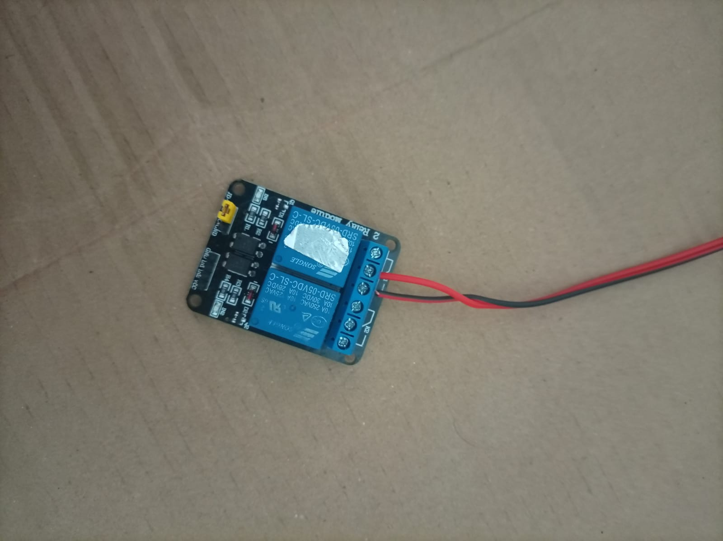
Gambar 2. 7 Relay
Sumber: (Penulis, 2025)
Pada gambar tersebut menunjukkan sebuah modul Relay 2 Channel. Dua kabel merah dan hitam terhubung pada terminal beban, yang biasanya digunakan untuk mengontrol perangkat eksternal seperti pompa air. Modul ini memiliki optocoupler dan transistor sebagai penguat sinyal dari mikrokontroler, serta jumper pengatur mode aktif. Optocoupler (atau optoisolator) berfungsi untuk menghubungkan dua rangkaian listrik tanpa kontak langsung, melainkan menggunakan cahaya sebagai media isolasi. Transistor bekerja sebagai saklar elektronik yang memungkinkan Relay aktif hanya saat sinyal dari mikrokontroler sesuai. Modul Relay ini umumnya membutuhkan tegangan kerja 5V atau 3.3V, tergantung spesifikasinya, dan memiliki indikator LED untuk menunjukkan status aktif (ON) atau tidak aktif (OFF) pada masing-masing Channel.
Dalam penelitian ini, Relay digunakan sebagai aktuator untuk mengontrol proses penyiraman dan pengkabutan otomatis di Greenhouse tanaman cabai. Perintah aktivasi Relay dikendalikan secara otomatis oleh sistem. Dengan penggunaan Relay ini, sistem dapat menghidupkan atau mematikan alat secara fisik, seperti pompa, sesuai kebutuhan tanaman secara cerdas dan efisien.

Unified Modeling language
Merupakan suatu bahasa visual yang berfungsi untuk memodelkan dan merancang aplikasi dengan cara yang jelas dan teratur. Melalui UML, pengembang dapat membuat beragam diagram yang menggambarkan cara kerja suatu sistem, pihak yang terlibat, serta aliran data yang berjalan di dalamnya (Irhan Hisyam Dwi Nugroho, 2024).
Berikut adalah diagram-diagram dalam UML:
- Use Case Diagram
Use case diagram merupakan bagian dari jenis lainnya pada diagram UML (Unified Modelling Language) untuk menggambarkan hubungan interaksi antara sistem dan aktor. Use Case bisa mendeskripsikan tipe interaksi antara pengguna dengan sistemnya (Irhan Hisyam Dwi Nugroho, 2024).
Daftar simbol pada use case diagram dapat dilihat pada tabel berikut:
Tabel 2. 4 Use Case Diagram
Sumber: (Irhan Hisyam Dwi Nugroho, 2024)
No | Simbol | Keterangan
1 | Aktor/Pengguna   | Perwakilan dari peran orang, sistem yang lain, atau alat komunikasi dengan use case
2 | Use Case   | Merupakan abstraksi dan hubungan antara sistem dan aktor
3 | Association/ Asosiasi | Merupakan Abstraksi dari koneksi antara aktor dengan use case
4 | Generalisasi | Menampilkan keahlian aktor agar dapat terlibat dalam contoh penggunaan
5 | Include  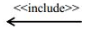 | Menunjukan bahwa suatu use case seluruhnya merupakan fungsionalitas dari use case lainnya
6 | Extend | Menunjukan bahwa suatu use case merupakan tambahan kegunaan dari skenario lain jika suatu keadaan dipenuhi

- Activity Diagram
Merupakan salah satu jenis diagram UML yang bermanfaat untuk merancang model dari berbagai prosedur dalam sebuah sistem, urutan dari prosedur digambarkan dalam arah vertikal. Diagram ini adalah pengembangan dari use case dan menunjukkan jalur aktivitas yang ditampilkan sebagai serangkaian menu atau proses bisnis yang terdapat dalam sistem tersebut (Ucy Sugiarti, 2024).
Daftar simbol pada Activity diagram sebagai berikut:
Tabel 2. 5 Activity Diagram
Sumber: (Ucy Sugiarti, 2024)
No | Simbol | Keterangan
1 | Status Awal   | Sebuah diagram aktivitas dimulai dengan sebuah kondisi awal.
2 | Aktivitas   | Kegiatan yang dilakukan oleh sistem, umumnya diawali dengan kata kerja.
3 | Percabangan / Decision   | Percabangan di mana terdapat beberapa opsi kegiatan yang tersedia.
4 | Penggabungan / Join | Penggabungan di mana sejumlah kegiatan yang berbeda disatukan menjadi kesatuan.
5 | Status Akhir   | Status akhir yang dihasilkan oleh sistem, sebuah diagram aktivitas berfungsi memiliki status akhir.
6 | Swimlane  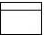 | Swimlame memisahkan organisasi bisnis yang bertanggung jawab terhadap aktivitas yang terjadi

- Class Diagram
Class Diagram merupakan suatu diagram yang digunakan untuk merancang sistem berorientasi objek untuk memvisualisasikan struktur kelas, atribut, metode, serta hubungan antar kelas dalam sistem (Ayoni Sulthon, 2023).
Daftar simbol pada Class Diagram sebagai berikut:
Tabel 2. 6 Class Diagram
Sumber: (Ayoni Sulthon, 2023)
No | Simbol | Keterangan
1 | Generalization | Hubungan yang menunjukkan bagaimana objek anak memiliki berbagai tingkah laku dan struktur data yang terhubung dengan objek induk di atasnya
2 | Nary Association | Usaha untuk menghindari keterkaitan dengan lebih dari dua benda.
3 | Class  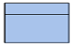 | Kumpulan dari benda-benda yang memiliki atribut dan tindakan yang serupa.
4 | Realization | Tindakan yang benar-benar di lakukan oleh suatu benda.
5 | Collaboration | Penjelasan mengenai rangkaian tindakan yang diperlihatkan oleh sistem yang memproduksi sebuah hasil yang dapat diukur untuk seorang pelaku.
6 | Dependency | Keterkaitan dimana perubahan yang terjadi pada suatu unsur otonom berdampak pada unsur yang bergantung pada unsur yang tidak otonom.
7 | Association | Apa yang menghubungkan antara objek satu dengan objek lainnya.

Website
Situs web yakni himpunan dari laman-laman situs yang ada pada salah satu domain atau subdomain yang ada pada World Wide Web (WWW) di internet. Situs web bisa berisi gambar, video, teks dan elemen interaktif lainnya yang dirancang untuk menyampaikan informasi, menyediakan layanan, atau menjalankan fungsi tertentu kepada pengunjungnya. (Iftitah Nurul Laily, 2022).
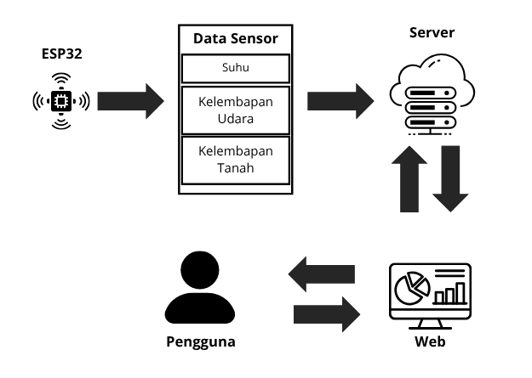
Gambar 2. 8 Arsitektur Website
Sumber: (Wardani et al., 2021)
Gambar di atas menunjukkan alur kerja sistem berbasis IOT yang terhubung dengan Website. Sensor suhu, kelembapan udara, dan kelembapan tanah akan mengirimkan data ke mikrokontroler ESP32. Data tersebut kemudian dikirim ke server melalui jaringan internet. Server memproses data menggunakan algoritma Naïve bayes untuk menentukan apakah sistem penyiraman atau pengkabutan perlu dilakukan dan pengguna dapat memantau kondisi Greenhouse secara real-time.
Selain sebagai media monitoring, Website ini juga dapat membuat pengguna untuk mengendalikan sistem secara manual dari jarak jauh, seperti mengaktifkan atau mematikan penyiraman dan pengkabutan. Dengan demikian, Website menjadi bagian penting dalam sistem karena menghubungkan pengguna dengan perangkat IOT dan server secara interaktif dan efisien.

Hosting
Hosting atau web Hosting adalah layanan penyimpanan yang digunakan untuk menampung seluruh kebutuhan sebuah Website, seperti file, gambar, video, script, email, aplikasi, dan database, agar Website tersebut dapat diakses secara online melalui internet. Tidak dengan layanan web Hosting, sebuah Website tidak bisa diakses oleh pengguna internet (Ariata C., 2024).
Ada beberapa jenis web Hosting yang bisa dipilih sesuai kebutuhan, antara lain:
- Shared Hosting: Berbagi sumber daya server dengan beberapa Website lain. Cocok untuk pemula dan situs dengan lalu lintas rendah.
- VPS Hosting (Virtual Private Server): Memberikan lingkungan server virtual dengan sumber daya terdedikasi, meskipun masih berbagi fisik server dengan pengguna lain.
- Dedicated Hosting: Menyediakan satu server fisik secara eksklusif untuk satu Website. Cocok untuk situs dengan lalu lintas tinggi dan kebutuhan kustomisasi penuh.
- Cloud Hosting: Mengelola sumber daya dari jaringan server yang saling terhubung, menawarkan fleksibilitas dan skalabilitas yang tinggi.

Metode Agile
Metodologi Agile Software Development Life Cycle (SDLC) adalah pendekatan modern yang lebih fleksibel disandingkan metode tradisional yang linier dan berurutan. Agile mengutamakan iterasi berkelanjutan dalam siklus pendek yang disebut sprint, sehingga memungkinkan penyesuaian cepat terhadap perubahan selama proses pengembangan. Dengan cara ini, tim dapat fokus pada pengembangan fitur yang berfungsi dan dapat diuji setiap siklusnya. Secara teori, Agile menekankan kolaborasi tim, komunikasi terbuka, dan pengiriman produk secara bertahap yang dapat diuji dan diperbaiki terus-menerus. Pendekatan ini mempercepat feedback, meningkatkan kualitas perangkat lunak, serta mengurangi risiko kegagalan proyek. Agile juga mendorong keterlibatan pengguna secara aktif agar hasil akhir lebih sesuai dengan kebutuhan (AgileTech Vietnam, 2025).
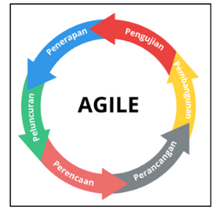
Gambar 2. 9 Metode Agile
Sumber: (AgileTech Vietnam, 2025)
Berikut adalah tahap-tahap pengembangan perangkat lunak yang diterapkan dalam metode Agile:
- Perencanaan
Tahap ini dilakukan untuk mengidentifikasi kebutuhan sistem serta menyusun tujuan yang ingin dicapai pada periode pengembangan tertentu yang disebut sprint.
- Perancangan
Setelah kebutuhan dan tujuan ditentukan, tahap selanjutnya adalah merancang struktur sistem dan antarmuka pengguna.
- Pembangunan
Pada tahap ini, sistem atau fitur mulai dibangun berdasarkan perancangan yang telah dibuat. Proses pengembangan dilakukan secara bertahap sesuai dengan durasi sprint yang telah ditetapkan.
- Pengujian
Setelah proses pengembangan selesai, Perangkat lunak yang dibuat diuji untuk memastikan fungsinya bekerja dengan baik dan sesuai dengan keperluan.
- Penerapan
Jika perangkat lunak telah dinyatakan layak, maka hasil pengembangan akan diterapkan pada lingkungan produksi agar dapat digunakan oleh pengguna akhir.
- Peluncuran
Setelah perangkat lunak melewati seluruh tahapan, lalu jika tidak ada perubahan pada tahapan sebelumnya maka sistem siap untuk diluncurkan.

GitHub
GitHub adalah platform berbasis cloud yang digunakan secara luas oleh pengembang perangkat lunak untuk mengelola proyek secara kolaboratif. Platform ini mendukung sistem kendali versi Git yang mengizinkan pemakai melacak perubahan kode, bekerja dala GitHub juga menyediakan berbagai fitur seperti repository, branch, pull request, dan issue tracker untuk mempermudah proses pengembangan tim (GitHub, 2025).
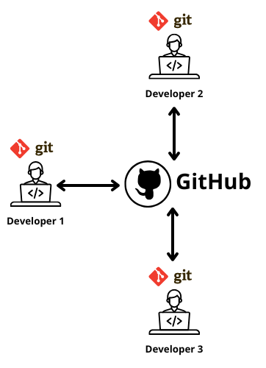
Gambar 2. 10 GitHub
Sumber: (AgileTech Vietnam, 2025)
Gambar di atas menggambarkan alur kerja kolaboratif dalam pengembangan perangkat lunak menggunakan Git dan GitHub. Setiap pengembang (Developer 1, Developer 2, dan Developer 3) melakukan perubahan kode secara lokal menggunakan Git, kemudian mendorong (push) atau menarik (pull) perubahan tersebut dari repository pusat yang disimpan di GitHub. Dengan pendekatan ini, setiap perubahan kode dapat dilacak, dikelola, dan digabungkan (merge) dengan lebih mudah, sehingga mendukung pengembangan proyek secara terorganisir dan efisien.
Dalam konteks penelitian ini, GitHub digunakan sebagai media penyimpanan terpusat untuk mendokumentasikan perancangan dan menyimpan kode pengembangan sistem IOT penyiraman dan pengkabutan otomatis tanaman cabai. Pendekatan ini tidak hanya mendukung keteraturan pengembangan, tetapi juga mempermudah pengawasan, pemeliharaan, dan pembaruan sistem secara berkala, terutama saat melibatkan lebih dari satu pengembang atau saat sistem berkembang di masa mendatang.

Arduino
Arduino ditemukan oleh Hernando Barragan pada tahun 2003, pada saat ia membangun sistem wiring. Arduino memanfaatkan bahasa pemrogramannya sendiri, yang mirip dengan C++. Terdapat tiga bagian penting pada bahasa pemrograman Arduino yaitu value, function dan structure. Function memungkinkan dalam mengendalikan board. Dengan memakai function operasi matematika, analisis data dan tugas lainnya bisa dilakukan. Value berfungsi mewakili variabel, konstanta dan tipe data yang digunakan seperti array, boolean, char, float, dan lainnya. (Togi, 2021).
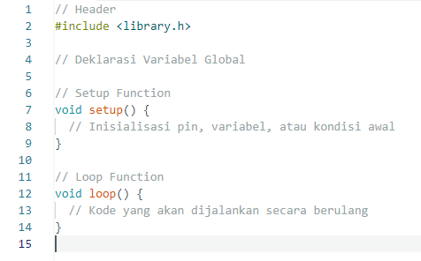
Gambar 2. 11 Bahasa Pemrograman Arduino
Sumber: (Elga Aris Prastyo, 2025)
Berikut ini adalah deskripsi dari setiap bagian yang terdapat pada bagian penyusun program di atas:
1. Header
Bagian ini digunakan untuk menyertakan library yang digunakan dalam program. Library merupakan kumpulan fungsi yang sudah dibuat sebelumnya untuk memudahkan pemrograman, seperti mengakses sensor atau modul tertentu.
2. Deklarasi Variabel Global
Pada bagian ini, variabel yang akan diterapkan di semua bagian program baik di dalam setup() maupun loop() dideklarasikan. Variabel global memungkinkan penyimpanan data yang dapat diakses dari berbagai fungsi. Hal ini berguna untuk menyimpan nilai yang harus tetap tersedia selama program berjalan.
3. Setup Function
Fungsi setup() merupakan fungsi istimewa yang hanya dijalankan sekali ketika program Arduino pertama kali berjalan. Fungsi ini dipakai untuk melakukan inisialisasi, contohnya mengatur pin, menginisialisasi variabel, atau menyiapkan kondisi semula.
4. Loop Function
Fungsi loop() merupakan bagian inti dari program Arduino yang berjalan terus-menerus setelah fungsi setup() selesai. Di dalam fungsi ini, perintah-perintah yang ingin dijalankan secara berulang diletakkan, seperti pembacaan sensor, pengendalian aktuator, atau logika pemrosesan data.

Arduino IDE
Arduino IDE (Integrated Development Environment) software resmi yang biasanya digunakan untuk mengedit, menulis, dan mengunggah program ke papan mikrokontroler. IDE ini mempunyai interface yang simple dan mudah digunakan. Terdapat dua versi utama Arduino IDE saat ini, yaitu Arduino IDE 1.x dan Arduino IDE 2.x. Versi 2.x merupakan pengembangan besar dari versi sebelumnya, dengan peningkatan kecepatan, antarmuka pengguna yang lebih modern, serta dukungan fitur lanjutan seperti auto-completion navigasi cepat, dan debugger bawaan. (Liam Aljundi, 2024).
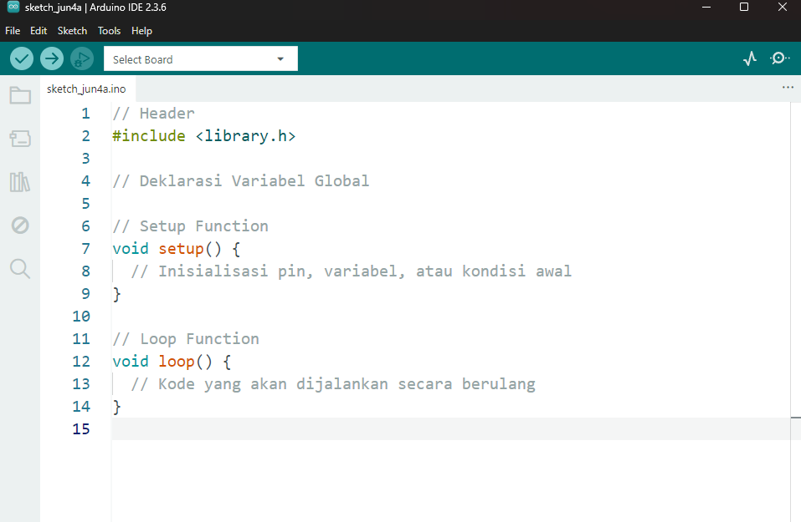
Gambar 2. 12 Arduino IDE
Sumber: (Penulis, 2025)

MQTT
MQTT (Message Queuing Telemetry Transport) merupakan protokol subscribe-publish yang dibuat hanya untuk mengirimkan message antara perangkat IOT dengan overhead yang rendah dan konsumsi energi yang efisien. Dalam era Internet of Things (IOT) yang cepat berkembang, di mana jutaan perangkat terhubung dan bertukar data, dibutuhkan protokol komunikasi yang ringan dan efisien (Indobot Academy, 2023).
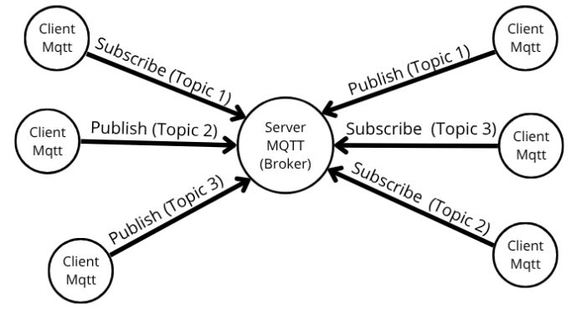
Gambar 2. 13 Arsitektur MQTT
Sumber: (Valerie Lampkin, 2012)
Gambar di atas menggambarkan konsep dan cara kerja protokol MQTT (Message Queuing Telemetry Transport) yang berbasis arsitektur publish-subscribe. Dalam sistem ini, terdapat dua komponen utama, yaitu client MQTT dan server MQTT (broker). Setiap client dapat berperan sebagai publisher yang mengirimkan pesan ke suatu topic, atau sebagai subscriber yang menerima pesan dari topic tertentu yang telah didaftarkan. Broker MQTT bertindak sebagai perantara yang menerima pesan dari publisher dan meneruskannya ke semua client yang melakukan subscribe pada topic yang relevan. Sebagai contoh pada gambar, terdapat client yang melakukan publish pada Topic 1, dan broker akan mengirimkan pesan tersebut kepada client lain yang telah subscribe ke Topic 1. Mekanisme ini memastikan komunikasi yang efisien dan terdistribusi dengan baik antar perangkat IOT tanpa perlu mengetahui alamat satu sama lain. Dalam konteks penelitian ini, MQTT digunakan untuk menghubungkan perangkat sensor dan aktuator di Greenhouse dengan server dan antarmuka web.

MySQL
MySQL merupakan sebuah sistem pengelolaan basis data yang berlandaskan pada SQL (Structured Query Language), memberikan kemampuan bagi pengguna untuk menyimpan, mengatur, dan mengambil data. Sebagai sebuah perangkat lunak yang bersifat sumber terbuka, MySQL memberikan kebebesan kepada para pengembang untuk melakukan modifikasi sesuai kebutuhan (Yazid Yusuf, 2024).
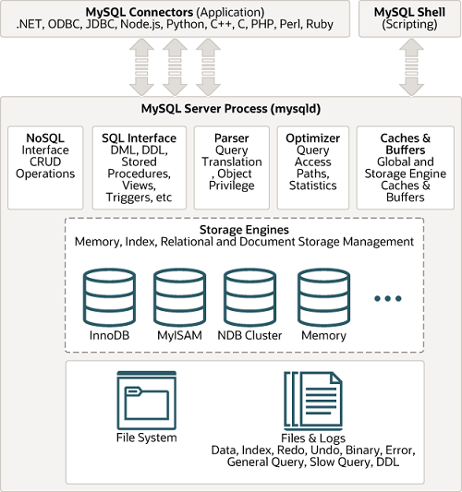
Gambar 2. 14 Arsitektur MySQL
Sumber: (MySQLTutorial.org, 2008)
Gambar di atas menjelaskan arsitektur dari MySQL menyediakan MySQL Connectors yang support berbagai bahasa program seperti Python, JavaScript dan sebagainya, memungkinkan integrasi lintas platform. MySQL Server Process (mysqld) menjadi komponen inti yang mengelola berbagai fungsi utama seperti antarmuka SQL (DML, DDL, prosedur tersimpan, view, trigger), parser untuk penerjemahan query, serta optimizer untuk menentukan jalur akses terbaik ke data. Selain itu, terdapat caches & buffers yang bertugas mempercepat pemrosesan data melalui penyimpanan sementara. Di bagian bawah, arsitektur ini menunjukkan beragam storage engine seperti InnoDB, MyISAM, NDB Cluster, dan Memory, yang berperan dalam manajemen penyimpanan data. Semua data dan log terkait aktivitas basis data disimpan dalam file sistem, termasuk data transaksi, redo log, dan error log. Dalam konteks penelitian ini, MySQL digunakan sebagai media penyimpanan data sensor suhu, kelembapan tanah, dan kelembapan udara yang diperoleh dari perangkat IOT di Greenhouse.

Figma
Figma adalah rangkaian produk yang memungkinkan Anda membuat, berbagi, dan menguji desain, presentasi, dan papan tulis. Anda bisa bekerja dengan orang lain secara real-time, mengakses fitur-fitur canggih dalam Mode Dev, dan berintegrasi dengan alat populer seperti GitHub (Figma, 2025).
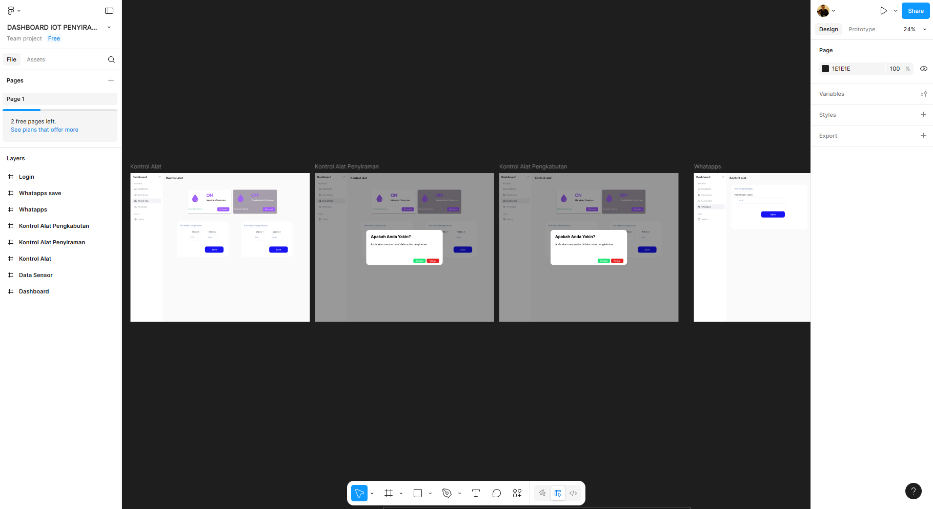
Gambar 2. 15 Tampilan Figma
Sumber: (Penulis, 2025)
Figma merupakan platform desain antarmuka berbasis cloud yang mendukung kolaborasi secara real-time. Aplikasi ini memungkinkan tim desain dan pengembang bekerja bersama dalam satu ruang kerja digital, tanpa perlu menginstal perangkat lunak tambahan. Sebagaimana ditampilkan pada Gambar, antarmuka Figma terdiri dari panel layer di sisi kiri, area kerja utama di tengah, dan panel properti di sebelah kanan. Tampilan tersebut memperlihatkan fitur horizontal layer scrolling yang membantu pengguna menavigasi layer yang kompleks secara lebih mudah dan efisien.
Keunggulan utama Figma yang membuatnya populer dalam dunia desain digital antara lain:
        - Real-time functionality: Setiap perubahan yang dilakukan akan langsung disimpan otomatis dan dapat dilihat oleh seluruh anggota tim secara serentak, memungkinkan kolaborasi yang dinamis.
        - Integrated prototyping: Figma menyediakan fitur untuk membuat prototipe interaktif yang dapat langsung diuji pada perangkat target, tanpa perlu berpindah ke aplikasi lain.
        - Design library: Fitur ini memungkinkan pengguna untuk membuat dan menggunakan kembali komponen, gaya, serta aset desain dalam berbagai proyek, sehingga meningkatkan konsistensi desain.
        - Easy sharing: Projek yang dibuat di Figma dapat dengan mudah dibagikan melalui tautan kepada anggota tim (Nadifa Padantya Raihanah, 2023).

Python
Python merupakan bahasa pemrograman yang berorientasi objek, diinterpretasikan. Data bawaan tingkat tinggi struktur, pengikatan dinamis, dikombinasikan dengan pengetikan dinamis dan membuatnya sangat menarik untuk pengembangan aplikasi secara cepat, serta untuk digunakan sebagai bahasa skrip untuk menghubungkan komponen yang ada bersama. Sintaks Python yang sederhana dan mudah dipelajari menekankan keterbacaan dan karenanya mengurangi biaya pemeliharaan program. Python mendukung modul dan paket, yang mendorong program modularitas dan penggunaan kembali kode. (Python org, 2025).
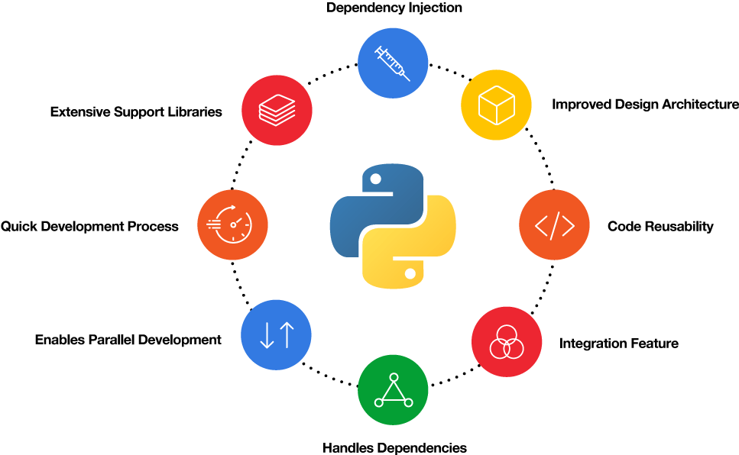
Gambar 2. 16 Arsitektur Python
Sumber: (Web Idea Solution, 2025)
Pada gambar di atas, Python ditampilkan sebagai inti dari berbagai fitur utama yang membuatnya unggul dan relevan dalam pengembangan sistem modern, termasuk untuk penelitian ini. Di antaranya adalah:
- Dependency Injection: Mempermudah pengelolaan dependensi antar komponen, sehingga lebih fleksibel dan mudah diuji.
- Improved Design Architecture: Mendukung pengembangan arsitektur sistem yang bersih dan terstruktur, termasuk pada sistem IOT berbasis sensor.
- Code Reusability: Python memungkinkan penggunaan ulang kode secara luas melalui modul dan pustaka.
- Integration Feature: Python sangat mudah diintegrasikan dengan berbagai sistem, protokol (seperti MQTT), dan database.
- Handles Dependencies: Mengelola ketergantungan pustaka dengan mudah menggunakan tools seperti pip atau venv.
- Enables Parallel Development: Mendukung pengembangan paralel antar tim melalui modul-modul terpisah.
- Quick Development Process: Cepat dalam proses pengembangan karena sintaksnya ringkas dan komunitasnya luas.
- Extensive Support Libraries: Python memiliki pustaka pendukung yang sangat lengkap.
Dalam konteks penelitian ini, Python menjadi komponen utama dalam membangun sistem IOT otomatis untuk penyiraman dan pengkabutan tanaman cabai. Python digunakan dalam proses integrasi data sensor (suhu, kelembapan udara, dan tanah), penerapan algoritma Naïve bayes untuk pengambilan keputusan otomatis, serta pengembangan aplikasi web.

Flask
Flask adalah kerangka kerja aplikasi web yang ringan dan sesuai dengan standar Web Server Gateway Interface (WSGI). Kerangka kerja ini dirancang untuk memudahkan pengembangan aplikasi secara cepat dan sederhana, serta memiliki fleksibilitas untuk dikembangkan menjadi aplikasi yang lebih kompleks (Pallets, 2025).
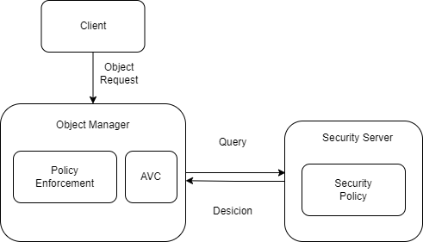
Gambar 2. 17 Arsitektur Flask
Sumber: (Ding et al., 2012)
Gambar di atas menggambarkan konsep kerja Flask dalam konteks keamanan dan otorisasi berbasis kebijakan. Saat seorang client mengirimkan permintaan akses terhadap objek, permintaan ini dikelola oleh Object Manager yang terdiri dari dua komponen utama: Policy Enforcement (untuk menegakkan kebijakan) dan AVC (Access Vector Cache), yang menangani kontrol akses. Object Manager kemudian mengajukan query ke Security Server, yang berisi komponen Security Policy. Berdasarkan kebijakan ini, server memberikan keputusan (decision) apakah permintaan diizinkan atau ditolak. Dalam konteks penelitian ini, Flask digunakan sebagai kerangka kerja utama untuk membangun aplikasi monitoring berbasis web. Aplikasi ini memungkinkan pengguna untuk melihat kondisi real-time dari Greenhouse melalui data sensor seperti suhu, kelembapan udara, dan kelembapan tanah. Flask juga mengatur kontrol akses dan komunikasi antara antarmuka pengguna dengan backend, termasuk dalam proses pengambilan keputusan otomatis menggunakan algoritma Naïve bayes.

Draw.io
Draw.io adalah platform penggambaran grafik, flowcart, chartnetwork, diagram dan lainnya. Draw.io, selain itu, menawarkan kapabilitas untuk membuat diagram langsung melalui web. yang bekerja sama dengan Google Drive dan Dropdox untuk menyimpan proyeknya. Draw.io ditemukan atau didirikan pada tahun 2000 oleh Gaudenz Alderdi Norpathapton (Walid & Susanto, 2024).
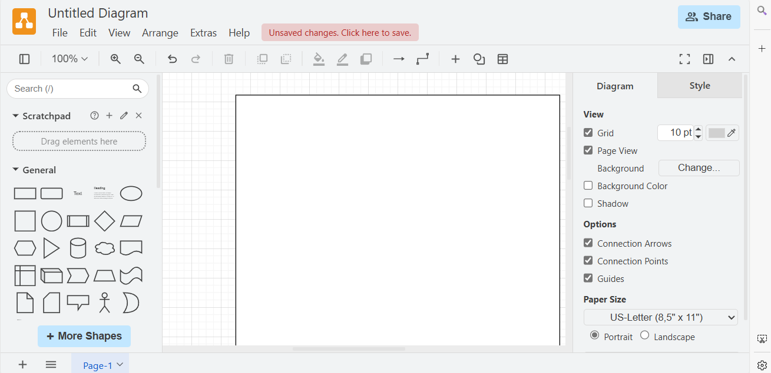
Gambar 2. 18 Draw.io
Sumber: (Penulis, 2025)
Platform Draw.io mendukung kolaborasi berbasis cloud karena terintegrasi dengan layanan penyimpanan seperti Google Drive dan Dropbox, sehingga memungkinkan penyimpanan dan akses proyek secara online secara real-time. Dalam konteks perancangan sistem IOT, kemampuan ini sangat bermanfaat untuk mendukung kerja tim lintas perangkat dan lokasi yang membutuhkan akses cepat terhadap diagram rancangan. Draw.io sangat berguna dalam merancang sistem karena menawarkan kemudahan penggunaan, antarmuka yang intuitif, serta kemampuan ekspor dalam berbagai format seperti PNG, PDF, dan XML yang mempermudah dokumentasi dan pelaporan.
Dengan fitur yang fleksibel dan lengkap tersebut, Draw.io dipilih sebagai alat bantu utama dalam merancang sistem IOT penyiraman dan pengkabutan otomatis tanaman cabai, karena mampu menggambarkan struktur, alur data, dan integrasi antar komponen dengan jelas dan efisien, sekaligus mendukung proses pengembangan secara terstruktur dan terdokumentasi.

Visual Studio Code
Merupakan sebuah kode editor yang dirancang ringkas. Editor ini mendukung beragam operasi pengembangan, seperti debugging, menjalankan tugas, serta kendali versi. Tujuannya adalah menyediakan perangkat yang dibutuhkan pengembang untuk siklus penulisan kode dan debugging yang efisien. Sementara itu, alur kerja yang lebih rumit diserahkan pada IDE yang lebih kaya fitur. (Microsoft, 2025).
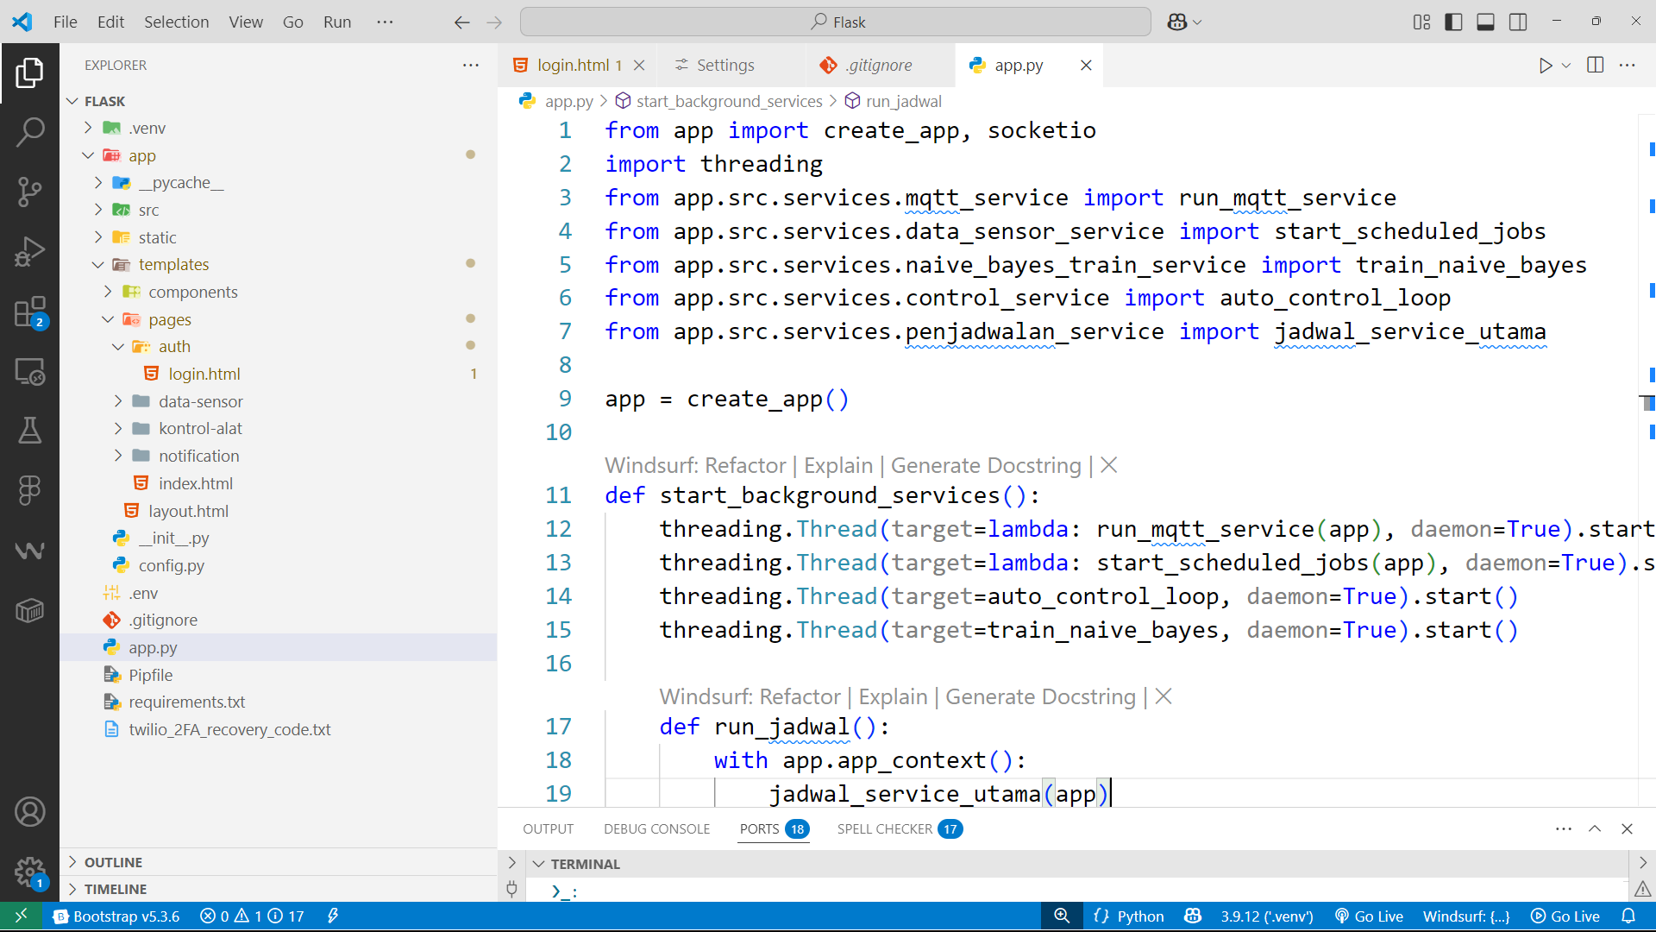
Gambar 2. 19 Visual Studio Code
Sumber: (Penulis,2025)
Gambar di atas menampilkan antarmuka VS Code yang digunakan dalam menulis kode program untuk projek pembuatan aplikasi IOT untuk sistem penyiraman dan pengkabutan otomatis tanaman cabai di Greenhouse.

Fritzing
Fritzing adalah inisiatif perangkat keras sumber terbuka yang membuat elektronik dapat diakses sebagai materi kreatif bagi siapa saja. Menawarkan alat perangkat lunak, layanan dalam pemrosesan dan Arduino dan situs web komunitas, menciptakan lingkungan inovatif yang membuat penggunanya mendokumentasikan tahapan pembuatan purwarupa mereka. (Fritzing, 2025).
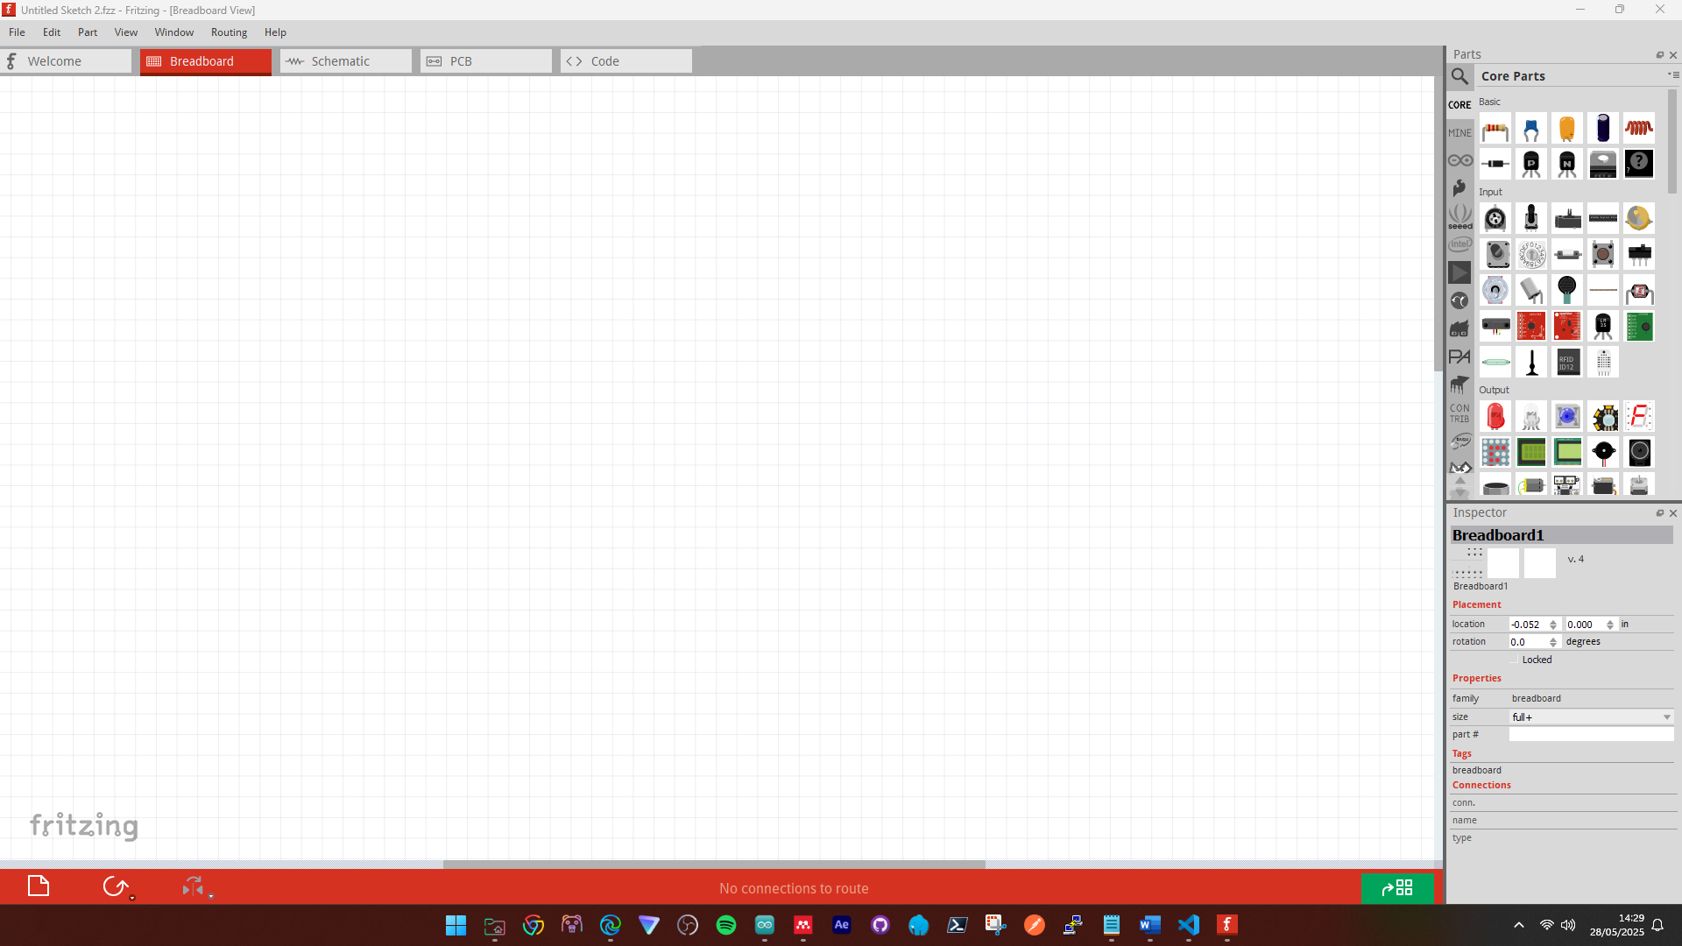
Gambar 2. 20 Fritzing
Sumber: (Penulis, 2025)
Dalam penelitian ini, Fritzing digunakan untuk merancang diagram wiring sistem IOT otomatis untuk penyiraman dan pengkabutan tanaman cabai di Greenhouse. Diagram wiring ini mencakup koneksi antara sensor suhu, kelembapan udara, dan kelembapan tanah dengan mikrokontroler, serta pengaturan aktuator seperti pompa dan sprayer. Dengan tampilan intuitif dan fitur visualisasi koneksi kabel yang jelas, Fritzing memudahkan dalam mendokumentasikan jalur koneksi secara akurat sebelum diimplementasikan secara fisik.
Fitur seperti Breadboard View, Schematic View, dan PCB View mendukung proses desain mulai dari prototipe awal hingga ke perancangan sirkuit cetak (PCB), menjadikan Fritzing alat penting dalam pengembangan sistem elektronik berbasis IOT yang terstruktur dan dapat direproduksi.

HTML
HTML (HyperText Markup Language) adalah bahasa yang digunakan untuk membuat struktur dasar halaman web. HTML terdiri dari elemen-elemen seperti tag, atribut, dan konten yang membentuk tampilan dan susunan informasi di web (Publikasi et al., 2025).
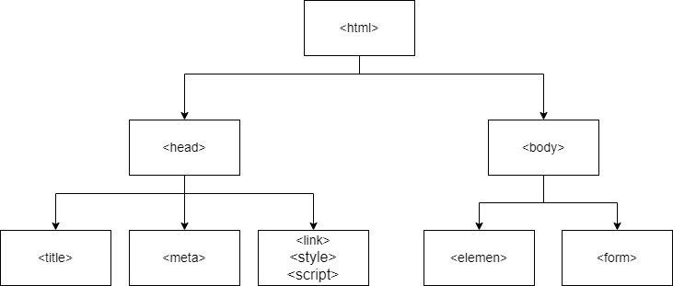
Gambar 2. 21 Arsitektur HTML
Sumber: (Ade Roni, 2025)
Gambar di atas menunjukkan struktur hierarki dasar dokumen HTML. Elemen <html> berfungsi sebagai elemen utama yang membungkus seluruh isi dokumen. Di dalamnya terdapat dua bagian utama, yaitu <head> dan <body>. Bagian <head> berisi elemen-elemen yang bersifat metadata dan tidak langsung ditampilkan di halaman web, seperti <title> (judul halaman), <meta> (informasi metadata seperti charset dan deskripsi), serta elemen-elemen tambahan seperti <link> (menghubungkan file eksternal seperti CSS), <style> (gaya CSS internal), dan <script> (kode JavaScript). Sementara itu, bagian <body> memuat konten utama yang akan ditampilkan di halaman web, seperti elemen teks, gambar, dan form interaktif. Gambar ini menggambarkan bahwa struktur HTML bekerja secara hierarkis dan terstruktur, dimulai dari tag utama hingga elemen-elemen turunan yang membentuk antarmuka pengguna serta logika interaksi dalam sebuah halaman web. Struktur ini penting untuk memastikan halaman web dapat dibaca dan ditampilkan dengan benar oleh browser.

CSS
Berfungsi untuk menata dan memperindah pada tampilan web. CSS dapat membuat pengembang web mengontrol gaya visual dari elemen-elemen HTML seperti warna latar belakang, ukuran dan jenis font, spasi antar elemen, serta tata letak keseluruhan halaman. Dengan CSS, desain antarmuka web menjadi lebih konsisten, menarik, dan responsif terhadap berbagai ukuran layar perangkat (Publikasi et al., 2025).
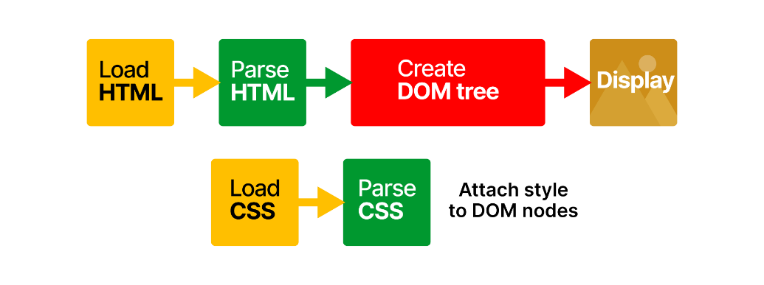
Gambar 2. 22 Arsitektur CSS
Sumber: (Mozilla Foundation., 2025)
Gambar di atas menjelaskan alur kerja browser saat merender halaman web. Proses diawali dengan pemuatan (load) dan penguraian (parse) file HTML untuk membentuk struktur DOM (Document Object Model) tree. Secara paralel, browser juga memuat dan mengurai file CSS untuk membentuk CSSOM (CSS Object Model). Kombinasi antara DOM dan CSSOM ini kemudian digunakan oleh browser untuk merender dan menampilkan antarmuka halaman web secara visual kepada pengguna.
Dalam konteks penelitian ini, yaitu merancang dan membangun aplikasi IOT untuk penyiraman dan pengkabutan otomatis tanaman cabai di Greenhouse, CSS berperan penting dalam membentuk tampilan antarmuka dari aplikasi monitoring berbasis web. Aplikasi ini memungkinkan pengguna memantau data sensor suhu, kelembapan tanah dan udara secara real-time, serta mengontrol sistem penyiraman dan pengkabutan. CSS memastikan bahwa informasi yang disajikan dapat ditampilkan secara responsif, mudah dipahami, dan menarik secara visual baik di perangkat desktop maupun mobile. Dengan tampilan yang baik, pengguna dapat mengambil keputusan dengan cepat dan efisien berdasarkan data lingkungan yang disajikan.

JavaScript
JavaScript adalah bahasa skrip lintas platform berorientasi objek yang digunakan untuk membuat halaman web interaktif misalnya, memiliki animasi, tombol yang dapat diklik, menu popup, dll (Mozilla Foundation, 2025).
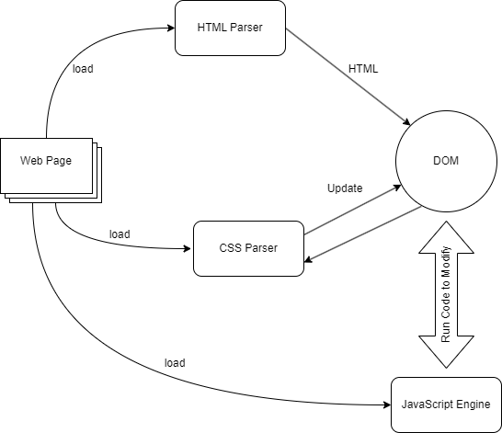
Gambar 2. 23 Arsitektur Javascript
Sumber: (Rifqi Mulyawan Digital, 2025)
Gambar di atas menunjukkan bagaimana JavaScript bekerja dalam proses rendering halaman web di browser. Setelah halaman web dimuat, konten HTML dikirim ke HTML Parser untuk membentuk struktur DOM (Document Object Model). Sementara itu, file CSS juga dimuat dan diproses oleh CSS Parser untuk menentukan tampilan elemen-elemen pada DOM. Di sisi lain, JavaScript Engine memuat skrip JavaScript yang dapat berjalan secara asinkron dan digunakan untuk memanipulasi atau memperbarui struktur DOM secara dinamis. Proses ini memungkinkan interaksi waktu nyata, seperti pembaruan nilai sensor atau tampilan kondisi tanpa perlu reload halaman.
Dalam konteks penelitian ini, JavaScript sangat penting dalam pengembangan aplikasi monitoring berbasis web untuk sistem penyiraman dan pengkabutan otomatis tanaman cabai di Greenhouse. Melalui JavaScript, antarmuka aplikasi dapat menampilkan data sensor suhu, kelembapan udara, dan tanah secara real-time, serta memungkinkan pengguna mengontrol sistem dari jarak jauh. JavaScript juga bekerja sama dengan CSS dan HTML untuk memberikan respons visual instan saat terjadi perubahan kondisi lingkungan, serta menjalankan logika interaktif seperti aktivasi penyiraman berbasis hasil prediksi dari algoritma Naïve bayes. Dengan begitu, JavaScript mendukung efisiensi dan kepraktisan dalam pengawasan dan pengendalian Greenhouse secara otomatis.

HiveMQ
HiveMQ adalah platform MQTT kelas dunia yang siap digunakan di lingkungan perusahaan. Platform ini dibuat dengan tujuan mentransfer data secara cepat dan efektif, dari perangkat-perangkat IOT ke sistem di perusahaan. antara perangkat IOT dan sistem perusahaan. HiveMQ sepenuhnya mendukung protokol MQTT, memungkinkan komunikasi dua arah secara instan dan real-time, sehingga mendukung otomatisasi, analitik, dan pemrosesan data berbasis AI.

Gambar 2. 24 Tampilan HiveMQ
Sumber: (Penulis, 2025)
HiveMQ dipilih sebagai broker MQTT dalam sistem ini karena menawarkan komunikasi data yang cepat, ringan, dan andal antara perangkat IOT (seperti ESP32) dengan server. HiveMQ dirancang khusus untuk mendukung komunikasi real-time pada skala industri, serta kompatibel sepenuhnya dengan protokol MQTT. Platform ini memungkinkan pertukaran data dua arah secara instan, sehingga sangat sesuai untuk sistem otomatisasi seperti penyiraman dan pengkabutan tanaman yang memerlukan respon cepat berdasarkan data sensor.

WhatsApp-web.js
WhatsApp-web.js adalah sebuah library Node.js yang memungkinkan pengembang untuk mengintegrasikan dan mengontrol WhatsApp melalui WhatsApp Web secara otomatis. Library ini bekerja dengan cara meluncurkan aplikasi WhatsApp Web di dalam browser yang dikendalikan oleh Puppeteer, sebuah pustaka pengendali headless browser. Melalui pendekatan ini, WhatsApp-web.js dapat mengakses berbagai fungsi internal WhatsApp Web, sehingga memungkinkan pengguna untuk mengirim dan menerima pesan, membaca status, mengelola grup, dan fitur lainnya, hampir sama seperti menggunakan WhatsApp Web secara manual. Karena library ini memanfaatkan antarmuka resmi WhatsApp Web, risiko pemblokiran menjadi lebih rendah dibandingkan pendekatan tidak resmi lainnya.
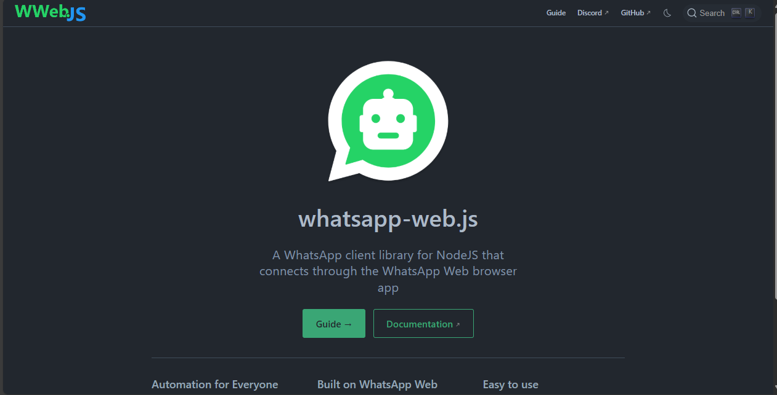
Gambar 2. 25 WhatsApp-web.js
Sumber: (Pengguna, 2025)

Black Box Testing
Biasanya dikenal sebagai functional testing atau specification-based testing, adalah sebuah metode pengujian yang berfokus pada pengujian fungsi sistem tanpa perlu mengetahui struktur internal ataupun kode programnya (Nur Ichsanudin et al., 2022).

Cross Validation
Cross Validation merupakan teknik untuk memvalidasi keakuratan sebuah model yang dibangun berdasarkan data set tertentu. Data yang digunakan dalam proses pembentukan model disebut sebagai data latih atau training dan data yang digunakan untuk memvalidasi model disebut sebagai data testing (Ayu Made Supartini et al., 2017).

Accuracy Score
Accuracy Score merupakan metrik memiliki fungsi untuk menilai ketepatan sebuah model dalam melakukan prediksi. Metrik ini menghitung persentase jumlah prediksi yang benar dibandingkan dengan total keseluruhan data yang diuji. Dengan kata lain, accuracy menunjukkan seberapa sering model memberikan hasil yang sesuai dengan kenyataan (Hidayat et al., 2021).

K-Fold Cross Validation
K-Fold CV merupakan himpunan data yang diberikan lalu dibagi menjadi beberapa bagian sejumlah K bagian yang disebut Fold di mana setiap Fold digunakan sebagai set pengujian di beberapa titik. Mari kita ambil skenario validasi silang 5-Fold (K = 5). Kumpulan data dibagi menjadi 5 Fold Pada iterasi pertama, Fold pertama berfungsi untuk menguji model dan bagian lainnya digunakan untuk melatih model. Pada iterasi kedua, Fold kedua berfungsi untuk set pengujian sementara bagian lainnya berfungsi sebagai set pelatihan. Proses ini diulangi sampai setiap Fold dari 5 Fold telah digunakan sebagai set pengujian (Peryanto et al., 2020).

BAB III

METODOLOGI PENELITIAN

Kerangka Pikir
Adalah alur pemikiran yang dibangun berdasarkan aktivitas penyusunnya. Berikut adalah rangkaian berpikir yang menguraikan langkah-langkah yang akan ditempuh dalam penelitian ini:
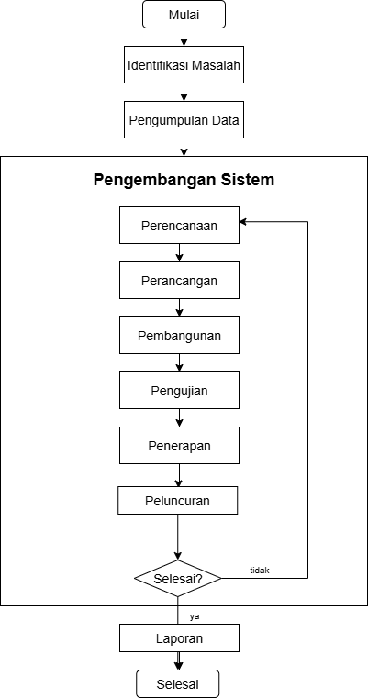
Gambar 3. 1 Kerangka Pikir

Deskripsi
Penelitian ini mengadopsi metodologi Agile dalam proses pembangunan sistem. Berikut adalah urutan langkah-langkah penelitian yang ditempuh:

Identifikasi Masalah
Merupakan usaha untuk menguraikan permasalahan. Identifikasi ini dilakukan sebagai langkah awal riset. Dimulai dengan meminta izin kepada pemilik Avicenna Greenhouse untuk melakukan penelitian kemudian melaksanakan pengamatan langsung terhadap objek penelitian.

Pengumpulan Data
Supaya memperoleh data yang akurat dan sesuai, penulis mengaplikasikan beragam teknik pengumpulan. yang diperlukan dalam implementasi alat Internet of Things, penyusunan proposal, dan penyusunan laporan, yaitu sebagai berikut:
- Observasi
Penulis melakukan pengamatan langsung di Avicenna Greenhouse untuk memahami kondisi dan kebutuhan penyiraman tanaman secara manual.
- Wawancara
Penulis melakukan sesi tanya jawab dengan pemilik Avicenna Greenhouse guna memperoleh informasi terkait metode penyiraman yang digunakan, kendala dalam penyiraman dan pengkabutan tanaman, serta harapan terhadap sistem penyiraman otomatis berbasis Internet of Things.
- Studi Pustaka
Penulis mengumpulkan serta menelaah data dari berbagai jurnal ilmiah, buku, laman web dan sumber lainnya yang sesuai dengan topik Internet of Things, sistem penyiraman otomatis, dan pengkabutan pada tanaman.

Perencanaan
Setelah melakukan pengumpulan data, penulis melakukan tahap perencanaan sistem. Tahapan ini bertujuan untuk menetapkan kebutuhan sistem serta merancang alur pengembangan yang akan dilaksanakan dalam beberapa iterasi (sprint). Perencanaan meliputi identifikasi kebutuhan sistem, baik dari sisi fungsional maupun non-fungsional, agar proses implementasi dapat berjalan sesuai dengan tujuan penelitian.
- Analisis kebutuhan fungsional
Pada analisis kebutuhan fungsi yaitu merupakan proses mengidentifikasi fitur utama dapat diterapkan oleh sistem berdasarkan fungsionalitas yang diharapkan. Ada juga kebutuhan fungsional sistem yang akan dibangun adalah sebagai berikut:
- Autentikasi Pengguna
- Sistem menyediakan form Login untuk admin.
- Sistem memverifikasi kredensial pengguna sebelum memberikan akses ke halaman utama.
- Dashboard Admin
- Menampilkan data dari sensor suhu, kelembapan tanah, dan kelembapan udara.
- Menampilkan status perangkat penyiram dan pengkabut.
- Integrasi IOT dan Proses Pengambilan Keputusan
- Sistem menggunakan algoritma Naive Bayes untuk menentukan kapan melakukan penyiraman dan pengkabutan.
- Pengendalian Perangkat
- Sistem menerima data dari ESP32 melalui protokol MQTT.
- Sistem mengirim perintah ke ESP32 untuk mengontrol perangkat.
- Notifikasi dan Monitoring
- Admin dapat mengaktifkan/menonaktifkan penyiraman dan pengkabutan secara manual melalui notifikasi via WhatsApp.
- Kebutuhan Non-Fungsional
Analisis kebutuhan non-fungsional mencakup spesifikasi teknis dan kualitas sistem yang memengaruhi performa dan keandalan sistem secara keseluruhan. Kebutuhan ini tidak secara langsung berkaitan dengan fungsi sistem, namun sangat penting untuk menjamin bahwa sistem berjalan dengan efisien dan aman. Adapun kebutuhan non-fungsional dalam sistem ini meliputi:
- Perangkat Keras
Tabel 3. 1 Perangkat Keras
Processor | Intel Dual-Core 3.10GHz
Storage Capacity | 500 GB
RAM Size | 4 GB
Monitor Resolution | Resolusi 1280 x 800px

- Perangkat Internet of Things
Tabel 3. 2 Perangkat Internet of Things
Mikrokontroler | ESP32
Sensor Suhu dan Kelembapan Udara | DHT11
Sensor Kelembapan Tanah | Soil moisture Sensor
Pompa Air | Mini water pump DC 3–6V & Sanyo
Pengkabutan | Nozzle Sprayer
Relay Module | 2 Channel Relay 5V
Power Supply & Adaptor | Adapter 5V/2A
Selang | Selang plastik PE (Polyethylene)
Internet | Hostpot HP
Wadah Alat | Box Casing

- Perangkat Lunak
Tabel 3. 3 Perangkat Lunak
Sistem Operasi | Window 11 / Ubuntu 22.04
Bahasa Pemrograman | Python, Arduino
Backend dan Frontend | Flask
Database | MySQL
Broker MQTT | HiveMQ
Editor Kode | Visual Studio Code, Arduino IDE
Diagram & Wireframe | Draw.io
User Interface | Figma
Wiring | Fritzing
Laporan | Microsoft Word
WhatsApp | WhatsApp-web.js

Perancangan
- Perancangan Diagram
- Use Case Diagram
Diagram ini memvisualisasikan keterhubungan antara aktor dan fungsionalitas sistem. Aktor dalam sistem ini adalah Admin, yang memiliki hak akses penuh terhadap pengelolaan data dan pengendalian perangkat.
- Melakukan Login ke Dashboard
- Melihat data sensor secara real-time
- Melihat hasil prediksi sistem (penyiraman/pengkabutan)
- Mengaktifkan/menonaktifkan perangkat secara manual
- Menerima notifikasi hasil prediksi dan mengirim link untuk akses Dashboard melalui WhatsApp.
- Activity Diagram
Diagram aktivitas menggambarkan alur proses sistem mulai dari pengambilan data sensor hingga pengiriman hasil prediksi. Adapun alur aktivitas yang digambarkan meliputi:
- Aktivitas Login admin
- Aktivitas membaca data dari sensor
- Aktivitas memproses data dengan algoritma Naive Bayes
- Aktivitas mengirim hasil prediksi ke WhatsApps
- Aktivitas untuk kontrol penyiraman dan pengkabutan
- Wiring Diagram
Wiring Diagram (skema rangkaian) menunjukkan koneksi fisik antar komponen perangkat keras seperti sensor, ESP32, dan aktuator. Beberapa komponen seperti:
- ESP32 (mikrokontroler)
- Sensor DHT11 (untuk suhu dan kelembapan udara)
- Sensor kelembapan tanah
- Nozzle kabut dan kipas
- Breadboard dan kabel jumper
- Class Diagram
Perancangan sistem menggunakan Class Diagram untuk menggambarkan struktur kelas dalam sistem serta hubungan antar kelas. Class Diagram membantu dalam proses implementasi sistem berbasis objek, terutama dalam pengembangan backend dan integrasi dengan sensor IOT. Berikut adalah penjelasan dari masing-masing kelas:
- Data Sensor
- Riwayat Aksi
- Jadwal Penyiraman
- Hasil Prediksi
- Perancangan Antarmuka Pengguna
Pada tahapan ini, desain antarmuka aplikasi dibuat menggunakan aplikasi Figma dengan desain antarmuka yang sederhana dan tentunya memperhatikan user experience.

Pembangunan
Tahap ini melibatkan proses penerjemahan seluruh desain sistem menjadi kode program sesuai dengan spesifikasi yang telah dirancang. Sistem yang dibangun dengan memanfaaatkan bahasa pemrograman Python dengan framework Flask sebagai web framework.
Komunikasi antara perangkat IOT dan server dilakukan menggunakan protokol MQTT untuk memastikan pengiriman data sensor dan perintah kontrol secara efisien dan real-time.
Pada sisi klien, aplikasi antarmuka pengguna dikembangkan dengan Flask untuk menampilkan data sensor dan kontrol perangkat. Sistem ini juga menggunakan MySQL sebagai basis data untuk menyimpan data historis sensor dan log kontrol perangkat.

Pengujian
Tahap pengujian dilaksanakan guna memastikan seluruh fitur dalam sistem berjalan sesuai dengan fungsinya dan bebas dari kesalahan logika maupun bug yang signifikan. Pengujian dilakukan menggunakan metode black box testing, yaitu dengan menguji setiap fitur sistem berdasarkan input dan output tanpa melihat langsung struktur kode program.
Selain pengujian fungsional, pengujian juga dilakukan terhadap model Machine Learning Naive Bayes yang digunakan untuk memprediksi kebutuhan penyiraman dan pengkabutan. Evaluasi dilakukan dengan menghitung akurasi model terhadap data latih menggunakan accuracy_score. Hasil akurasi menunjukkan bahwa model mampu mempelajari pola data suhu udara, kelembapan tanah dan udara dengan baik.
Untuk menguji keandalan model secara umum, dilakukan juga pengujian menggunakan teknik cross-validation, yaitu dengan memisahkan dataset ke dalam beberapa subset dan menguji serta melatih model secara bergiliran pada setiap bagian data. Teknik ini membantu mengukur stabilitas dan kemampuan generalisasi model terhadap data baru. Hasil pengujian menunjukkan bahwa model memiliki performa yang konsisten dan dapat digunakan secara efektif dalam sistem monitoring otomatis ini.

Penerapan
Tahap penerapan adalah proses penempatan sistem ke lingkungan sebenarnya, yaitu dengan melakukan deploy aplikasi ke server dan menghubungkannya dengan perangkat IOT di lapangan. Pada tahap ini, sistem yang telah dikembangkan mulai dijalankan dan dikonfigurasikan agar dapat berfungsi sesuai dengan kondisi operasional.
Proses penerapan mencakup pengunggahan kode program ke server, pengaturan koneksi MQTT, integrasi dengan basis data, serta pengujian awal untuk memastikan bahwa sistem dapat berjalan dengan baik. Penerapan dilakukan secara bertahap sesuai dengan pendekatan metode Agile, di mana setiap bagian sistem yang telah selesai dapat langsung diuji di lapangan.

Peluncuran
Setelah sistem dinyatakan layak berdasarkan hasil evaluasi, maka dilakukan tahap peluncuran. Tahap ini menandai bahwa sistem telah siap digunakan secara penuh oleh pengguna di lapangan.
Peluncuran dilakukan dengan memberikan akses ke seluruh fitur sistem, menyosialisasikan cara penggunaannya, serta Memverifikasi bahwa setiap bagian dari hardware dan software dapat beroperasi dengan benar.

Pembuatan Laporan
Tahapan terakhir adalah penyusunan laporan hasil penelitian yang menguraikan secara detail tahapan-tahapan yang dijalankan dalam penelitian dan hasil yang di peroleh. Laporan ini bertujuan untuk secara sistematis menyampaikan informasi kepada pembaca tentang isi dari penelitian yang telah dilakukan.

BAB IV

ANALISIS DAN PERANCANGAN

Analisis
Analisis dilakukan sebagai langkah awal penelitian untuk mengidentifikasi kebutuhan-kebutuhan yang diperlukan dalam merancang sistem. Berikut adalah analisis yang telah penulis lakukan untuk membantu dalam perancangan dan pembangunan sistem penyiraman dan pengkabutan otomatis pada tanaman berbasis Internet of Things (IOT). Analisis ini mencakup pembahasan mengenai analisis masalah, analisis perangkat keras dan perangkat lunak.

Analisis Masalah
Langkah pertama pada tahap ini adalah mengidentifikasi permasalahan yang terjadi di lingkungan Avicenna Greenhouse terkait efisiensi dan efektivitas dalam proses penyiraman dan pengkabutan tanaman. Proses dilakukan dengan mengamati kondisi lapangan, di mana kegiatan penyiraman dan pengkabutan masih dilakukan secara manual tanpa memperhatikan parameter lingkungan secara real-time, seperti suhu, kelembapan udara, dan kelembapan tanah. Hal ini menyebabkan ketidaktepatan waktu dalam pemberian air atau kabut, yang bisa berdampak pada kualitas pertumbuhan pada tanaman. Dan Selain itu, tidak adanya sistem monitoring dan kontrol jarak jauh menyulitkan pengguna untuk melakukan pengawasan dan pengambilan keputusan secara cepat.

Analisis Hardware
Untuk membangun sistem penyiraman dan pengkabutan otomatis pada tanaman di Greenhouse, diperlukan perangkat keras yang dapat mendeteksi kondisi lingkungan, mengontrol aktuator, serta mengirimkan data secara real-time ke server. Komponen-komponen ini saling terintegrasi melalui jaringan internet dan dikendalikan oleh sistem berbasis web. Berikut adalah perangkat keras yang digunakan dalam sistem:
- Sensor DHT11, berfungsi untuk membaca suhu dan kelembapan udara di dalam Greenhouse secara berkala.
- Soil moisture Sensor, berfungsi untuk mengukur kelembapan tanah guna menentukan tingkat kebutuhan air pada tanaman.
- Mini Water Pump DC 3–6V & Sanyo, digunakan untuk mengalirkan air ke tanaman saat sistem memutuskan untuk melakukan penyiraman.
- Nozzle Sprayer, digunakan untuk menghasilkan kabut air.
- Relay Module 2 Channel 5V, berfungsi sebagai saklar elektronik untuk mengontrol on/off pompa air dan sprayer secara otomatis.
- Adapter 5V/2A, menyediakan catu daya utama bagi mikrokontroler dan komponen lainnya.
- Selang Plastik PE (Polyethylene), digunakan untuk menyalurkan air dari pompa ke tanaman atau Nozzle Sprayer.
- Hotspot HP, digunakan sebagai sumber koneksi internet agar ESP32 dapat terhubung dengan server dan mengirim data secara real-time.
- Box Casing, berfungsi sebagai wadah pelindung untuk seluruh rangkaian elektronik agar aman dari air dan gangguan luar.

Analisis Software
Untuk mendukung pembangunan aplikasi penyiraman dan pengkabutan berbasis Internet of Things (IOT), diperlukan sejumlah software yang yang membantu dalam proses pemrograman, pengujian, pengambilan keputusan, dan pengelolaan data. Berikut ini Adalah beberapa software yang digunakan dalam sistem:
- Arduino IDE berfungsi untuk memprogram mikrokontroler ESP32 supaya dapat membaca data sensor, mengaktifkan Relay, serta mengirim dan menerima data melalui koneksi WiFi.
- Python digunakan sebagai bahasa pemrograman untuk mengimplementasikan algoritma Naive Bayes.
- Flask framework backend berbasis Python yang digunakan untuk membangun aplikasi web dan integrasi antara server dengan perangkat IOT.
- MySQL sistem manajemen basis data relasional memiliki fungsi untuk menyimpan data sensor, hasil prediksi, jadwal penyiraman, dan riwayat aksi.
- MQTT protokol komunikasi yang berfungsi untuk melakukan pertukaran data secara real-time antara ESP32 dan server.
- WhatsApp digunakan untuk mengirim notifikasi kepada pengguna terkait status penyiraman atau pengkabutan, baik otomatis maupun manual. Integrasi dilakukan menggunakan library WhatsApp-web.js, yang memungkinkan pengiriman pesan melalui antarmuka WhatsApp Web dengan bantuan Puppeteer. Pendekatan ini memungkinkan notifikasi real-time tanpa perlu akses API resmi WhatsApp.
- Visual Studio Code (VS Code) sebagai editor kode utama yang berfungsi dalam pengembangan program backend, algoritma, dan antarmuka.
- Fritzing alat bantu visual untuk merancang dan mendokumentasikan rangkaian perangkat keras IOT.
- Draw.io digunakan untuk membuat berbagai diagram seperti UML yang mendukung dokumentasi sistem.
- Figma platform desain antarmuka pengguna (UI) yang digunakan untuk merancang tampilan halaman Dashboard sistem monitoring dan kontrol.

Analisis Pengguna
Analisis pengguna dalam sistem penyiraman dan pengkabutan otomatis ini berfokus pada siapa saja yang akan menggunakan sistem serta bagaimana interaksinya terhadap fitur-fitur yang tersedia. Pengguna utama sistem adalah pengelola Greenhouse yang bertanggung jawab dalam pemantauan dan perawatan tanaman. Pengguna dapat mengakses Dashboard untuk melihat data sensor secara real-time, mengatur jadwal penyiraman dan pengkabutan, serta memantau riwayat aktivitas yang dilakukan sistem secara otomatis maupun manual. Selain itu, pengguna juga akan menerima notifikasi melalui WhatsApp sebagai bentuk pemberitahuan terkait aksi yang telah dilakukan oleh sistem. Meskipun sistem ini bersifat otomatis, pengguna tetap memiliki kendali penuh untuk menyesuaikan pengaturan sesuai kebutuhan. Oleh karena itu, antarmuka sistem dirancang dengan tampilan yang sederhana, informatif, dan mudah dioperasikan guna mendukung kenyamanan, keandalan, serta efektivitas dalam merawat tanaman di Greenhouse secara modern dan efisien.

User Interface
User Interface pada sistem penyiraman dan pengkabutan otomatis ini memiliki dua bagian utama, yaitu antarmuka perangkat fisik dan antarmuka digital berbasis web. Pembagian ini bertujuan untuk memfasilitasi interaksi pengguna secara langsung melalui perangkat IOT di lapangan, serta mendukung pengelolaan dan pemantauan sistem secara jarak jauh melalui Dashboard web yang responsif dan informatif.
Antarmuka web memungkinkan pengguna (admin/pengelola Greenhouse) untuk mengelola sistem secara menyeluruh melalui Dashboard Web. Fitur-fitur utama yang disediakan dalam tampilan web antara lain:
- User Interface Halaman Login
- User Interface Halaman Dashboard Utama
- User Interface Halaman Data Sensor
- User Interface Halaman Kontrol alat
- User Interface Halaman WhatsApp

Fitur - fitur
Fitur-fitur yang tersedia dalam sistem penyiraman dan pengkabutan otomatis ini dirancang untuk memberikan kemudahan kepada pengguna dalam memantau kondisi lingkungan tanaman serta mengontrol penyiraman dan pengkabutan secara efisien. Berikut adalah fitur-fitur yang disediakan dalam sistem:
- Menampilkan data suhu, kelembapan udara, dan kelembapan tanah secara real-time. Data ini ditampilkan dalam bentuk komponen card pada Dashboard untuk memudahkan pemahaman pengguna terhadap kondisi tanaman.
- Sistem secara otomatis memproses data yang diperoleh dari sensor menggunakan algoritma Naive Bayes untuk menentukan apakah perlu dilakukan penyiraman, pengkabutan, atau tidak melakukan tindakan sama sekali. Setiap kali algoritma dijalankan, hasil prediksi beserta data sensornya akan disimpan secara otomatis ke dalam database sebagai log historis. Selain itu, sistem juga mempunyai pilihan untuk menghapus data prediksi yang sudah tersimpan, sehingga pengguna juga dapat mengelola riwayat data sesuai kebutuhan.
- Pengguna dapat mengaktifkan atau menonaktifkan penyiraman dan pengkabutan secara manual melalui Dashboard jika ingin melakukan kontrol secara langsung.
- Pengguna dapat mengatur jadwal penyiraman atau pengkabutan pada waktu tertentu secara berulang setiap hari.
- memungkinkan sistem untuk secara otomatis memberhentikan proses penyiraman atau pengkabutan pada saat nilai sensor telah mencapai batasan tertentu yang telah ditentukan.
- Sistem mencatat setiap tindakan penyiraman dan pengkabutan, baik yang dilakukan secara otomatis maupun manual. Riwayat ini dapat ditinjau untuk evaluasi dan dokumentasi.
- Sistem mengirimkan pesan otomatis ke WhatsApp pengguna setiap kali terjadi penyiraman atau pengkabutan, lengkap dengan informasi waktu dan jenis aksi yang dilakukan.
- Admin dapat menambahkan dan menghapus nomor WhatsApp pengguna melalui halaman pengelolaan WhatsApp.

Analisis Data
Untuk mendukung perancangan sistem penyiraman dan pengkabutan otomatis berbasis IOT dan web, penulis memerlukan beberapa jenis data sebagai bahan analisis dan dasar pengembangan sistem. Data-data ini diperoleh dari hasil pembacaan sensor, proses prediksi menggunakan algoritma Naive Bayes, serta interaksi pengguna terhadap sistem melalui Dashboard dan notifikasi WhatsApp. Berikut dibawah ini adalah jenis data yang digunakan dan dianalisis dalam penelitian, yaitu sebagai berikut:

- Data Sensor
Data ini berasal dari pembacaan sensor suhu dan kelembapan udara, serta sensor kelembapan tanah. Data ini dikumpulkan secara berkala dan digunakan sebagai input utama dalam proses pengambilan keputusan otomatis oleh sistem. Analisis terhadap data ini dilakukan untuk memahami kondisi lingkungan di Greenhouse serta menguji konsistensi pembacaan sensor.
- Data Prediksi Sistem
Data ini dihasilkan dari pemrosesan algoritma Naive Bayes yang menentukan status tindakan: penyiraman, pengkabutan, atau tidak melakukan aksi. Setiap hasil prediksi disimpan ke dalam database untuk dianalisis lebih lanjut, baik dalam konteks validasi algoritma maupun evaluasi akurasi sistem terhadap kondisi sebenarnya.
- Data Interaksi Pengguna
Data ini mencakup aktivitas pengguna melalui Dashboard, seperti pengaturan jadwal, kontrol manual, serta penghapusan data prediksi. Selain itu, interaksi berupa tanggapan terhadap notifikasi WhatsApp juga menjadi bagian dari data yang dianalisis untuk menilai sejauh mana sistem memberikan kemudahan dan kontrol bagi pengguna.
- Data Kinerja Sistem
Data ini meliputi waktu respons sistem dalam membaca sensor, menjalankan prediksi, menyalakan atau mematikan perangkat (pompa atau sprayer), serta kecepatan pengiriman notifikasi ke WhatsApp. Data ini dianalisis untuk mengevaluasi kestabilan dan efisiensi sistem secara keseluruhan, termasuk keterandalan koneksi antara ESP32 dan server.

Analisis Biaya
Untuk support pembangunan aplikasi penyiraman dan pengkabutan otomatis berbasis Internet of Things (IOT) dengan metode agile dan algoritma Naive Bayes, penulis melakukan analisis terhadap kebutuhan biaya yang mencakup pengadaan perangkat keras, perangkat lunak, serta komponen pendukung lainnya yang digunakan dalam proses pengembangan dan implementasi sistem.
Tabel 4. 1 Analisis Biaya
No | Jenis Kebutuhan | Biaya
1 | Biaya ATK | Rp. 2.000.000
2 | DHT11 | Rp. 10.000
3 | 2 Channel Relay | Rp. 23.000
4 | Kabel USB | Rp. 15.000
5 | Kabel AWG 24 3 roll (Hitam, Hijau, Merah) | Rp. 80.000
6 | Tang Kabel | Rp. 34.000
7 | Heatshrink Tube Isolasi bakar | Rp. 13.000
8 | Adaptor DC 12V | Rp. 8.000
9 | Expansion Board ESP32 38 pin | Rp. 29.000
10 | ESP32 DOIT 38 pin | Rp. 66.500
11 | Soil moisture sensor | Rp. 9.000
12 | Duppont Connector Female 100pcs | Rp. 11.000
13 | Selang PE 6 MM 20 meter | Rp. 39.000
14 | Mist Nozzle Sprayer 15pcs | Rp. 21.000
15 | Stop kontak steker saklar on off 2pcs | Rp. 23.000
16 | Avometer Digital | Rp. 43.000
17 | Box Componen | Rp. 17.000
18 | Baut sekrup 20pc | Rp. 3.000
19 | Pompa air sanyo | Rp. 200.000
20 | Pompa air aquarium | Rp. 80.000
21 | Kabel Listrik hitam 7mm 4 meter | Rp. 20.000
22 | Alat set Bor | Rp. 362.000
23 | Lem tembak + glue gun | Rp. 63.000
24 | Set solder Listrik + timah solder | Rp. 140.000
25 | Token Listrik | Rp. 50.000
26 | Kuota Internet | Rp. 100.000
27 | Hosting VPS 4 core 4 gb ram 100gb ssd 3 bln | Rp. 600.000
28 | Transportasi Kendaraan | Rp. 500.000
29 | Pembuatan Aplikasi | Rp. 5.000.0000
31 | Selang Air | Rp. 50.000
32 | Pipa paralon | Rp. 100.000
Total Jumlah |  | Rp 9.809.500

Perancangan
Sebelum memasuki tahap pembuatan sistem penyiraman dan pengkabutan otomatis berbasis IOT, diperlukan perancangan sistem yang terencana dan menyeluruh. Tahapan ini mencakup pembuatan blok diagram untuk menggambarkan alur kerja sistem penyiraman dan pengkabutan secara otomatis. Selanjutnya, dilakukan perancangan rangkaian perangkat keras menggunakan aplikasi Fritzing untuk memvisualisasikan koneksi antar komponen seperti sensor, mikrokontroler, pompa, dan sprayer. Pada sisi perangkat lunak, sistem dirancang dalam bentuk Dashboard web, yang dimodelkan dengan Unified Modeling Language (UML) melalui penyusunan Activity, Use Case dan Class Diagram sebagai acuan dalam pengembangan fungsionalitas dan alur sistem.

Blok Diagram Alat dan Sistem
Perancangan ini menunjukkan blok diagram konsep yang menggambarkan integrasi antara perangkat keras dan perangkat lunak.
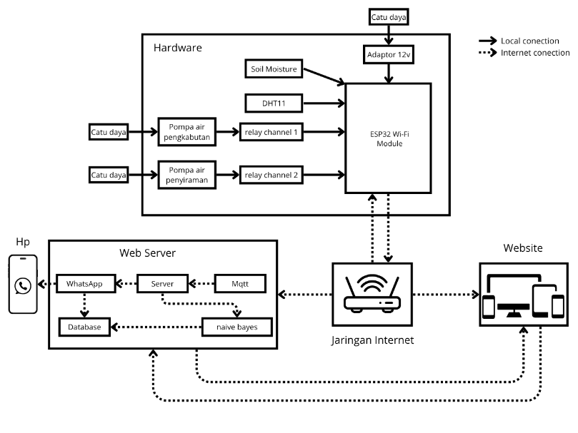
Gambar 4. 1 Blok diagram alat dan sistem
Penjelasan mengenai gambar diagram di atas dapat secara terinci diuraikan dalam sebuah tabel deskripsi yang telah disediakan:
Tabel 4. 2 Tabel diagram konsep
Lingkup | Deskripsi
Hardware | Perangkat keras terdiri dari ESP32 WiFi Modul sebagai pusat kendali, yang terhubung dengan sensor DHT11 dan Soil moisture (kelembapan tanah). Modul ESP32 juga mengontrol dua Relay channel, masing-masing terhubung ke pompa air penyiraman dan pompa pengkabutan, dengan catu daya terpisah.
Jaringan Internet | Modul ESP32 terhubung ke jaringan internet melalui koneksi jaringan internet, memungkinkan pertukaran data antara perangkat fisik dan sistem backend (web server serta website). Komunikasi menggunakan protokol MQTT dan jalur internet digunakan untuk proses pengiriman dan penerimaan data sensor serta kontrol pompa.
Web server | Web server berfungsi sebagai pusat logika sistem. Data dari sensor yang dikirim melalui MQTT diolah oleh server backend, yang memanfaatkan algoritma Naive Bayes untuk melakukan prediksi tindakan (siram, kabut, atau tidak). Seluruh data disimpan dalam database untuk kebutuhan histori dan pengambilan keputusan. Selain itu, server juga mengirimkan notifikasi otomatis ke WhatsApp pengguna setiap kali sistem melakukan penyiraman atau pengkabutan, baik secara otomatis maupun manual.
Website | Website menampilkan data sensor, histori aksi, dan menyediakan kontrol manual untuk penyiraman dan pengkabutan. Komunikasi dilakukan secara real-time melalui integrasi dengan sistem MQTT dan database.

Diagram Alur Data
Perancangan ini menggambarkan alur data penyiraman dan pengkabutan otomatis pada tanaman, mulai dari proses pembacaan data sensor oleh ESP32, hingga pengambilan keputusan penyiraman atau pengkabutan menggunakan algoritma Naive Bayes di web server dan pengguna juga menerima notifikasi status aksi secara real-time melalui WhatsApp.
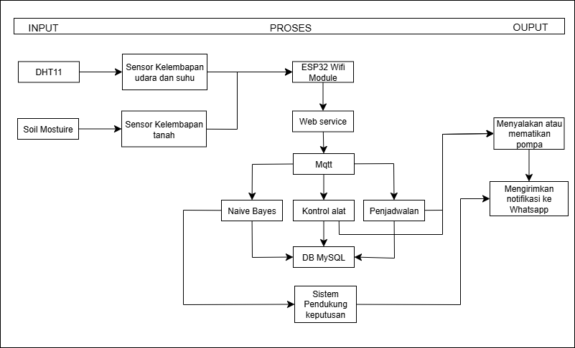
Gambar 4. 2 Diagram alur alat dan sistem
Penjelasan mengenai gambar diagram di atas dapat secara terinci diuraikan dalam sebuah tabel deskripsi yang telah disediakan:
Tabel 4. 3 Deskripsi Diagram Alur Alat dan Sistem
Komponen | Kategori | Deskripsi
DHT11 | Input | Sensor yang digunakan untuk mengukur suhu dan kelembapan udara di lingkungan Greenhouse.
Soil moisture | Input | Sensor yang digunakan untuk mendeteksi tingkat kelembapan tanah guna menentukan kebutuhan penyiraman.
Sensor Kelembapan & Suhu | Proses | Data sensor yang dibaca dari DHT11.
Sensor Kelembapan Tanah | Proses | Data sensor yang dibaca dari Soil moisture
ESP32 WiFi Modul | Proses | Mikrokontroler yang berfungsi mengirim data sensor ke web service dan menerima instruksi penyiraman atau pengkabutan.
Web Service | Proses | Server backend yang mengelola komunikasi data dari ESP32 dan mendistribusikannya ke berbagai modul logika sistem.
MQTT | Proses | Protokol komunikasi ringan yang digunakan untuk mengirim data sensor dari ESP32 ke server secara real-time dan mengirim instruksi kembali ke perangkat.
Naive Bayes | Proses | Algoritma klasifikasi yang menganalisis data sensor untuk memutuskan tindakan penyiraman, pengkabutan, atau tidak bertindak.
Kontrol Alat | Proses | Modul yang mengeksekusi hasil prediksi untuk mengontrol pompa penyiraman atau pengkabutan sesuai hasil keputusan.
Penjadwalan | Proses | Modul yang memungkinkan sistem melakukan penyiraman atau pengkabutan otomatis sesuai waktu yang telah ditentukan.
DB MySQL | Proses | Basis data yang menyimpan semua nomor WhatsApp, riwayat aksi, jadwal, dan hasil prediksi untuk keperluan analisis dan dokumentasi.
Sistem Pendukung Keputusan | Proses | Komponen logika tambahan yang memanfaatkan data historis dalam database untuk menyempurnakan proses pengambilan keputusan sistem.
Menyalakan & Mematikan Pompa | Output | Hasil akhir berupa aksi langsung sistem untuk mengaktifkan atau menonaktifkan pompa berdasarkan kontrol manual maupun penjadwalan.
Mengirimkan Notifikasi ke WhatsApp | Output | Sistem mengirimkan pemberitahuan otomatis ke WhatsApp pengguna mengenai status penyiraman atau pengkabutan.

Denah Greenhouse
Tata letak sistem penyiraman dan pengkabutan pada penelitian ini dirancang dengan mempertimbangkan efisiensi distribusi air serta kestabilan dalam pembacaan sensor di dalam Greenhouse. Penempatan perangkat dilakukan secara strategis agar mendukung kinerja sistem secara optimal, mulai dari pengambilan data, pemrosesan keputusan, hingga eksekusi penyiraman atau pengkabutan.
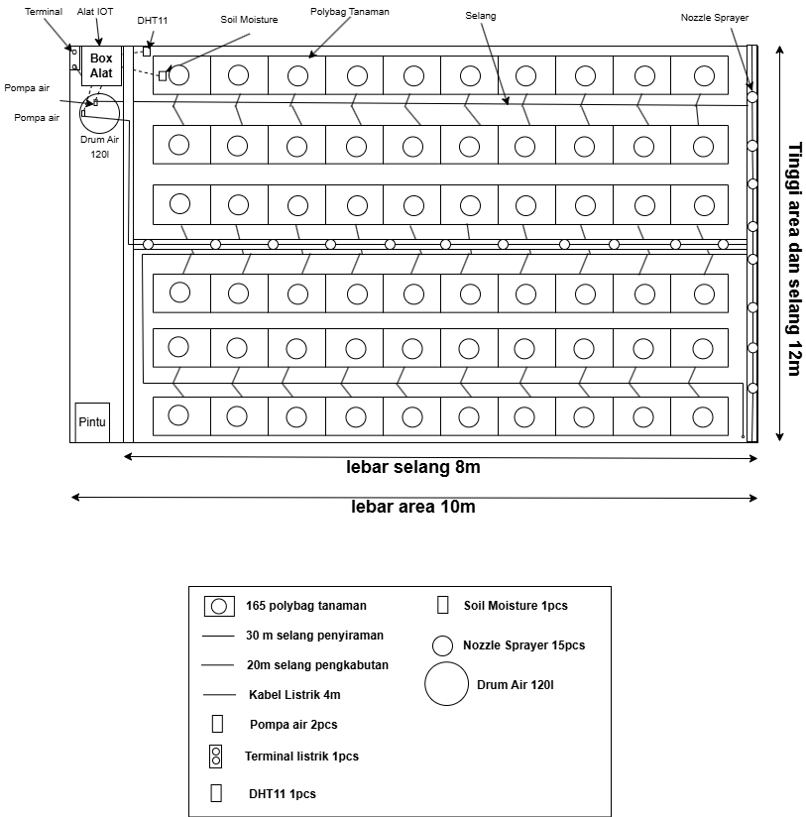
Gambar 4. 3 Denah Greenhouse
Tata letak sistem penyiraman dan pengkabutan otomatis ini diterapkan pada Greenhouse dengan luas area 10meter x 12meter, yang berisi 165 polybag tanaman tersusun dalam beberapa baris sejajar. Desain tata letak dirancang untuk memastikan distribusi air dan kabut yang merata, serta memudahkan instalasi dan pemeliharaan sistem secara keseluruhan. Beberapa komponen penting yang ditata secara strategis meliputi:
Tabel 4. 4 Deskripsi Denah Greenhouse
Komponen | Deskripsi
Box Alat & Alat IOT | Diletakkan di sisi kiri atas area Greenhouse dekat dengan terminal listrik, berfungsi sebagai pusat kontrol yang berisi ESP32 WiFi modul, Relay, dan konektor sensor
Sensor DHT11 & Soil moisture | DHT11 diletakkan di dekat box alat untuk mengukur suhu dan kelembapan udara secara sentral. Sensor Soil moisture ditanam pada salah satu baris tanaman untuk mewakili kondisi kelembapan tanah dari area tanam
Pompa Air & Drum 120 Liter | Dua pompa air diposisikan di dekat drum air 120L pada sisi kiri area tanam. Satu pompa digunakan untuk penyiraman, dan satu lagi untuk pengkabutan. Keduanya terhubung ke jaringan pipa melalui selang
Jaringan Selang dan Nozzle | Sistem selang penyiraman sepanjang 30meter dan selang pengkabutan sepanjang 20meter ditata memanjang mengikuti barisan tanaman. 15 nozzle sprayer dipasang merata di titik-titik strategis di atas tanaman untuk menyebarkan air kabut secara efisien dan merata. Lebar penempatan selang adalah 8 meter, dengan panjang bentangan mengikuti tinggi area 12meter
Terminal Listrik & Kabel | Satu terminal listrik diletakkan di bagian pojok atas dekat box alat untuk menyuplai daya ke pompa dan mikrokontroler. Sistem menggunakan 4meter kabel listrik yang ditata dengan rapi mengikuti sisi dalam Greenhouse agar aman dan tidak mengganggu jalur tanam

Unified Modeling Language (UML)
Untuk menggambarkan suatu proses dan struktur sistem secara konseptual, digunakan pendekatan Unified Modeling Language (UML). UML berfungsi untuk memodelkan interaksi antara pengguna dan sistem, alur kegiatan dalam sistemPada tahap ini ditampilkan beberapa jenis diagram UML, yaitu:
- Use Case Diagram
Use Case Diagram berikut menggambarkan interaksi antara aktor dengan sistem penyiraman dan pengkabutan otomatis berbasis IOT di Greenhouse. Diagram ini dirancang untuk memperlihatkan fungsi-fungsi utama yang dapat dilakukan oleh masing-masing aktor.
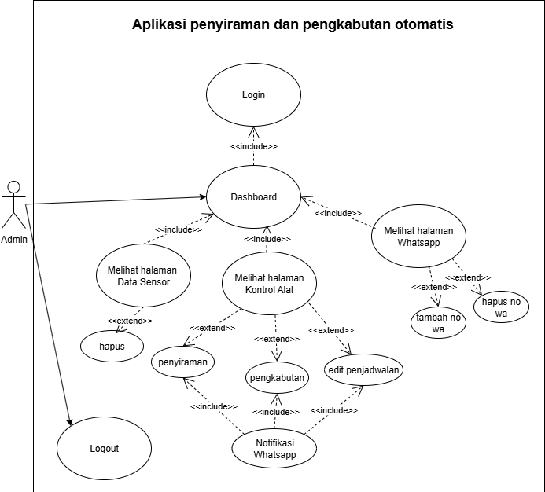
Gambar 4. 4 Use Case Diagram
Penjelasan mengenai gambar diagram di atas dapat secara terinci diuraikan dalam sebuah tabel deskripsi yang telah disediakan:
Tabel 4. 5 Deskripsi Aktor
Aktor | Deskripsi
Admin | Admin sebagai pengguna utama sistem yang mempunyai hak akses penuh pada seluruh fitur aplikasi penyiraman dan pengkabutan otomatis. Admin bisa melakukan Login untuk mengakses ke Dashboard, melihat data sensor, serta menghapus data yang tidak diperlukan. Admin juga dapat mengontrol penyiraman dan pengkabutan secara manual, mengatur jadwal otomatisasi alat, dan mengelola daftar nomor WhatsApp yang digunakan untuk menerima notifikasi. Selain itu, admin dapat menambahkan atau menghapus nomor WhatsApp, serta menerima pemberitahuan otomatis dari sistem mengenai status penyiraman atau pengkabutan yang telah dilakukan. Setelah seluruh aktivitas selesai, admin dapat melakukan Logout dari sistem.

- Activity Diagram
Activity diagram berfungsi untuk menggambarkan urutan-urutan aktivitas dalam suatu sistem serta alur kerja dari satu proses ke proses lainnya.
- Activity Login
Dalam Activity Login, menggambarkan tahapan aktivitas pada saat melakukan Login, sesuai dengan yang tergambar pada gambar di bawah ini:
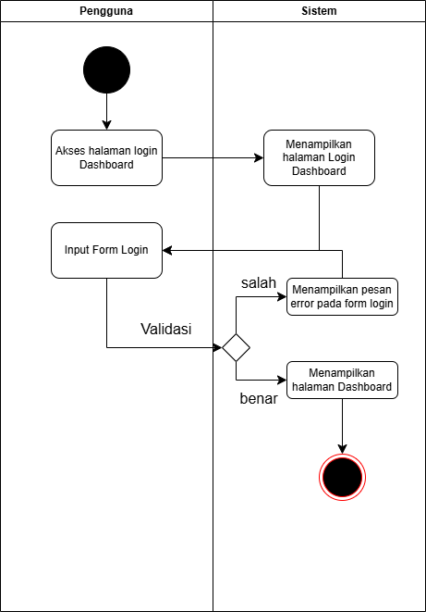
Gambar 4. 5 Activity Login
Gambar tersebut menunjukkan Activity diagram yang menjelaskan proses pengguna saat melakukan Login ke halaman Dashboard. Proses diawali ketika pengguna mengakses halaman Login melalui aplikasi. Sistem kemudian menampilkan form Login yang memungkinkan pengguna untuk memasukkan informasi autentikasi, seperti email atau username dan password. Setelah pengguna mengisi form dan mengirimkannya, sistem melakukan validasi terhadap data yang di inputkan. Jika data yang di inputkan salah, sistem akan memunculkan pesan error pada form Login dan pengguna diminta untuk mengulang proses input. Namun, jika data valid, sistem akan memunculkan halaman Dashboard sebagai tanda bahwa proses Login berhasil.
- Activity Dashboard
Dalam Activity Dashboard, menggambarkan tahapan aktivitas pada saat masuk Dashboard:
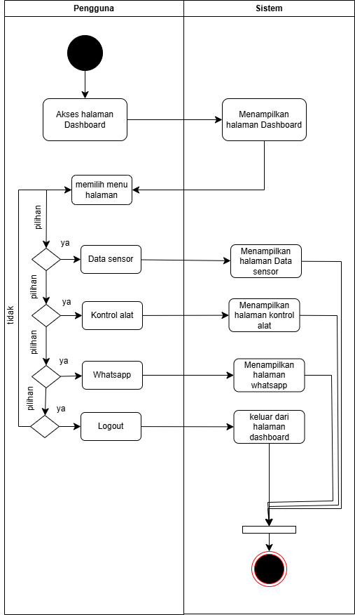
Gambar 4. 6 Activity Dashboard
Gambar tersebut menunjukkan Activity diagram yang menggambarkan alur aktivitas pengguna saat mengakses dan berinteraksi dengan halaman Dashboard sistem. Proses diawali ketika pengguna mengakses halaman Dashboard. Sistem kemudian menampilkan halaman Dashboard sebagai tampilan awal. Selanjutnya, pengguna dapat memilih berbagai menu halaman yang tersedia. Jika pengguna memilih menu Data Sensor, maka sistem akan menampilkan halaman Data Sensor. Jika pengguna memilih menu Kontrol Alat, sistem akan menampilkan halaman kontrol alat. Jika pengguna memilih menu WhatsApp, sistem akan menampilkan halaman WhatsApp. Sementara itu, jika pengguna memilih opsi Logout, maka sistem akan keluar dari halaman Dashboard dan proses berakhir.
- Activity Dashboard Data Sensor
Dalam Activity Dashboard data sensor, menggambarkan tahapan aktivitas pada saat masuk Dashboard data sensor, pada gambar di bawah ini:
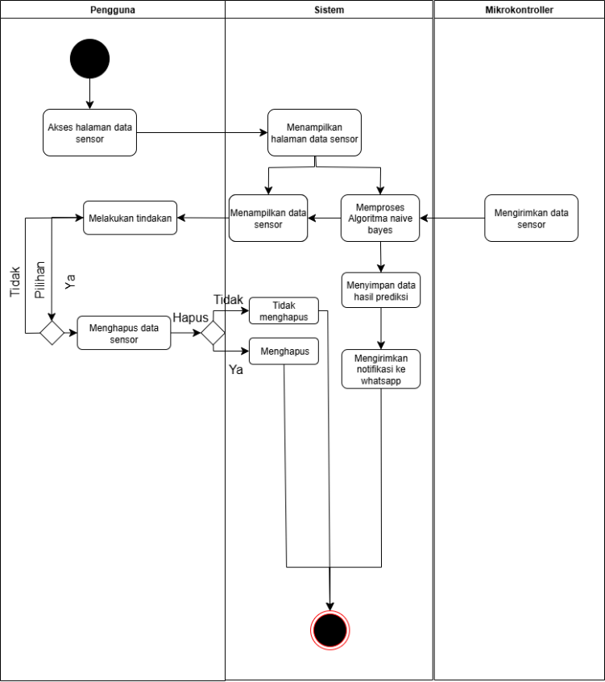
Gambar 4. 7 Activity Dashboard Data Sensor
Proses diawali ketika pengguna mengakses halaman data sensor. Sistem kemudian menampilkan halaman yang memiliki data sensor yang telah dikirimkan sebelumnya oleh mikrokontroler. Setelah data ditampilkan, sistem langsung memproses data tersebut menggunakan algoritma Naive Bayes untuk menghasilkan prediksi. Hasil dari proses prediksi kemudian disimpan oleh sistem, dan sistem juga dapat mengirimkan notifikasi ke WhatsApp. Selanjutnya, pengguna dapat memilih untuk melakukan tindakan, seperti menghapus data sensor. Jika pengguna memilih untuk menghapus data, sistem akan menanyakan kembali konfirmasi penghapusan. Jika pengguna memilih penghapusan, sistem akan menghapus data tersebut. Jika tidak, maka data tetap disimpan.
- Activity WhatsApp
Dalam Activity WhatsApp, menggambarkan tahapan aktivitas pada saat masuk WhatsApp, pada gambar di bawah ini:
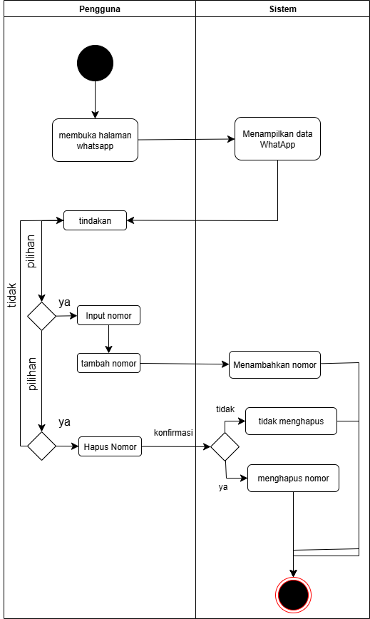
Gambar 4. 8 Activity WhatsApp
Gambar tersebut menunjukkan Activity diagram yang menggambarkan proses interaksi pengguna dengan halaman WhatsApp. Proses diawali ketika pengguna membuka halaman WhatsApp. Setelah itu, sistem akan menampilkan data WhatsApp yang telah tersimpan sebelumnya. Pengguna kemudian dapat melakukan tindakan, seperti menambahkan nomor WhatsApp baru atau menghapus nomor yang sudah ada. Jika pengguna memilih untuk menambahkan nomor, maka pengguna perlu menginput nomor terlebih dahulu dan memilih opsi “tambah nomor”. Setelah itu, sistem akan menyimpan nomor tersebut ke dalam database. Selain itu, pengguna juga dapat memilih untuk menghapus nomor WhatsApp. Jika opsi ini dipilih, sistem akan meminta konfirmasi terlebih dahulu. Jika pengguna mengonfirmasi penghapusan, sistem akan menghapus nomor tersebut. Jika tidak, maka sistem tidak akan menghapusnya.
- Activity Kontrol Alat
Dalam Activity kontrol alat, menggambarkan tahapan aktivitas pada saat masuk kontrol alat, pada gambar di bawah ini:
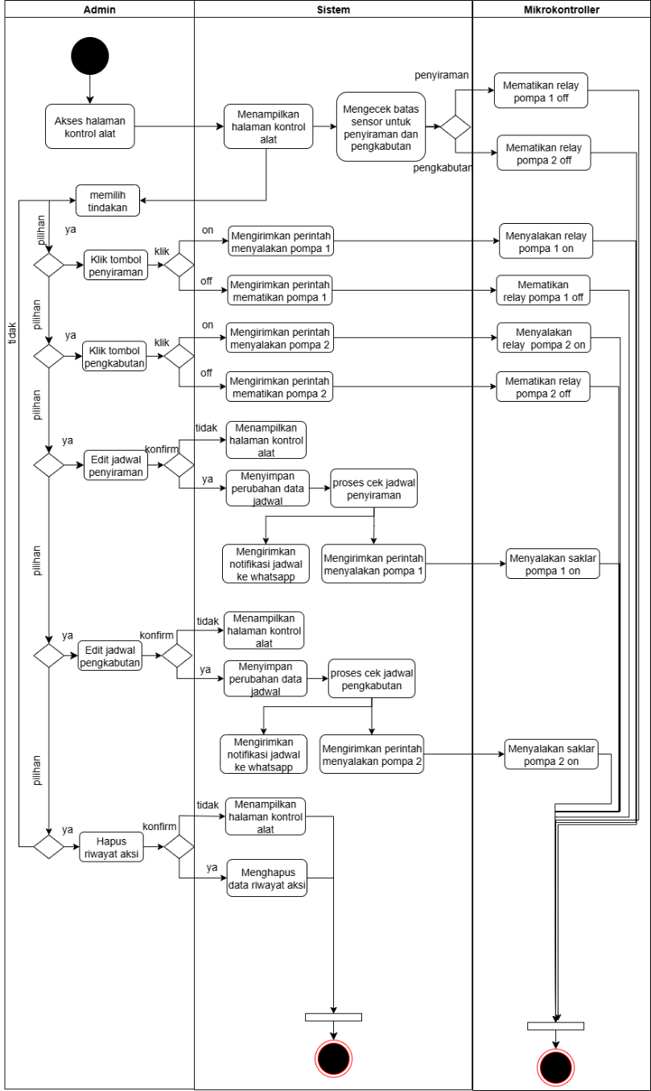
Gambar 4. 9 Activity Kontrol Alat
Gambar tersebut menunjukkan Activity diagram yang menggambarkan alur interaksi antara admin, sistem, dan mikrokontroler dalam proses pengendalian alat penyiraman dan pengkabutan. Aktivitas dimulai ketika admin mengakses halaman kontrol alat. Setelah itu, sistem akan menampilkan halaman kontrol serta secara otomatis melakukan pengecekan batas sensor untuk menentukan apakah kondisi saat ini harus menonaktifkan proses penyiraman atau pengkabutan. Jika nilai sensor berada dalam batas tertentu, sistem akan mengirimkan perintah kepada mikrokontroler untuk mematikan Relay pompa penyiraman dan pengkabutan.
Selanjutnya, admin dapat memilih tindakan yang ingin dilakukan melalui halaman kontrol. Apabila admin mengklik tombol penyiraman dan memilih mode "on", maka sistem akan mengirimkan perintah untuk menyalakan Relay pompa penyiraman ke mikrokontroler. Sebaliknya, jika admin memilih mode "off", maka sistem akan memerintahkan mikrokontroler untuk mematikan Relay pompa tersebut. Hal serupa juga berlaku pada tombol pengkabutan, di mana sistem akan mengirimkan perintah untuk mengaktifkan atau menonaktifkan Relay pompa pengkabutan sesuai dengan perintah yang diberikan oleh admin.
Selain itu, admin juga memiliki opsi untuk mengedit jadwal penyiraman maupun pengkabutan. Ketika admin memilih opsi tersebut, sistem akan menampilkan halaman pengaturan jadwal dan menunggu konfirmasi perubahan dari admin. Setelah data jadwal disimpan, sistem akan memproses pengecekan terhadap waktu penyiraman atau pengkabutan yang telah dijadwalkan. Jika sesuai, sistem akan mengirimkan notifikasi melalui WhatsApp dan mengirimkan perintah ke mikrokontroler untuk menyalakan saklar pompa sesuai dengan jadwal yang telah ditentukan. Admin juga dapat melakukan penghapusan terhadap data riwayat aksi yang tercatat. Jika admin mengonfirmasi tindakan tersebut, maka sistem akan menghapus data riwayat aksi dari basis data dan menampilkan Kembali ke halaman kontrol alat sebagai penutup proses. Secara keseluruhan, diagram ini menggambarkan bagaimana admin dapat mengontrol perangkat secara manual maupun otomatis, serta bagaimana sistem berperan sebagai penghubung yang mengelola perintah dan respon antara antarmuka pengguna dan perangkat mikrokontroler dalam sistem pengendalian alat untuk penyiraman dan pengkabutan berbasis Internet of Things.
- Activity Admin Logout
Dalam admin Logout, menggambarkan tahapan aktivitas pada saat melakukan Logout, pada gambar di bawah ini:
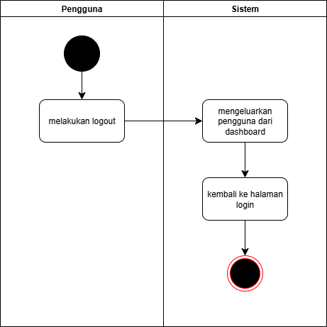
Gambar 4. 10 Activity Logout
Gambar tersebut menunjukkan Activity diagram yang menggambarkan tahapan aktivitas saat pengguna, dalam hal ini admin, melakukan proses logout dari sistem. Proses diawali ketika pengguna memilih opsi logout melalui antarmuka aplikasi. Setelah perintah logout dikirimkan, sistem segera memproses permintaan tersebut dengan mengeluarkan pengguna dari sesi aktif dan menghentikan akses ke halaman Dashboard. Setelah pengguna berhasil dikeluarkan dari Dashboard, sistem secara otomatis akan mengarahkan pengguna kembali ke halaman Login.
Langkah ini menandakan bahwa sesi autentikasi telah berakhir, sehingga untuk mengakses kembali sistem, pengguna perlu melakukan proses Login ulang. Diagram ini mencerminkan bagaimana sistem menjaga keamanan akses pengguna dengan memastikan bahwa setiap sesi ditutup secara eksplisit melalui proses logout yang valid. Hal ini penting untuk mencegah akses tidak sah terhadap data atau fitur sistem jika perangkat digunakan oleh orang lain setelah sesi berakhir.
- Class Diagram
Class Diagram berikut menggambarkan struktur sistem dan hubungan antara kelas-kelas yang terlibat dalam sistem penyiraman dan pengkabutan otomatis berbasis IOT di Greenhouse.
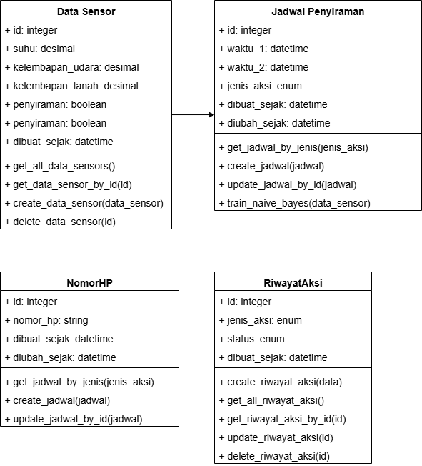
Gambar 4. 11 Class Diagram
Gambar tersebut menunjukkan Class Diagram yang menggambarkan struktur utama sistem penyiraman dan pengkabutan otomatis berbasis IOT yang digunakan di Greenhouse. Diagram ini terdiri dari empat kelas utama, yaitu DataSensor, JadwalPenyiraman, NomorHP, dan RiwayatAksi, yang masing-masing memiliki atribut dan fungsi spesifik sesuai dengan tanggung jawabnya. Kelas DataSensor berfungsi untuk merepresentasikan data hasil pembacaan dari berbagai sensor seperti suhu, kelembapan udara, dan kelembapan tanah. Kelas ini juga mencatat status penyiraman dan pengkabutan serta waktu pencatatan data. Fungsi-fungsi di dalamnya meliputi pengambilan seluruh data sensor, pengambilan data berdasarkan ID, pembuatan data baru, dan penghapusan data sensor.
Kelas JadwalPenyiraman digunakan untuk menyimpan dan mengatur jadwal penyiraman maupun pengkabutan. Kelas ini memiliki atribut waktu, jenis aksi (penyiraman atau pengkabutan), serta informasi waktu pembuatan dan pembaruan data. Terdapat relasi antara kelas ini dengan DataSensor, yang digunakan dalam proses pelatihan algoritma Naive Bayes guna menentukan jadwal penyiraman otomatis berdasarkan pola data sensor yang telah direkam sebelumnya. Fungsi pada kelas ini mencakup pengambilan jadwal berdasarkan jenis aksi, pembuatan dan pembaruan jadwal, serta pelatihan model prediksi. Kelas NomorHP menyimpan daftar nomor WhatsApp yang digunakan untuk menerima notifikasi sistem. Atribut utama di dalamnya adalah nomor HP, serta waktu pembuatan dan pembaruan data. Kelas ini menyediakan fungsi untuk mengelola data nomor berdasarkan jenis aksi, serta untuk membuat dan memperbarui data nomor. Kelas RiwayatAksi mencatat semua aktivitas atau perintah yang dilakukan pada sistem, baik secara manual oleh admin maupun otomatis oleh sistem. Setiap riwayat berisi jenis aksi, status, dan waktu pencatatan. Fungsi di dalamnya memungkinkan sistem untuk mencatat, memperbarui, mengambil, dan menghapus data riwayat.

Struktur Tabel
Tabel-tabel yang terdapat dalam basis data yang digunakan dalam aplikasi IOT sebagai pengukur kinerja proses penyiraman dan pengkabutan di avicenna Greenhouse adalah sebagai berikut
- Perancangan tabel data_sensor
Tabel 4. 6 Tabel data sensor
Field | Type | Size | Indeks | Deskripsi
id | Integer | 10 | Primary key | Id primary key tabel data_sensor
suhu | Float | - | - | Kolom untuk data sensor suhu
kelembapan udara | Float | - | - | Kolom untuk data sensor udara
kelembapan tanah | Float | - | - | Kolom untuk data sensor udara
penyiraman | Integer | 1 | - | Kolom untuk data aksi penyiraman
pengkabutan | Integer | 1 | - | Kolom untuk data aksi pengkabutan
dibuat_sejak | Datetime | - | - | Waktu data sensor dibuat
- Perancangan tabel jadwal penyiraman
Tabel 4. 7 Tabel jadwal penyiraman
Field | Type | Size | Indeks | Deskripsi
id | Integer | 10 | Primary key | Id primary key tabel jadwal penyiraman
waktu_1 | Time | - | - | Kolom untuk waktu kesatu penyiraman atau pengkabutan
waktu_2 | Time | - | - | Kolom untuk waktu kedua penyiraman atau pengkabutan
jenis_aksi | Enum | 'penyiraman','pengkabutan' | - | Kolom untuk jenis aksi yaitu penyiraman atau pengkabutan
dibuat_sejak | Datetime | - | - | Waktu dibuatnya data jadwal_penyiraman
diubah_sejak | Datetime | - | - | Waktu diubahnya data jadwal_penyiraman

- Perancangan tabel riwayat aksi
Tabel 4. 8 Tabel riwayat aksi
Field | Type | Size | Indeks | Deskripsi
id | Integer | 10 | Primary key | Id primary key tabel riwayat aksi
Jenis_aksi | Enum | 'penyiraman','pengkabutan' | - | Kolom untuk jenis aksi yaitu penyiraman atau pengkabutan
status | Enum | 'aktif','nonaktif' | - | Kolom untuk status penyiraman atau pengkabutan
dibuat_sejak | Datetime | - | - | Waktu dibuatnya data jadwal_riwayat aksi

- Perancangan tabel nomor_hp
Tabel 4. 9 Tabel nomor_hp
Field | Type | Size | Indeks | Deskripsi
id | Integer | 10 | Primary key | Id primary key tabel nomor_hp
Nomor_hp | String | 15 | - | Kolom untuk data nomor WhatsApp
dibuat_sejak | Datetime | - | - | Waktu dibuatnya data nomor_hp
diubah_sejak | Datetime | - | - | Waktu diubahnya data nomor_hp

Perancangan Wiring Diagram
Sebelum sistem dapat berjalan, diperlukan perancangan rangkaian pada perangkat keras supaya seluruh komponen dapat bekerja dengan terintegrasi sesuai dengan fungsi nya masing-masing. Pada tahap ini, dilakukan penyusunan rangkaian elektronik menggunakan aplikasi Fritzing untuk memvisualisasi koneksi antar komponen IOT.
- Skema Rangkaian Sensor Kelembapan Tanah
Berikut merupakan skema dan wiring rangkaian sensor menunjukkan cara menghubungkan sensor kelembapan tanah ke mikrokontroler ESP32.
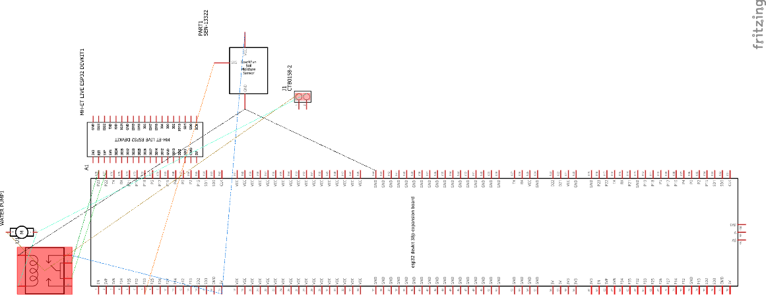
Gambar 4. 12 Skema Rangkaian Kelembapan Tanah
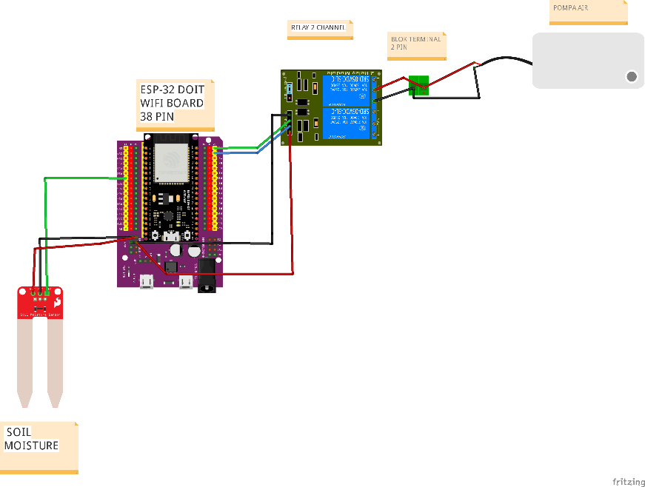
Gambar 4. 13 Implementasi Wiring Sensor Kelembapan Tanah
Sensor kelembapan tanah (soil moisture) terhubung langsung ke mikrokontroler ESP32 DOIT 38 pin menggunakan tiga kabel utama, yaitu kabel merah (VCC) sebagai sumber daya yang disambungkan ke pin 3V3 pada ESP32, kabel hitam (GND) yang dihubungkan ke pin GND untuk ground, dan kabel hijau sebagai kabel data yang terhubung ke pin pada ESP32 untuk membaca nilai kelembapan tanah. ESP32 kemudian terhubung ke modul Relay 1 channel untuk mengontrol pompa air. Koneksi dari ESP32 ke Relay dilakukan menggunakan kabel merah dari pin 3V3 ke VCC pada Relay, kabel hitam dari GND ESP32 ke GND Relay, serta kabel kontrol biru yang menghubungkan salah satu pin digital ESP32 ke pin pada Relay. Sinyal dari pin digital ini akan mengaktifkan atau menonaktifkan Relay sesuai dengan logika yang diprogram. Modul Relay selanjutnya mengendalikan pompa air yang dihubungkan melalui terminal blok 2 pin pada Relay. Sumber daya eksternal (misalnya adaptor DC) mengalir melalui Relay ke pompa.
- Skema Rangkaian Kelembapan udara dan suhu
Berikut merupakan skema dan wiring rangkaian sensor menunjukkan cara menghubungkan sensor kelembapan udara dan suhu ke mikrokontroler ESP32.
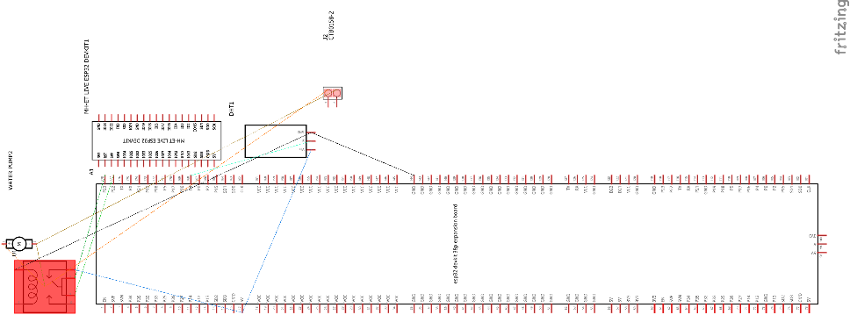
Gambar 4. 14 Skema Rangkaian Kelembapan Udara dan Suhu
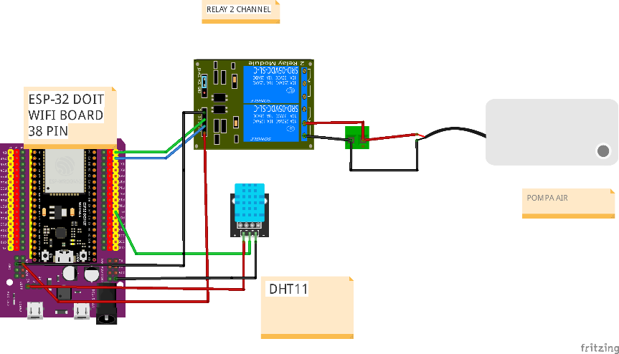
Gambar 4. 15 Implementasi Wiring Sensor Kelembapan Udara dan Suhu
Sensor DHT11 terhubung ke mikrokontroler ESP32 menggunakan tiga kabel utama: kabel merah (VCC) terhubung ke pin 3V3 pada ESP32 untuk memberikan daya, kabel hitam (GND) ke pin GND sebagai ground, dan kabel hijau sebagai jalur data yang mengirimkan informasi suhu dan kelembaban ke pin digital ESP32. Data dari sensor ini dapat digunakan sebagai parameter tambahan untuk mengatur kapan pompa air harus diaktifkan atau tidak. Relay 2 channel berfungsi sebagai saklar elektronik yang dikendalikan oleh ESP32. Modul Relay terhubung ke ESP32 dengan kabel merah dari pin 5V ke VCC, kabel hitam ke GND, dan kabel kontrol (biru atau hijau) yang menghubungkan salah satu pin digital ESP32 ke pin IN pada Relay untuk mengontrol status ON atau OFF dari Relay. Pompa air terhubung ke salah satu channel dari Relay. Sumber daya eksternal mengalir melalui Relay sebelum menuju ke pompa, sehingga pompa hanya akan menyala ketika Relay diaktifkan oleh sinyal dari ESP32. Secara keseluruhan, rangkaian ini memungkinkan ESP32 untuk mengontrol penyiraman tanaman secara otomatis berdasarkan data suhu dan kelembapan udara dari sensor DHT11, serta kondisi yang telah diprogram dalam sistem.
- Skema Rangkaian Keseluruhan alat
Rangkaian ini merupakan sistem penyiraman otomatis yang terdiri dari ESP32 sebagai otak kendali, sensor untuk membaca suhu, kelembaban udara dan kelembapan tanah serta modul relay 2 channel yang mengontrol pompa air. Sensor mengirimkan data ke ESP32, lalu ESP32 mengaktifkan relay untuk menyalakan pompa jika kondisi lingkungan memenuhi syarat. Rangkaian ini bekerja secara otomatis berdasarkan parameter yang ditentukan dalam program.
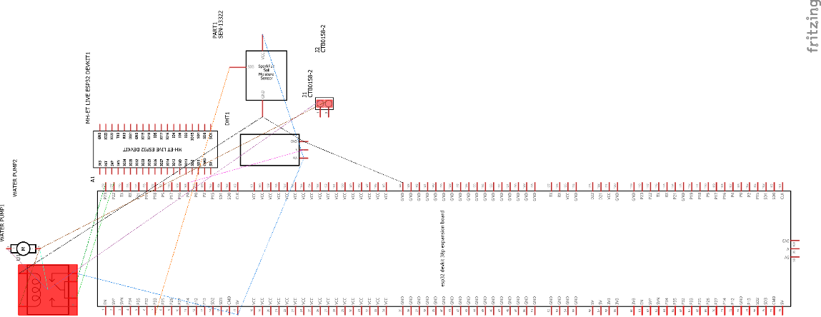
Gambar 4. 16 Skema Rangkaian Keseluruhan Sensor
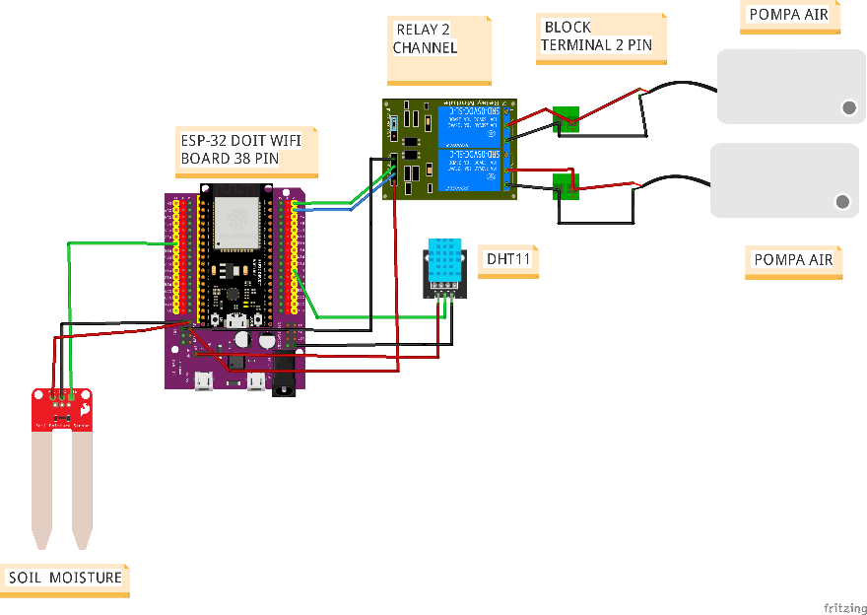
Gambar 4. 17 Wiring Diagram
Diagram di atas menggambarkan sistem otomatis berbasis ESP32 yang mengontrol dua pompa air untuk kebutuhan penyiraman dan pengkabutan tanaman. Sistem ini bekerja dengan membaca data dari sensor kelembapan tanah dan sensor suhu serta kelembapan udara. Data dari kedua sensor diproses oleh ESP32 untuk menentukan apakah pompa penyiram atau pompa pengkabut perlu diaktifkan. Modul relay 2 channel digunakan sebagai pengendali kedua pompa tersebut. Rangkaian ini dirancang untuk menjalankan proses penyiraman dan pengkabutan secara otomatis berdasarkan kondisi lingkungan yang terdeteksi. Komponen yang digunakan dalam rangkaian ini antara lain mikrokontroler ESP32 DOIT 38 pin sebagai pusat kendali sistem, sensor kelembapan tanah untuk mendeteksi tingkat air dalam tanah, sensor DHT11 untuk membaca suhu dan kelembapan udara, modul relay 2 channel sebagai saklar otomatis, serta dua unit pompa air yang masing-masing berfungsi untuk penyiraman dan pengkabutan tanaman. Komponen yang digunakan dalam rangkaian ini antara lain:
Tabel 4. 10 Deskripsi Wiring Diagram
Komponen | Deskripsi
ESP32 DOIT Dev Board (38 pin) | Sebagai pusat kendali sistem, yang menerima data dari sensor dan mengirimkan perintah ke aktuator (Relay)
Sensor Soil moisture | Untuk mengukur tingkat kelembapan tanah.
Sensor DHT11 | Berfungsi untuk mengukur suhu dan kelembapan udara.
Relay 2 Channel | Relay ini digunakan untuk menghidupkan atau mematikan dua pompa air, masing-masing untuk sistem penyiraman dan sistem pengkabutan
Blok terminal 2 pin | Digunakan untuk menghubungkan pompa air ke rangkaian Relay dengan aman
Pompa air | Berfungsi sebagai aktuator untuk menyiram tanaman dan melakukan pengkabutan

Desain Antarmuka
Desain antarmuka (User Interface) merupakan proses perancangan tampilan sistem yang bertujuan untuk memberikan kemudahan dan kenyamanan bagi pengguna dalam mengoperasikan aplikasi. Pada sistem penyiraman dan pengkabutan otomatis tanaman berbasis Internet of Things ini, antarmuka dirancang dalam bentuk Dashboard web yang memungkinkan admin untuk memantau kondisi lingkungan tanaman, melihat data historis aktivitas penyiraman dan pengkabutan, serta mengatur notifikasi. Berikut merupakan tampilan antarmuka dari sistem yang diimplementasikan di Avicenna Greenhouse:
- Desain tampilan antarmuka Login
Berikut merupakan tampilan antarmuka form Login untuk sistem penyiraman dan pengkabutan yang akan dirancang:
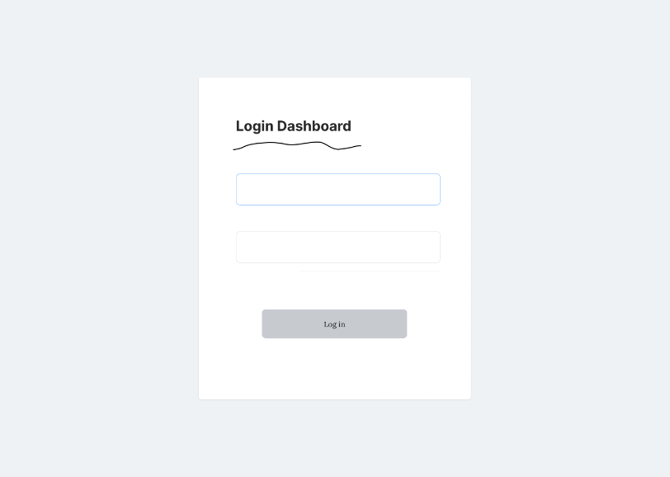
Gambar 4. 18 User Interface Login
Gambar di atas menampilkan antarmuka login dari sistem yang terdiri dari dua kolom input, yaitu kolom untuk username atau email dan kolom untuk password. Di bawahnya terdapat tombol “Log in” yang berfungsi untuk mengautentikasi pengguna. Setelah data yang dimasukkan sesuai dan valid, pengguna akan diarahkan ke halaman Dashboard utama, di mana mereka dapat memantau kondisi lingkungan serta mengatur sistem secara keseluruhan. Tampilan ini merupakan bagian penting dari sistem keamanan yang memastikan hanya pengguna yang berwenang yang dapat mengakses fitur kontrol dan pemantauan.
- Desain tampilan antarmuka Dashboard
Berikut merupakan tampilan antarmuka Dashboard untuk sistem penyiraman dan pengkabutan yang akan dirancang:
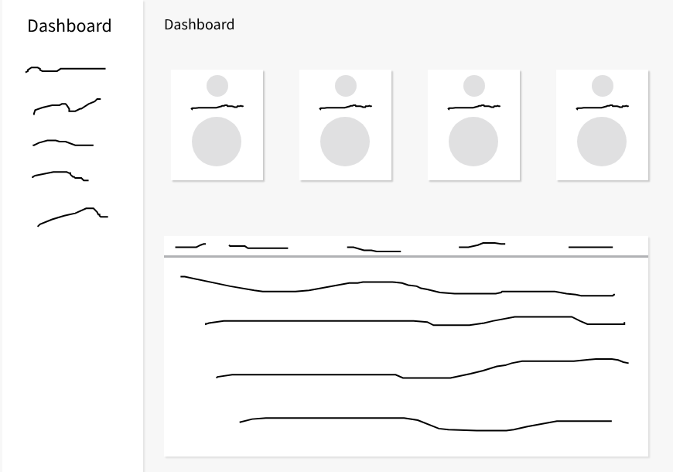
Gambar 4. 19 User Interface Dashboard
Antarmuka pengguna pada sistem penyiraman dan pengkabutan otomatis menampilkan Dashboard yang dirancang untuk memberikan informasi lingkungan secara menyeluruh. Tampilan ini menyajikan data sensor, seperti kelembapan tanah, suhu, dan kelembapan udara, dalam bentuk visual yang mudah dipahami. Di bagian atas terdapat kartu informasi untuk menampilkan status atau nilai terkini dari masing-masing parameter. Sedangkan di bagian bawah, terdapat tabel atau grafik histori yang menampilkan riwayat aktivitas penyiraman dan pengkabutan.
- Desain tampilan antarmuka data sensor
Berikut merupakan tampilan antarmuka data sensor untuk sistem penyiraman dan pengkabutan yang akan dirancang:
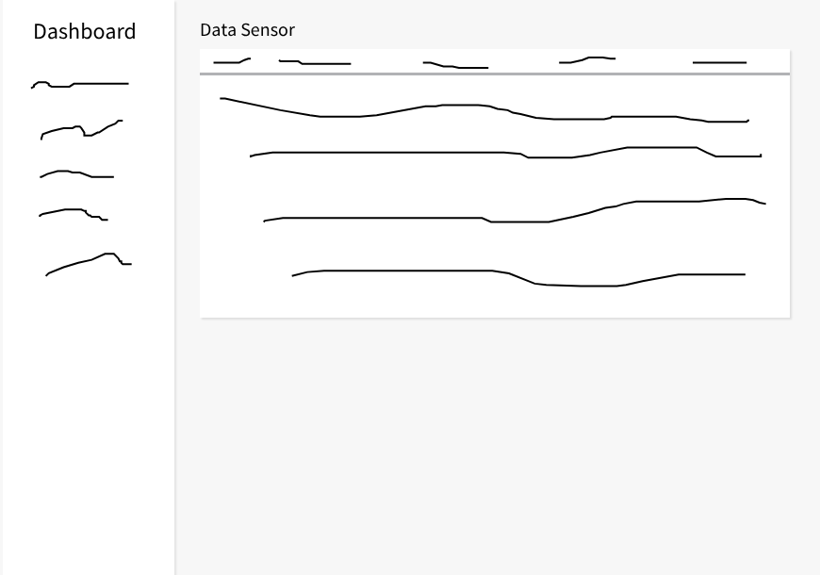
Gambar 4. 20 User Interface Data Sensor
Antarmuka data sensor pada sistem penyiraman dan pengkabutan otomatis dirancang untuk menampilkan hasil pembacaan sensor secara real-time dengan tampilan yang informatif dan mudah dipahami. Data lingkungan seperti kelembapan tanah, suhu udara, kelembapan udara, dan parameter penting lainnya disajikan dalam bentuk grafik garis atau tabel yang dinamis. Tampilan ini memungkinkan admin untuk memantau perubahan nilai sensor dari waktu ke waktu secara langsung.
Informasi yang ditampilkan menjadi dasar bagi sistem dalam mengambil keputusan secara otomatis menggunakan algoritma Naïve Bayes, yang akan menentukan kapan penyiraman atau pengkabutan perlu diaktifkan. Antarmuka ini juga membantu pengguna dalam mengevaluasi kinerja sistem secara keseluruhan, mendeteksi anomali, serta melakukan analisis pola lingkungan berdasarkan histori data. Dengan adanya visualisasi yang jelas, admin dapat lebih mudah memahami kondisi aktual di lapangan dan melakukan penyesuaian parameter sistem jika diperlukan, sehingga mendukung pengelolaan lingkungan tanaman secara lebih efisien.
- Desain tampilan antarmuka kontrol alat
Berikut merupakan tampilan antarmuka kontrol alat untuk sistem penyiraman dan pengkabutan yang akan dirancang:
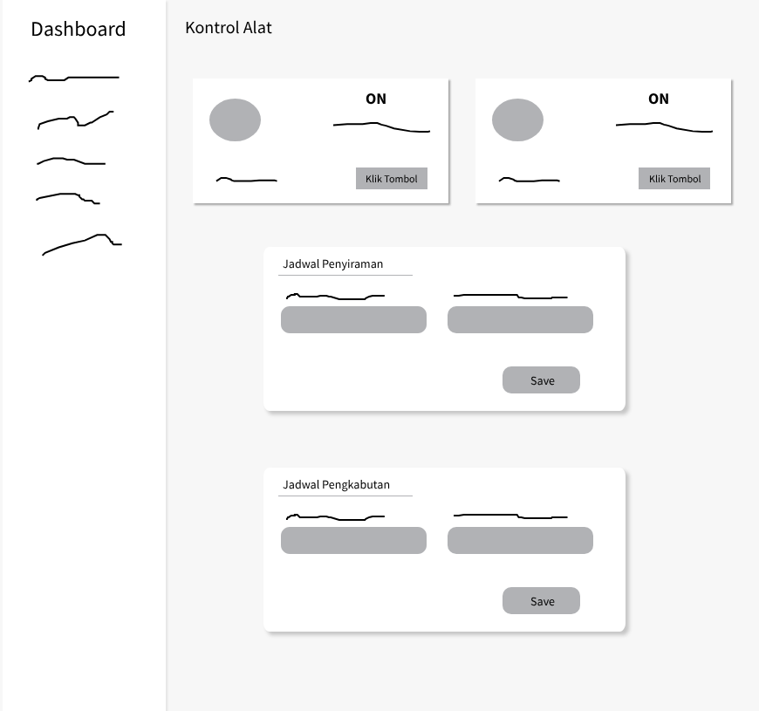
Gambar 4. 21 User Interface Kontrol Alat
Antarmuka kontrol alat pada sistem penyiraman dan pengkabutan otomatis dirancang untuk memberikan kemudahan kepada admin dalam mengendalikan perangkat secara manual. Tampilan ini menampilkan dua tombol kontrol utama, masing-masing untuk menghidupkan atau mematikan pompa penyiraman dan pengkabutan. Status perangkat ditampilkan secara real-time dengan indikator on/off. Selain itu, antarmuka ini juga dilengkapi dengan fitur pengaturan batas sensor, yang memungkinkan admin mengubah nilai ambang batas suhu, kelembapan udara, atau kelembapan tanah sesuai kebutuhan. Perubahan dapat disimpan dengan menekan tombol save.
- Desain tampilan antarmuka WhatsApp
Berikut merupakan tampilan antarmuka WhatsApp untuk sistem penyiraman dan pengkabutan yang akan dirancang:
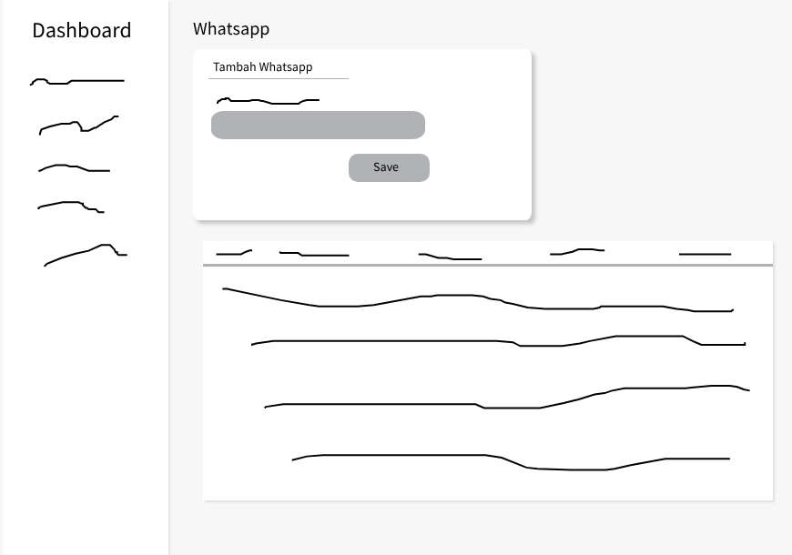
Gambar 4. 22 User Interface WhatsApp
Gambar di atas menunjukkan desain wireframe antarmuka fitur WhatsApp dalam sistem IOT penyiraman dan pengkabutan otomatis. Fitur ini memungkinkan admin untuk menambahkan dan mengelola nomor WhatsApp yang akan digunakan sebagai tujuan notifikasi otomatis dari sistem. Pada bagian atas tampilan, terdapat form input dengan label "Tambah WhatsApp", di mana admin dapat memasukkan nomor telepon yang ingin ditambahkan. Di bawahnya terdapat tombol "Save" untuk menyimpan nomor tersebut ke dalam sistem. Bagian bawah wireframe menampilkan tabel atau daftar nomor WhatsApp yang telah didaftarkan. Setiap entri kemungkinan menampilkan informasi seperti nomor yang terdaftar, status pengiriman pesan, serta waktu pengiriman notifikasi terakhir. Desain antarmuka ini dirancang sederhana dan fungsional agar memudahkan pengguna dalam mengelola daftar kontak yang menerima notifikasi, seperti peringatan batas sensor terlampaui atau status perangkat.

BAB V

IMPLEMENTASI DAN PENGUJIAN

Implementasi
Setelah melaksanakan analisis dan perancangan maka selanjutnya adalah pengimplementasian untuk menjalankan analisis dan perancangan yang sudah dibuat ke dalam bentuk aplikasi.

Listing Program
- Listing program Kontrol alat
def kontrol_penyiraman_service(perintah):
kirim_perintah_siram(perintah)
created_notification_service(perintah,"penyiraman")
def kontrol_pengkabutan_service(perintah):
kirim_perintah_kabut(perintah)
created_notification_service(perintah,"pengkabutan")
def created_notification_service(perintah,action=None):
data = {
"jenis_aksi": action,
"status": "aktif" if perintah == "1" else "nonaktif"
}
status = "Aktif" if perintah == "1" else "Mati"
waktu = datetime.now().strftime('Tanggal %d-%m-%Y, jam :%H:%M')
pesan = f"🚨 Pengkabutan: {status}. {waktu}"
notify_sensor_data_Service(pesan, app)
create_riwayat_aksi_repository(data)
notify_sensor_data_Service(pesan, app)
Kode program ini digunakan untuk mengontrol alat penyiraman dan pengkabutan secara otomatis berdasarkan perintah yang diterima. Fungsi kontrol_penyiraman_service dan kontrol_pengkabutan_service digunakan untuk mengirimkan perintah aktivasi atau non-aktivasi ke alat yang bersangkutan melalui fungsi kirim_perintah_siram atau kirim_perintah_kabut. Setelah perintah dijalankan, sistem secara otomatis mencatat dan mengirimkan notifikasi melalui fungsi created_notification_service. Fungsi ini akan menentukan jenis aksi yang dilakukan, menetapkan status aktif atau nonaktif berdasarkan nilai perintah, dan mencatat waktu pelaksanaan aksi. Notifikasi yang telah dibentuk kemudian dikirim menggunakan notify_sensor_data_Service, sekaligus dicatat ke dalam sistem melalui create_riwayat_aksi_repository sebagai bagian dari histori aktivitas alat.
- Listing program Naïve Bayes
model = None
required_features = ['Suhu Udara', 'Kelembapan Udara', 'Kelembapan Tanah']
target_columns = ['Penyiraman', 'Pengkabutan']
def load_data_from_csv(filename='sensor_data.csv'):
file_path = os.path.join(os.path.dirname(os.path.abspath(__file__)), filename)
if not os.path.isfile(file_path):
return None
try:
df = pd.read_csv(file_path)
df['Penyiraman'] = df['Penyiraman'].map({'Perlu': 1, 'Tidak perlu': 0})
df['Pengkabutan'] = df['Pengkabutan'].map({'Perlu': 1, 'Tidak perlu': 0})
if df[target_columns].isnull().any().any():
return None
return df
except Exception as e:
return None
def train_naive_bayes(csv_path='sensor_data.csv'):
global model
df = load_data_from_csv(csv_path)
if df is None or len(df) < 5:
return
X = df[required_features]
y = df[target_columns]
model = MultiOutputClassifier(GaussianNB())
model.fit(X, y)
y_pred = model.predict(X)
acc_penyiraman = accuracy_score(y['Penyiraman'], y_pred[:, 0])
acc_pengkabutan = accuracy_score(y['Pengkabutan'], y_pred[:, 1])
Program ini digunakan untuk melatih model Gaussian Naive Bayes dalam memprediksi kebutuhan penyiraman dan pengkabutan berdasarkan data suhu udara, kelembapan udara, dan kelembapan tanah. Data diambil dari file sensor_data.csv dan dikonversi ke format numerik. Model dilatih menggunakan MultiOutputClassifier untuk menghasilkan dua prediksi sekaligus.
Sebagai ilustrasi, digunakan data sensor dengan suhu 30,7°C, kelembapan udara 65%, dan kelembapan tanah 61%. Proses klasifikasi Naïve Bayes dilakukan dengan menghitung peluang pada masing-masing kelas. Untuk kelas “Penyiraman = Ya”, perhitungannya adalah:
P(Penyiraman = Ya ∣ X) ∝ P(Ya) × P(Suhu = 30,7 ∣ Ya) × P(Udara = 65 ∣ Ya) × P(Tanah = 61 ∣ Ya). Sedangkan untuk kelas “Penyiraman = Tidak”, perhitungannya adalah P(Penyiraman = Tidak ∣ X) ∝ P(Tidak) × P(Suhu = 30,7 ∣ Tidak) × P(Udara = 65 ∣ Tidak) × P(Tanah = 61 ∣ Tidak).
Setiap nilai P(x ∣ kelas) diperoleh dari distribusi Gaussian dengan parameter rata-rata (µ) dan standar deviasi (σ) yang dihitung dari data latih. Hasil akhir diperoleh dengan membandingkan kedua nilai tersebut. Karena probabilitas kelas “Penyiraman = Ya” lebih besar, maka sistem memprediksi bahwa kondisi ini membutuhkan penyiraman.
- Listing program Penjadwalan
scheduler = BackgroundScheduler(timezone=pytz.timezone('Asia/Jakarta'))
# penjadwalan_service.py
scheduler = BackgroundScheduler(timezone=pytz.timezone('Asia/Jakarta'))
app = None # global app instance
def init_app(app_instance):
global app
app = app_instance
def update_jadwal_service(jadwal_id, waktu_1, waktu_2, jenis):
try:
if jadwal_id is None:
create_jadwal = {
"waktu_1": waktu_1,
"waktu_2": waktu_2,
"jenis_aksi": jenis
}
jadwal = create_jadwal_penyiraman_repository(create_jadwal)
return {"success": True, "jadwal": {
"id": jadwal.id,
"waktu_1": jadwal.waktu_1.strftime("%H:%M:%S"),
"waktu_2": jadwal.waktu_2.strftime("%H:%M:%S"),
"jenis_aksi": jadwal.jenis_aksi
}}
jadwal = update_jadwal_by_id_repository(jadwal_id, waktu_1, waktu_2, jenis)
return {"success": True, "jadwal": {
"id": jadwal.id,
"waktu_1": jadwal.waktu_1.strftime("%H:%M:%S"),
"waktu_2": jadwal.waktu_2.strftime("%H:%M:%S"),
"jenis_aksi": jadwal.jenis_aksi
}}
except Exception as e:
print("Error update_jadwal:", e)
return {"success": False}
Program ini digunakan untuk mengatur jadwal otomatis penyiraman dan pengkabutan menggunakan dengan zona waktu Indonesia. Fungsi init_app digunakan untuk menginisialisasi instance aplikasi Flask agar dapat digunakan dalam proses penjadwalan. Fungsi update_jadwal_service bertugas untuk membuat atau memperbarui jadwal berdasarkan waktu dan jenis aksi yang ditentukan. Data jadwal kemudian disimpan atau diperbarui melalui fungsi repository, dan jika berhasil, informasi jadwal akan dikembalikan dalam format yang telah diformat sesuai waktu lokal. Program ini memungkinkan sistem untuk menjalankan aksi penyiraman atau pengkabutan secara otomatis pada waktu yang telah ditentukan.
- Listing program Notifikasi
def notify_sensor_data_Service(msg, app=None):
load_dotenv(override=True)
wa_server_url = os.getenv('WA_SERVER_URL')
session_id = os.getenv('WA_SESSION_ID')
if not wa_server_url:
print("❌ WA_SERVER_URL tidak ditemukan di .env")
return
if not session_id:
print("❌ WA_SESSION_ID tidak ditemukan di .env")
return
with app.app_context():

try:
numbers = get_all_nomor_hp()
if not numbers:
print("⚠️ Tidak ada nomor WA yang ditemukan di database.")
return
for record in numbers:
phone_number = record.nomor_hp if hasattr(record, 'nomor_hp') else record['nomor_hp']
payload = {
"number": phone_number,
"message": msg,
"sessionId": session_id
}
headers = {
"Content-Type": "application/json"
}

try:
response = requests.post(wa_server_url, json=payload, headers=headers)
print(f"📤 Mengirim pesan ke {phone_number}...")
print(f"Payload: {payload}")
response.raise_for_status()
res_json = response.json()
if res_json.get("status") == "success":
print(f"✅ Pesan berhasil dikirim ke {phone_number}")
else:
print(f"❌ Gagal kirim ke {phone_number}: {res_json}")
except requests.exceptions.RequestException as err:
print(f"❌ Error koneksi ke {phone_number}: {err}")
except Exception as e:
print(f"❌ Error saat mengambil nomor dari database: {e}")
Program ini digunakan untuk mengirimkan notifikasi ke WhatsApp secara otomatis. Fungsi notify_sensor_data_Service akan membaca konfigurasi URL server WhatsApp dan session ID dari file .env. Setelah itu, program mengambil seluruh nomor WhatsApp yang tersimpan di database, kemudian mengirimkan pesan ke setiap nomor tersebut menggunakan permintaan HTTP POST ke server WhatsApp yang telah disiapkan. Pesan dikirim dalam format JSON berisi nomor penerima, isi pesan, dan session ID. Fungsi ini berjalan dalam konteks aplikasi Flask untuk memastikan akses database berjalan dengan benar. Jika pengiriman berhasil, sistem akan menampilkan pesan konfirmasi di konsol; jika gagal, pesan kesalahan akan ditampilkan.
- Listing program MQTT
# Memuat variabel lingkungan dari file .env
load_dotenv()
# 🔧 Konfigurasi MQTT & Flask API
BROKER = os.environ.get('MQTT_BROKER', '')
PORT = 8883
USERNAME = os.environ.get('MQTT_USERNAME')
PASSWORD = os.environ.get('MQTT_PASSWORD')
FLASK_URL = os.environ.get('FLASK_URL')
# MQTT_service.py
app_context = None
TOPICS = [
("otomatis/siram/status", 1),
("otomatis/kabut/status", 1),
("sensor/kelembapan_tanah", 1),
("sensor/suhu_udara", 1),
("sensor/kelembapan_udara", 1)
]
# 🚀 Jalankan MQTT
def run_MQTT_service(app_instance):
global app_context
app_context = app_instance
global client
print(f"🔌 Menghubungkan ke MQTT {BROKER}:{PORT}")
client = paho.Client(client_id="otomatisasi_penyiram", protocol=paho.MQTTv5)
client.username_pw_set(USERNAME, PASSWORD)
client.tls_set(ca_certs=certifi.where(), tls_version=ssl.PROTOCOL_TLS_CLIENT)
client.on_connect = on_connect
client.message_callback_add("sensor/kelembapan_tanah", handle_sensor_data)
client.message_callback_add("sensor/suhu_udara", handle_sensor_data)
client.message_callback_add("sensor/kelembapan_udara", handle_sensor_data)
try:
client.connect(BROKER, PORT)
client.loop_start()
except Exception as e:
print(f"❌ Gagal koneksi: {e}")
socketio.emit("MQTT_error", {"error": str(e)})
return
try:
while True:
now = datetime.now()
for jam in check_times:
if now >= next_check_time[jam]:
print(f"⏱️ Menjalankan pengecekan sensor untuk jam ke-{jam}")
check_sensor_status()
# Jadwalkan ulang jam ke-jam berikutnya
next_check_time[jam] += timedelta(days=1)
time.sleep(60) # cek setiap 1 menit apakah waktunya eksekusi
except KeyboardInterrupt:
print("🛑 Menutup koneksi MQTT...")
client.disconnect()
client.loop_stop()
# 📤 Perintah manual
Program ini berfungsi sebagai penghubung antara server dan perangkat ESP32 menggunakan protokol MQTT. Konfigurasi broker MQTT, termasuk alamat server, port, username, dan password, diambil dari file .env. Fungsi run_MQTT_service digunakan untuk memulai koneksi ke broker MQTT menggunakan TLS dan mengatur topik-topik tertentu yang akan didengarkan, seperti data dari sensor suhu, kelembapan udara, dan kelembapan tanah. Program juga menambahkan callback khusus untuk menangani data sensor yang diterima. Setelah koneksi berhasil, sistem masuk ke dalam loop yang berjalan terus-menerus untuk memantau waktu tertentu guna menjalankan pengecekan status sensor secara otomatis. Jika koneksi ke broker gagal, sistem akan menampilkan pesan kesalahan dan mengirim notifikasi ke antarmuka web melalui socketio. Program ini memungkinkan komunikasi dua arah antara perangkat IoT dan server, mendukung pengiriman dan penerimaan data secara real-time.
- Listing program Arduino ESP32
// === Callback MQTT ===
void callback(char* topic, byte* payload, unsigned int length) {
String message;
for (unsigned int i = 0; i < length; i++) {
message += (char)payload[i];
}
if (String(topic) == topic_siram_status) {
digitalWrite(RELAY1_PIN, message == "1" ? LOW : HIGH);
} else if (String(topic) == topic_kabut_status) {
digitalWrite(RELAY2_PIN, message == "1" ? LOW : HIGH);
}
}

// === Koneksi ke WiFi ===
void setup_WiFi() {
delay(10);
Serial.println();
Serial.print("Menghubungkan ke ");
Serial.println(ssid);
WiFi.begin(ssid, password);
while (WiFi.status() != WL_CONNECTED) {
delay(500);
Serial.print(".");
}
Serial.println("");
Serial.println("WiFi terhubung");
Serial.println("Alamat IP: ");
Serial.println(WiFi.localIP());
}
// === Setup Awal ===
void setup() {
Serial.begin(115200);
dht.begin();
pinMode(RELAY1_PIN, OUTPUT);
pinMode(RELAY2_PIN, OUTPUT);
digitalWrite(RELAY1_PIN, HIGH); // Relay non-aktif (aktif LOW)
digitalWrite(RELAY2_PIN, HIGH);
setup_WiFi();
espClient.setInsecure(); // Nonaktifkan verifikasi sertifikat SSL (hanya untuk pengujian)
client.setServer(MQTT_server, MQTT_port);
client.setCallback(callback);
}
// === WIFI ===
void reconnect() {
while (!client.connected()) {
Serial.print("Menghubungkan ke MQTT...");
if (client.connect("ESP32Client", MQTT_user, MQTT_password)) {
Serial.println("terhubung");
client.subscribe(topic_siram_status);
client.subscribe(topic_kabut_status);
} else {
Serial.print("gagal, rc=");
Serial.print(client.state());
Serial.println(" coba lagi dalam 5 detik");
delay(5000);
}
}
}
// === Loop ===
void loop() {
if (!client.connected()) {
reconnect();
}
client.loop();
// Baca sensor
float suhu = dht.readTemperature();
float kelembapan = dht.readHumidity();
int nilaiSensorTanah = analogRead(SOIL_MOISTURE_PIN);
// Konversi nilai kelembapan tanah ke persentase
int kelembapanTanah = map(nilaiSensorTanah, DRY_VALUE, WET_VALUE, 0, 100);
kelembapanTanah = constrain(kelembapanTanah, 0, 100);
// Kirim data ke MQTT
client.publish(topic_suhu_udara, String(suhu).c_str(), true);
client.publish(topic_kelembapan_udara, String(kelembapan).c_str(), true);
client.publish(topic_kelembapan_tanah, String(kelembapanTanah).c_str(), true);
delay(3000); // Kirim data setiap 3 detik
}
Program ini dijalankan di perangkat ESP32 untuk membaca data sensor dan berkomunikasi dengan server menggunakan protokol MQTT. Saat perangkat dinyalakan, ESP32 akan terhubung ke jaringan WiFi dan kemudian menyambung ke broker MQTT. Dua topik utama, yaitu topic_siram_status dan topic_kabut_status, digunakan untuk menerima perintah dari server. Ketika pesan diterima, ESP32 akan mengaktifkan atau menonaktifkan Relay sesuai perintah yang dikirim, yang mengontrol alat penyiraman dan pengkabutan. Di dalam fungsi loop, ESP32 secara berkala membaca suhu dan kelembapan udara dari sensor DHT, serta kelembapan tanah dari sensor analog. Nilai-nilai ini kemudian dikirimkan ke server melalui MQTT setiap 3 detik, menggunakan topik yang telah ditentukan. Program juga dilengkapi mekanisme reconnect() untuk memastikan koneksi MQTT tetap aktif secara otomatis jika terjadi pemutusan. Dengan demikian, sistem ini memungkinkan komunikasi dua arah yang stabil antara perangkat IoT dan server untuk keperluan monitoring serta kontrol otomatis.

Implementasi Sistem
Implementasi sistem adalah tahap penerapan sistem yang akan dilakukan jika sistem telah disetujui termasuk program yang telah dibuat pada tahap perancangan sistem agar siap untuk dioperasikan. Adapun waktu dan tempat penerapan sistem yang sudah dibuat sebagai berikut:
- Waktu dan tempat implementasi
Tempat | : Avicenna Greenhouse
Alamat | : Kp. Padarek Rt. 03 Rw. 02 Desa Drawati Kec. Paseh Kab. Bandung, Prov. Jawa Barat
Waktu | : 5 Juli 2025

Spesifikasi Sistem
Spesifikasi sistem menjelaskan secara rinci kebutuhan perangkat keras dan perangkat lunak yang digunakan dalam pengembangan serta implementasi sistem penyiraman dan pengkabutan otomatis berbasis IOT. Informasi ini penting untuk memastikan sistem dapat berjalan secara optimal dalam memantau kondisi lingkungan dan mengaktifkan penyiraman atau pengkabutan sesuai parameter yang telah ditentukan, seperti kelembapan tanah, suhu udara, dan kelembapan udara. Spesifikasi sistem dibagi menjadi dua bagian utama, yaitu:
- Spesifikasi Perangkat Keras
Berikut merupakan hardware yang digunakan dalam membangun aplikasi:
Tabel 5. 1 Spesifikasi perangkat keras
Processor | Core 2
RAM | 2 GB
Disk Penyimpanan | 50GB
Sensor | DHT11, Soil moisture
Modul Alat | ESP32, Relay 2 Channel, Pompa air.

- Spesifikasi Perangkat Lunak
Berikut adalah perangkat lunak yang digunakan dalam pembangunan sistem ini adalah sebagai berikut:
Tabel 5. 2 Spesifikasi perangkat lunak
Sistem Operasi | Linux Ubuntu 20 / Window 10
Database | MySQL
Bahasa Pemrograman | Python, Arduino

Instalasi Sistem
Instalasi sistem ini memuat penjelasan mengenai langkah-langkah yang harus dilakukan untuk instalasi aplikasi dan database di VPS, serta konfigurasi perangkat IOT menggunakan mikrokontroler ESP32.
- Instalasi Aplikasi
Instalasi aplikasi dilakukan di dua bagian, yaitu di server VPS dan di perangkat ESP32. Aplikasi server dibangun menggunakan Python (Flask), sementara ESP32 diprogram melalui Arduino IDE.
- Instalasi Aplikasi
- Mengakses VPS melalui SSH
- Mengupdate sistem (apt update && apt upgrade)
- Menginstal Python dan pip
- Menginstal virtual environment (python3 -m venv venv)
- Mengaktifkan virtual environment
- Menginstal library Python yang dibutuhkan (pip install -r requirements.txt)
- Mengunggah file aplikasi ke VPS (via Git/SCP)
- Masuk ke direktori aplikasi
- Mengatur file konfigurasi (env/database/MQTT)
- Memasttikan semua konfigurasi aman.
- Menjalankan Flask
- Instalasi Database
- Masuk ke server VPS menggunakan SSH dari komputer lokal.
- Melakukan penginstalan software MySQL sebagai sistem manajemen basis data (DBMS).
- Mengakses konsol MySQL untuk melakukan konfigurasi awal.
- Menyiapkan basis data yang akan digunakan untuk menyimpan data sensor, log aktivitas, dan konfigurasi sistem.
- Menambahkan pengguna baru dengan username dan password khusus untuk aplikasi IOT.
- Memberikan hak penuh (privileges) kepada user untuk mengelola database yang telah dibuat.
- Menguji koneksi dari aplikasi ke database untuk memastikan konfigurasi berhasil.
- Instalasi Alat IOT
- Mengunggah program ke ESP32 melalui Arduino IDE
- Menyiapkan hotspot/WiFi untuk ESP32
- Menyiapkan broker MQTT.
- Menguji komunikasi WIFI (subscribe/publish) dengan server
- Menempatkan alat dalam box casing
- Menyambungkan adaptor ESP32 dan pompa ke terminal listrik
- Melakukan uji coba manual (perintah siram/kabut dari server)
- Menata tata letak posisi alat dan sensor sesuai pada denah Greenhouse.
- Menyambungkan selang, pompa air dan terminal listrik dengan mikrokontroller

Menjalankan Sistem
Pada bagian ini menjelaskan bagaimana langkah – langkah menjalankan sistem aplikasi:
- Halaman Login
Sebelum mengakses Dashboard IOT penyiraman dan pengkabutan, admin di haruskan untuk Login menggunakan email dan password yang telah ditetapkan.
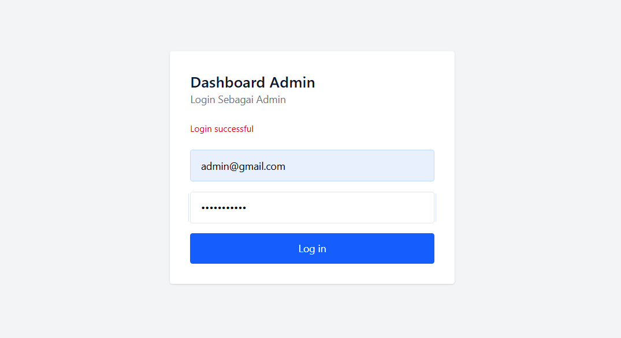
Gambar 5. 1 Halaman Login
- Halaman Dashboard
Setelah melakukan Login, sistem akan menampilkan halaman awal pada Dashboard yang menampilkan data sensor pada card komponen dan juga tabel data sensor yang telah dilakukan prediksi naïve bayes. Pada tabel dapat melakukan filter data sesuai sensor dan juga dapat menghapus data.
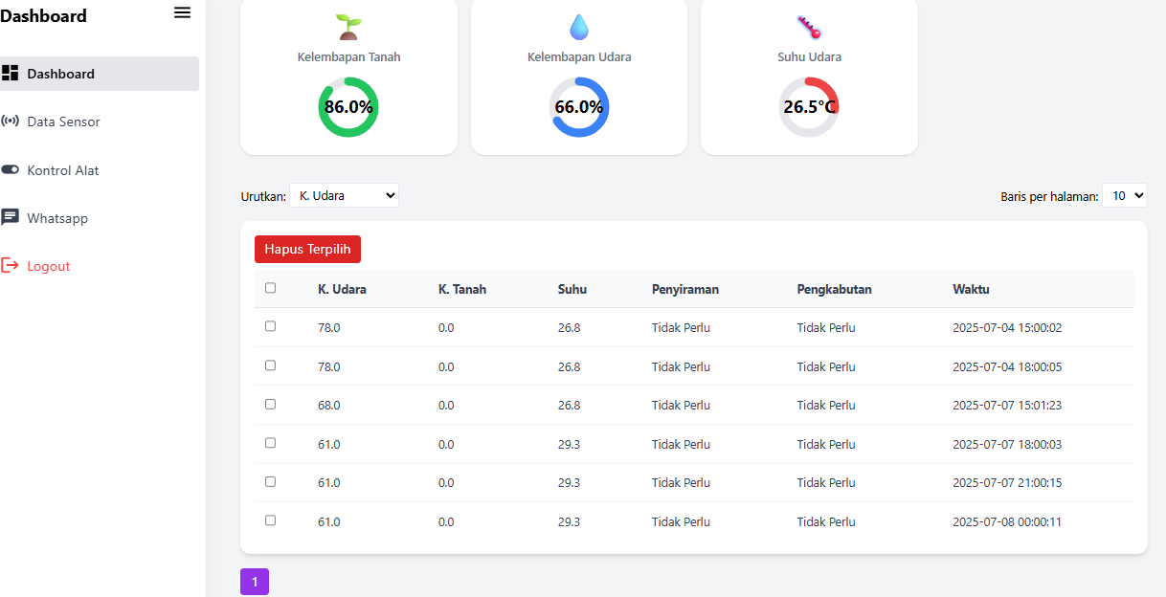
Gambar 5. 2 Halaman Dashboard
- Halaman Data Sensor
Halaman ini menampilkan data hasil pembacaan sensor yang dikirim secara berkala lalu disimpan ke dalam basis data. Sistem dijadwalkan untuk merekam data setiap tiga jam, yaitu pada pukul 00:00, 03:00, 06:00, 09:00, 12:00, 15:00, 18:00, dan 21:00. Setiap entri data mencakup informasi seperti kelembapan udara, kelembapan tanah, suhu, penyiraman dan pengkabutan serta waktu pengambilan data. Setelah data diterima, sistem secara otomatis menjalankan algoritma Naive Bayes untuk melakukan analisis dan klasifikasi terhadap kondisi lingkungan. Hasil dari analisis ini akan menentukan apakah penyiraman dan pengkabutan tanaman diperlukan, dengan hasil keputusan ditampilkan langsung dalam kolom penyiraman dan pengkabutan pada tabel. Sistem menyediakan fitur pengurutan berdasarkan nilai dari masing-masing sensor. Selain itu, terdapat pilihan untuk menentukan jumlah data yang ditampilkan pada tabel. Fitur lainnya adalah kemampuan untuk menghapus data yang tidak lagi diperlukan.
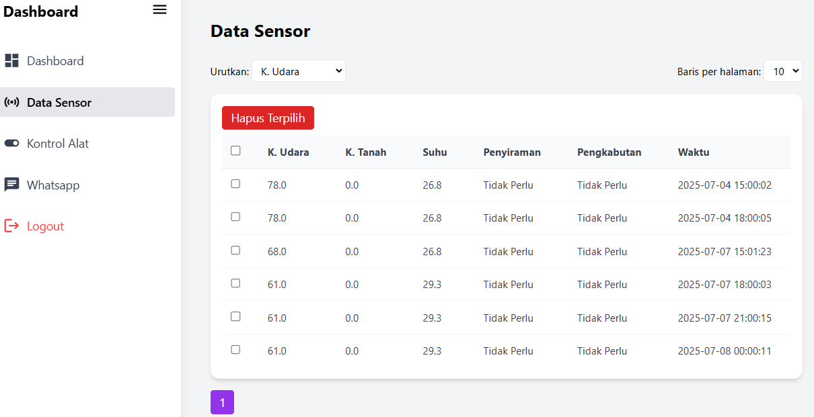
Gambar 5. 3 Gambar Halaman Data Sensor
- Halaman Kontrol Alat
Halaman ini menyediakan dua mode kontrol, yaitu manual dan otomatis, sehingga pengguna dapat dengan mudah memonitor dan mengendalikan alat sesuai kebutuhan. Di bagian atas halaman, ditampilkan status terkini dari penyiraman dan pengkabutan, apakah dalam kondisi aktif (ON) atau nonaktif (OFF). Pengguna dapat menekan tombol "Toggle penyiraman" dan "Toggle pengkabutan" untuk mengaktifkan atau menonaktifkan alat secara manual. Tombol ini memungkinkan kontrol langsung terhadap perangkat, terutama dalam situasi mendesak atau saat dilakukan uji coba sistem. Terdapat juga fitur pengaturan waktu otomatis untuk penyiraman dan pengkabutan. Pengguna dapat mengatur waktu mulai dan waktu selesai untuk setiap proses, lalu menyimpannya dengan tombol Save. Ketika waktu yang ditentukan tercapai, sistem akan mengaktifkan alat secara otomatis sesuai dengan jadwal yang telah diset sebelumnya.
Selain berdasarkan waktu, sistem juga menerapkan logika otomatis berbasis pembacaan sensor untuk menghentikan proses penyiraman dan pengkabutan. Proses penyiraman akan berhenti secara otomatis apabila sensor kelembapan tanah mendeteksi nilai lebih dari 80%. Sementara itu, proses pengkabutan akan dihentikan jika suhu udara turun di bawah 27°C dan kelembapan udara lebih dari 71%. Logika ini memastikan bahwa tanaman tidak mengalami kelebihan air atau kelembapan yang berlebih. Di bagian bawah halaman, tersedia tabel Riwayat Aksi yang mencatat semua aktivitas alat, baik yang dilakukan secara otomatis maupun manual. Setiap data mencakup informasi seperti jenis alat, status (aktif/nonaktif), dan waktu pelaksanaan. Tabel ini dilengkapi dengan fitur filter berdasarkan jenis alat, serta opsi penghapusan data secara selektif melalui tombol Hapus Terpilih, setelah pengguna mencentang baris data yang diinginkan.
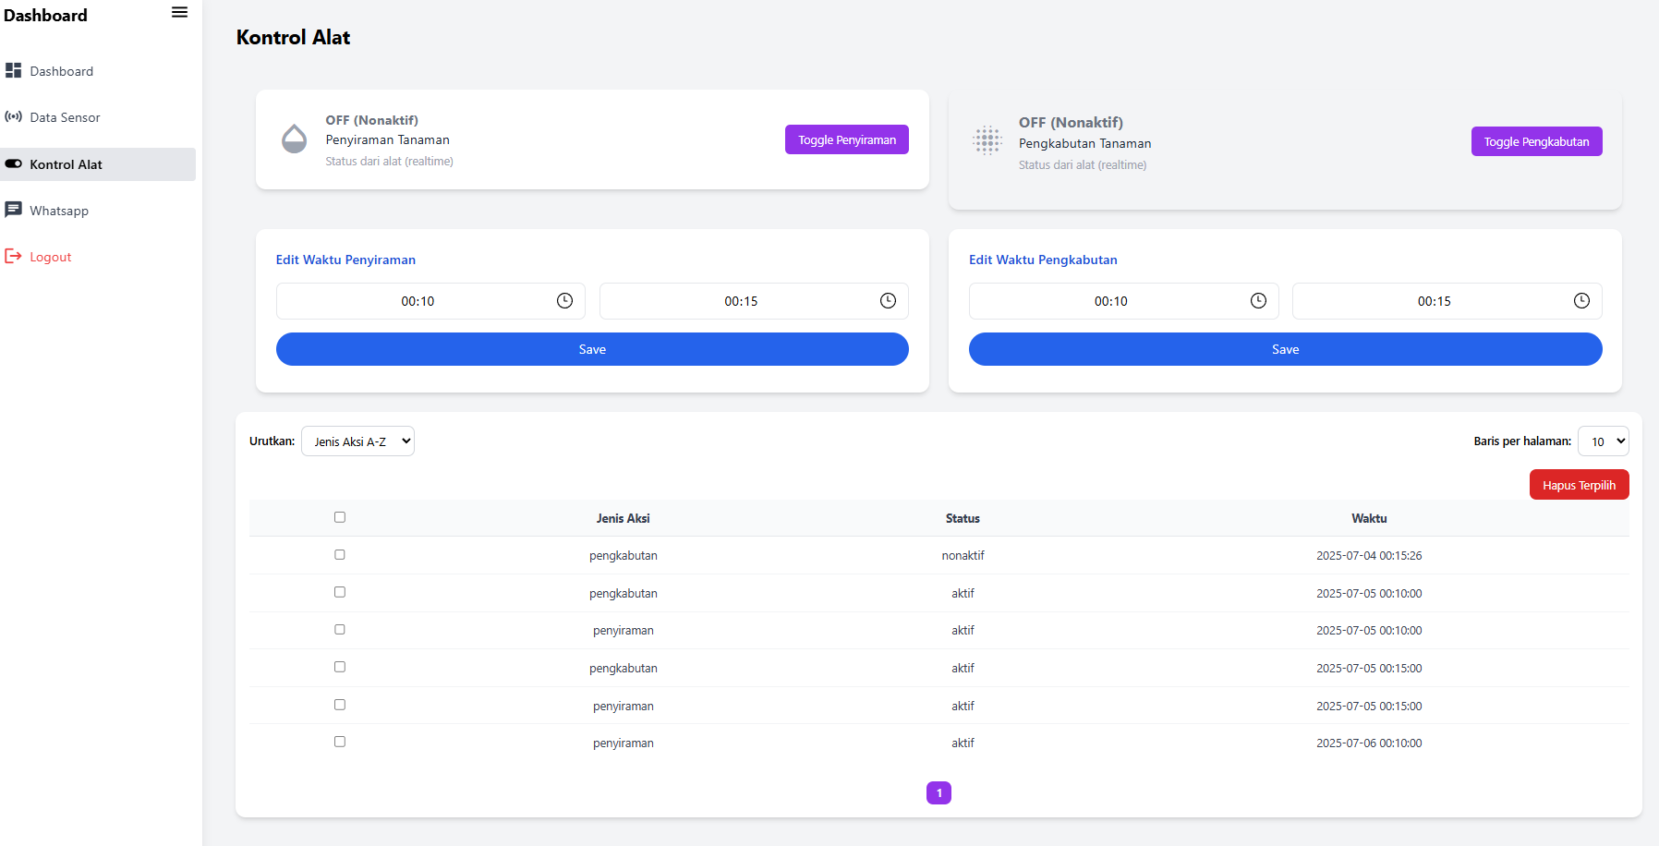
Gambar 5. 4 Gambar Halaman Kontrol Alat
- Halaman WhatsApp
Pada halaman ini, admin dapat menambahkan nomor WhatsApp baru dengan mengisi kolom input yang tersedia, kemudian menekan tombol Save. Nomor yang ditambahkan akan langsung masuk ke dalam daftar, dan sistem akan mulai mengirimkan notifikasi ke nomor tersebut secara otomatis. Tabel yang terdapat di bawah form input menampilkan daftar seluruh nomor WhatsApp yang telah terdaftar. Informasi yang disajikan meliputi nomor WhatsApp, tanggal dan waktu saat nomor tersebut dibuat, serta kapan terakhir kali diperbarui. Setiap baris juga dilengkapi dengan tombol Hapus yang memungkinkan pengguna menghapus nomor tertentu dari daftar jika tidak lagi diperlukan.
Selain itu, sistem menyediakan fitur pengurutan berdasarkan nomor WhatsApp dan pengaturan jumlah baris data yang ingin ditampilkan per halaman. Hal ini memudahkan pengguna dalam mencari, mengelola, dan mengorganisir daftar kontak penerima notifikasi.
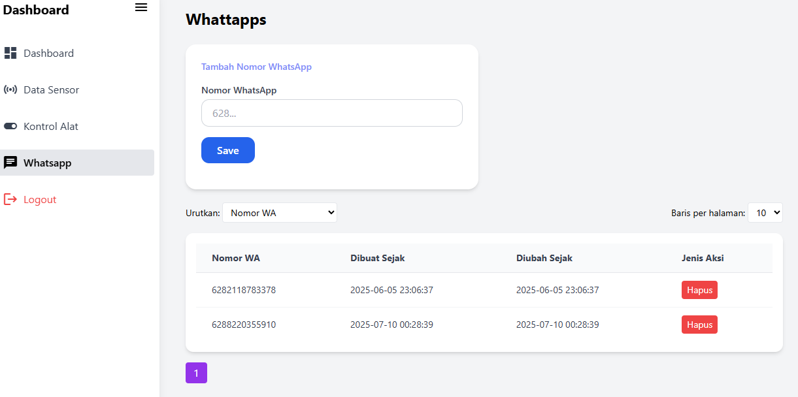
Gambar 5. 5 Halaman WhatsApp
- Notifikasi WhatsApp
Fitur Notifikasi WhatsApp merupakan bagian dari sistem monitoring IoT yang berfungsi untuk mengirimkan pemberitahuan secara otomatis kepada pengguna melalui pesan WhatsApp. Pesan notifikasi dikirimkan secara otomatis oleh server berdasarkan analisis data sensor yang diterima. Terdapat beberapa jenis notifikasi yang dikirim, antara lain:
- Pertama, sistem akan mengirimkan peringatan kondisi sensor, misalnya jika suhu udara, kelembapan udara, atau kelembapan tanah tidak berubah selama lebih dari satu jam. Notifikasi ini bertujuan untuk menginformasikan kemungkinan gangguan pada sensor atau koneksi perangkat, sehingga pengguna dapat segera melakukan pengecekan.
- Kedua, sistem mengirimkan notifikasi prediksi kebutuhan penyiraman atau pengkabutan berdasarkan hasil perhitungan dari algoritma Naive Bayes. Jika kondisi lingkungan menunjukkan bahwa penyiraman atau pengkabutan diperlukan, maka pengguna akan menerima pesan yang menjelaskan nilai suhu, kelembapan udara, dan kelembapan tanah secara detail, serta status akses perangkat.
- Ketiga, sistem juga mengirimkan pesan ketika penyiraman atau pengkabutan diaktifkan, baik berdasarkan jadwal otomatis maupun intervensi manual oleh pengguna. Notifikasi ini mencantumkan waktu dan tanggal pengaktifan alat, sehingga pengguna dapat memverifikasi aktivitas.
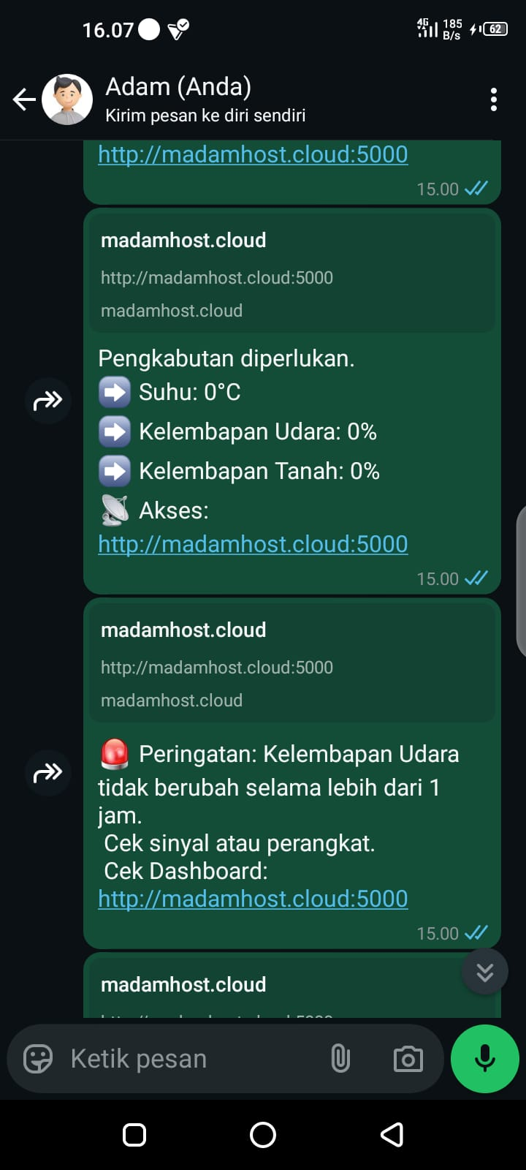
Gambar 5. 6 Notifikasi WhatsApp

Pengujian
Setelah tahap perancangan dan pembuatan aplikasi selesai, kemudian penulis melakukan pengujian dengan menggunakan metode pengujian black-box testing supaya bisa memastikan bahwa fitur utama berfungsi sesuai dengan spesifikasi. Pengujian dilakukan pada alat mikrokontroller dan aplikasi monitoring, di sajikan dalam dua tabel. Hasil pengujian sistem ditampilkan pada tabel berikut:
- Pengujian Alat Mikrokontroller
Tabel 5. 3 Pengujian alat mikrokontroller
No | Item | Skenario | Hasil yang diharapkan | Hasil Pengujian
1 | ESP32 | Mengirim dan menerima data melalui MQTT saat terhubung ke WiFi | ESP32 berhasil publish dan subscribe ke topik MQTT | Valid
2 | DHT11 | Membaca suhu dan kelembapan udara | Data suhu dan kelembapan udara tampil di aplikasi dan dapat memicu pengkabutan jika suhu > 27°C dan kelembapan udara < 71% | Valid
3 | Soil moisture | Membaca tingkat kelembapan tanah | Data kelembapan tanah tampil di aplikasi dan dapat memicu penyiraman jika < 80% | Valid
4 | Relay | Menerima perintah ON/OFF dari ESP32 sesuai perintah MQTT | Relay aktif dan nonaktif sesuai perintah dari aplikasi (otomatis atau manual) | Valid
5 | Pompa air penyiraman | Aktif saat perintah penyiraman dikirim dan kelembapan tanah < 80% | Pompa menyala saat kondisi terpenuhi dan berhenti saat kelembapan > 80% | Valid
6 | Pompa air pengkabutan | Aktif saat suhu udara > 27°C dan kelembapan < 71% serta menerima perintah pengkabutan | Pompa menyala saat kondisi terpenuhi dan berhenti saat suhu < 27°C dan kelembapan udara > 71% | Valid

- Pengujian Dashboard Monitoring
Tabel 5. 4 Pengujian Dashboard Monitoring
No | Item | Skenario | Hasil yang diharapkan | Hasil Pengujian
1 | Login Admin | Admin menginputkan email dan password yang valid | Sistem menampilkan halaman Dashboard | Valid
2 | Menampilkan data sensor | Sistem menerima data MQTT dari ESP32 dan menampilkannya pada card komponen html | Data suhu, kelembapan tanah, dan kelembapan udara tampil secara realtime | Valid
3 | Menyimpan data sensor, prediksi penyiraman dan pengkabutan menggunakan algoritma naïve bayes | Sistem menyimpan data sensor dan hasil prediksi dari algoritma Naive Bayes ke database secara otomatis setiap jam (03:00, 06:00, 09:00, 12:00, 15:00, 18:00, 21:00, 00:00) | Data sensor dan hasil prediksi tersimpan otomatis setiap jam pada waktu yang telah ditentukan | Valid
4. | Menghapus data sensor dan prediksi pada tabel | Admin menekan tombol hapus pada tabel data sensor | Data yang terpilih akan terhapus dari tabel dan database | valid
5 | Mengaktifkan atau mematikan penyiraman melalui tombol penyiraman | Admin menekan tombol penyiraman manual | Relay pompa air aktif/nonaktif, dan status penyiraman dikirim ke mikrokontroller | Valid
6 | Mengaktifkan atau mematikan pengkabutan melalui tombol pengkabutan | Admin menekan tombol pengkabutan manual | Relay pompa kabut aktif/nonaktif, dan status pengkabutan dikirim ke mikrokontroller | Valid
7 | Mengedit waktu penyiraman | Admin mengatur jadwal penyiraman otomatis | Jadwal penyiraman diperbarui dan disimpan, sistem mengeksekusi sesuai waktu yang diatur | Valid
8 | Mengedit waktu pengkabutan | Admin mengatur jadwal pengkabutan otomatis | Jadwal pengkabutan diperbarui dan disimpan, sistem mengeksekusi sesuai waktu yang diatur | Valid
9 | Menyimpan otomatis Riwayat aksi penyiraman atau pengkabutan | Setiap kali penyiraman/pengkabutan aktif, sistem menyimpan data riwayat ke database | Riwayat tercatat otomatis lengkap dengan waktu, jenis aksi, dan metode pemicunya (otomatis/manual) | Valid
10 | Menghapus data Riwayat aksi | Admin menghapus salah satu atau semua riwayat | Riwayat terhapus dari tampilan dan database | Valid
11 | Menambahkan nomor untuk notifikasi WhatsApp | Admin memasukkan nomor telepon dan menyimpannya | Nomor berhasil disimpan ke database dan ditampilkan dalam daftar penerima notifikasi | Valid
12 | Menghapus nomor untuk notifikasi WhatsApp | Admin menghapus salah satu nomor dari daftar | Nomor tidak lagi muncul dan tidak menerima notifikasi lagi | Valid
13 | Menampilkan notifikasi WhatsApp | Sistem mendeteksi kondisi pemicu (prediksi siram/kabut, suhu/kelembapan dan mengirimkan notifikasi ke WhatsApp | WhatsApp terkirim ke seluruh nomor yang terdaftar sesuai isi pesan yang telah ditentukan | Valid
14 | Logout | Admin menekan tombol logout | Sistem keluar dari sesi dan kembali ke halaman Login | Valid

- Pengujian Cross Validation dan Akurasi Model
Pengujian model dilakukan untuk mengevaluasi tingkat akurasi model Naive Bayes dalam memprediksi dua variabel target, yaitu penyiraman dan pengkabutan, berdasarkan data sensor lingkungan yang terdiri dari suhu udara, kelembapan udara, dan tanah. Dataset yang digunakan terdiri dari 202 baris data, masing-masing memiliki lima label, yaitu: Suhu Udara, Kelembapan Udara, Kelembapan Tanah, Penyiraman, dan Pengkabutan.
Metode pengujian yang digunakan adalah 5-Fold Cross Validation. Teknik ini melakukan pembagian pada dataset menjadi lima bagian (Fold) yang memiliki jumlah data yang seimbang. Pada setiap iterasi, satu Fold digunakan sebagai data uji (testing set), sedangkan empat Fold lainnya digunakan sebagai data latih (training set). Proses ini diulang sebanyak lima kali sehingga setiap Fold memiliki kesempatan yang sama untuk menjadi data uji. Setelah seluruh iterasi selesai, nilai akurasi dari setiap iterasi dihitung, kemudian dirata-ratakan untuk memperoleh nilai evaluasi akhir dari performa model.
Penggunaan nilai k = 5 pada cross validation dipilih karena dataset yang digunakan cukup besar dan pemilihan 5-Fold dinilai mampu memberikan estimasi performa model yang seimbang antara kompleksitas perhitungan dan ketelitian hasil evaluasi.
Model yang digunakan dalam pengujian ini adalah Gaussian Naive Bayes, yang dibungkus menggunakan MultiOutputClassifier karena terdapat dua variabel target (multilabel). Evaluasi dilakukan secara terpisah untuk masing-masing target dengan menggunakan metrik accuracy score, yaitu metrik yang menghitung seberapa banyak prediksi model yang benar dibandingkan dengan total jumlah data uji.
Berikut adalah hasil pengujian cross validation terhadap kedua target:
- Hasil pengujian cross validation penyiraman
Tabel 5. 5 Hasil Pengujian Cross Validation Penyiraman
Fold | Akurasi
1 | 1.0000
2 | 1.0000
3 | 1.0000
4 | 1.0000
5 | 1.0000
Rata – Rata | 1.0000

- Hasil pengujian cross validation pengkabutan
Tabel 5. 6 Hasil Pengujian Cross Validation Pengkabutan
Fold | Akurasi
1 | 1.000
2 | 0.9512
3 | 1.000
4 | 1.000
5 | 1.000
Rata – rata | 0.9902

- Pengujian Sensor
- Sensor Kelembapan Tanah
Tabel 5. 7 Pengujian Sensor Kelembapan Tanah
No | Kondisi Tanah | Sensor Soil moisture | Alat Ukur
1 | Tanah Berpupuk | 69% | Basah
2 | Tanah Berpasir | 32% | Sangat Kering
3 | Tanah Biasa (Liat) | 61% | Basah
4 | Tanah Campur Kopi | 72% | Basah
5 | Tanah Campur Garam | 58% | Basah
6 | Tanah Disiram Air Teh | 63% | Basah
7 | Tanah Disiram Air Sabun | 66% | Basah
8 | Tanah ditaburkan kapur | 55% | Basah
9 | Tanah ditaburkan micin | 62% | Basah

Berdasarkan hasil pengujian kelembapan tanah pada berbagai jenis dan perlakuan media tanam, nilai pembacaan sensor Soil Moisture berkisar antara 32% hingga 72%. Pada media tanah berpasir, sensor menunjukkan nilai 32% yang dikategorikan sebagai kondisi sangat kering, sesuai dengan sifat tanah pasir yang cepat melepaskan air. Sementara itu, media seperti tanah berpupuk, tanah liat, tanah campur kopi, dan tanah yang disiram air cenderung menghasilkan nilai di atas 60% yang termasuk dalam kategori basah. Beberapa perlakuan lain, seperti penambahan garam dan kapur, menurunkan daya serap air sehingga nilai sensor hanya berada pada kisaran 55–58% yang dikategorikan sebagai lembap. Secara keseluruhan, pengujian ini menunjukkan bahwa sensor Soil Moisture dapat mendeteksi variasi kelembapan berdasarkan jenis media tanam dan perlakuan yang diberikan. Nilai sensor berbanding lurus dengan kemampuan tanah dalam menyerap dan menahan air, sehingga alat ini dapat digunakan untuk memantau kondisi kelembapan tanah secara real-time pada berbagai jenis media.
- Sensor Kelembapan Suhu dan Udara
Tabel 5. 8 Pengujian Sensor Kelembapan Suhu dan Udara
No | Waktu | Suhu | Udara
1 | 2025-07-02T07:58:49+00 | 24,1ºC | 82%
2 | 2025-07-02T08:00:15+00 | 23,8 ºC | 84%
3 | 2025-07-02T09:05:22+00 | 27,5 ºC | 72%
4 | 2025-07-02T10:30:44+00 | 30,7 ºC | 65%
5 | 2025-07-02T11:15:31+00 | 29,3 ºC | 68%
6 | 2025-07-02T12:20:53+00 | 31,2 ºC | 63%
7 | 2025-07-02T13:45:17+00 | 32,1 ºC | 61%
8 | 2025-07-02T15:02:33+00 | 30,4 ºC | 66%
9 | 2025-07-02T17:18:49+00 | 28,0 ºC | 71%
10 | 2025-07-02T19:25:52+00 | 25,6 ºC | 78%
11 | 2025-07-02T21:40:10+00 | 23,9 ºC | 85%
12 | 2025-07-03T00:05:25+00 | 21,5 ºC | 91%
13 | 2025-07-03T05:10:50+00 | 22,0 ºC | 88%

Berdasarkan hasil pengujian sensor suhu dan kelembapan udara pada bulan Juli 2025, terlihat adanya pola fluktuasi nilai sesuai dengan waktu pengambilan data. Pada pagi hari (05:00–10:59), suhu berada di kisaran 22,0 ºC hingga 30,7 ºC dengan kelembapan cukup tinggi antara 65% hingga 88%, menunjukkan kondisi udara yang sejuk dan lembap. Pada siang hari (11:00–14:59), suhu meningkat signifikan menjadi 29,3 ºC hingga 32,1 ºC, sedangkan kelembapan menurun ke rentang 61% hingga 68%, yang menggambarkan kondisi udara panas dan relatif kering.
Memasuki sore hari (15:00–18:59), suhu berangsur turun ke kisaran 28,0 ºC hingga 30,4 ºC dengan kelembapan meningkat kembali pada rentang 66% hingga 71%, menandakan udara mulai stabil setelah puncak panas siang. Pada malam hari (19:00–04:59), suhu semakin menurun hingga 21,5 ºC dengan kelembapan meningkat tajam mencapai 78% hingga 91%, yang mencerminkan kondisi udara lebih dingin dan lembap. Secara keseluruhan, data ini menunjukkan siklus harian yang konsisten dengan iklim tropis, di mana suhu tertinggi terjadi pada siang hari dengan kelembapan rendah, sedangkan suhu terendah terjadi pada malam hingga dini hari dengan kelembapan tinggi. Hal ini membuktikan bahwa sensor mampu merekam perubahan suhu dan kelembapan secara akurat sesuai kondisi lingkungan nyata.

BAB VI

KESIMPULAN

Kesimpulan
Berdasarkan hasil penelitian yang telah dilakukan oleh penulis melalui beberapa tahapan pada bab-bab sebelumnya, maka penulis dapat menyimpulkan bahwa:
- Aplikasi penyiraman dan pengkabutan otomatis berbasis Internet of Things (IoT) berhasil dibangun dan diimplementasikan menggunakan mikrokontroler ESP32, yang mampu membaca data dari sensor suhu, kelembapan udara, serta kelembapan tanah secara real-time.
- Integrasi sistem dengan algoritma Naive Bayes berhasil digunakan untuk melakukan prediksi kebutuhan penyiraman dan pengkabutan secara otomatis berdasarkan parameter lingkungan, sehingga dapat membantu menjaga kondisi optimal untuk pertumbuhan tanaman.
- Sistem Dashboard monitoring berbasis web yang dibangun menggunakan framework Flask mampu menampilkan data sensor, hasil prediksi, serta memberikan kontrol manual terhadap penyiraman dan pengkabutan, baik melalui jadwal maupun tombol kontrol.
- Berdasarkan hasil pengujian, sistem berjalan sesuai skenario pada black-box testing dengan akurasi model sangat tinggi, yaitu 100% untuk penyiraman dan 99,02% untuk pengkabutan (rata-rata 99,51%). Sensor juga bekerja konsisten, mampu membedakan kondisi tanah (32%–72%) serta mencatat variasi suhu 21,5°C–32,1°C dan kelembapan udara 61%–91%.

Saran
Berdasarkan hasil penelitian sistem IoT untuk penyiraman dan pengkabutan otomatis berbasis Naive Bayes, penulis menyadari bahwa masih terdapat beberapa keterbatasan yang dapat diperbaiki dan dikembangkan ke depannya. Adapun beberapa saran yang dapat dipertimbangkan, antara lain:
- Disarankan menggunakan jaringan WiFi dengan koneksi internet yang stabil dan cepat, terutama jika sistem akan diterapkan di area perkebunan atau Greenhouse yang luas dan jauh dari pusat jaringan, agar komunikasi data antara ESP32 dan server MQTT tetap lancar.
- Penggunaan lebih banyak sensor kelembapan tanah, kelambapan udara dan suhu akan meningkatkan akurasi lebih tinggi dan dapat meningkatkan keandalan sistem dalam mengambil keputusan penyiraman secara otomatis.
- Penggunaan perangkat hosting dengan ukuran 6 core cpu, 8-16gb ram akan lebih efisien dan memiliki kinerja tinggi sangat disarankan agar proses pengolahan data sensor, prediksi, serta pengiriman notifikasi dapat berjalan lebih cepat, stabil, dan responsif.
- Sistem keamanan data dapat ditingkatkan dengan menambahkan autentikasi pengguna, enkripsi koneksi MQTT, dan log aktivitas untuk mencegah penyalahgunaan sistem.

DAFTAR PUSTAKA
Ade Roni. (2025). Pengertian dan Struktur Dasar HTML. Aderoni.Com. https://aderoni.com/pemrograman/pengertian-dan-struktur-dasar-html/
AgileTech Vietnam. (2025). Traditional vs Agile SDLC: 7 Key Practices To Skyrocket Your Project With Agile Model in 2025. AgileTech Vietnam. https://agiletech.vn/traditional-sdlc-vs-agile-sdlc/
Alamsyah, R., Ryansyah, E., Permana, A. Y., & Mufidah, R. (2024). SISTEM PENYIRAMAN TANAMAN OTOMATIS MENGGUNAKAN LOGIKA FUZZY DENGAN TEKNOLOGI INTERNET OF THINGS BERBASIS ESP8266 DAN APLIKASI BLYNK. Jurnal Informatika Dan Teknik Elektro Terapan, 12(2). https://doi.org/10.23960/jitet.v12i2.4007
Ariata C. (2024, May 21). Apa Itu Hosting Web? Pengertian, Fungsi, dan Jenisnya. Hostinger. https://www.hostinger.com/id/tutorial/apa-itu-web-hosting
Ayoni Sulthon. (2023, May 27). Cara membuat ERD: Simbol, Entitas, Atribut Termudah. DomaiNesia. https://www.domainesia.com/berita/pengertian-erd-adalah/
Ayu Made Supartini, I., Komang Gde Sukarsa, I., & Gusti Ayu Made Srinadi, I. (2017). ANALISIS DISKRIMINAN PADA KLASIFIKASI DESA DI KABUPATEN TABANAN MENGGUNAKAN METODE K-FOLD CROSS VALIDATION. E-Jurnal Matematika, 6(2), 106–115.
Ding, B., Yao, F., Wu, Y., & He, Y. (2012). Improving Flask Implementation Using Hardware Assisted In-VM Isolation. In IFIP AICT (Vol. 376).
Effendi, N., Ramadhani, W., & Farida, F. (2022). Perancangan Sistem Penyiraman Tanaman Otomatis Menggunakan Sensor Kelembapan Tanah Berbasis IoT. Jurnal CoSciTech (Computer Science and Information Technology), 3(2), 91–98. https://doi.org/10.37859/coscitech.v3i2.3923
Eka Candra, J., & Maulana Universitas Putera Batam, A. (2019). Penerapan Soil Moisture Sensor Untuk Desain System Penyiram Tanaman Otomatis. Seminar Nasional Ilmu Sosial Dan Teknologi.
Elga Aris Prastyo. (2025). Memahami Struktur Program Arduino untuk Pemula. PT Teknolab Caraka Internasional. https://www.arduinoindonesia.id/2024/05/memahami-struktur-program-arduino-untuk-pemula.html
Fahmi, A., Fathul Hadi, C., & Yusa, A. M. (2022). Prototype Sistem Monitoring Suhu Dan Kelembapan Udara Pada Tanaman Cabai Berbasis (IOT). Zetroem, Vol 04. No 02.
Figma, Inc. (2025, May 1). What is Figma? Figma, Inc. https://help.figma.com/hc/en-us/articles/14563969806359-What-is-Figma
Fritzing. (2025, May 5). Fritizing. Fritzing.
GitHub, I. (2025, May 1). About GitHub and Git. GitHub, Inc. https://docs.GitHub.com/en/get-started/start-your-journey/about-GitHub-and-git
Hidayat, W., Ardiansyah, M., & Setyanto, A. (2021). Pengaruh Algoritma ADASYN dan SMOTE terhadap Performa Support Vector Machine pada Ketidakseimbangan Dataset Airbnb. Edumatic: Jurnal Pendidikan Informatika, 5(1), 11–20. https://doi.org/10.29408/edumatic.v5i1.3125
Ibnu Daqiqil Id. (2021). MACHINE LEARNING : Teori , Studi Kasus dan Implementasi Menggunakan Python (Ibnu Daqiqil Id, Ed.). UR PRESS . https://play.google.com/books/reader?id=JvBPEAAAQBAJ&pg=GBS.PR1&hl=id
Ifa Susuek Anselmus Talli, W., Dedy Irawan, J., & Xaverius Ariwibisono, F. (2023). RANCANG BANGUN SISTEM MONITORING KUALITAS TANAH UNTUK TANAMAN CABAI BERBASIS IOT (INTERNET OF THINGS). Jurnal Mahasiswa Teknik Informatika, 7(5).
Iftitah Nurul Laily. (2022, February 7). Pengertian Website Menurut Para Ahli, Beserta Jenis dan Fungsinya. Katadata.Co.Id. https://katadata.co.id/lifestyle/edukasi/6200a2a9697ec/pengertian-website-menurut-para-ahli-beserta-jenis-dan-fungsinya
Indobot Academy. (2023, June 27). Mengenal Protokol MQTT dan Perbedaan dengan HTTP. Indobot Academy. https://blog.indobot.co.id/mengenal-protokol-mqtt-dan-perbedaan-dengan-http/
Irhan Hisyam Dwi Nugroho. (2024, July 12). Apa itu UML? Pengertian, Jenis, Fungsi, dan Contoh Diagram. PT Dibimbing Digital Indonesia. https://dibimbing.id/blog/detail/apa-itu-uml-definisi-fungsi-jenis-contohnya-lengkap
Kelasplc. (2023). Pengertian Internet Of Things : Fitur, Arsitektur dan Contohnya. Kelas PLC. https://www.kelasplc.com/pengertian-internet-of-things/
Kurniawan. (2023, December 9). Perbedaan Misting dan Menyiram Tanaman. DaunSuper. https://daunsuper.com/perbedaan-misting-dan-menyiram-tanaman/
Kusumah, H., & Pradana, R. A. (2019). PENERAPAN TRAINER INTERFACING MIKROKONTROLER DAN INTERNET OF THINGS BERBASIS ESP32 PADA MATA KULIAH INTERFACING. Journal Cerita, 5 No 2.
Liam Aljundi. (2024, January 16). Using the Arduino Software (IDE). Arduino. https://docs.arduino.cc/learn/starting-guide/the-arduino-software-ide/
M. Iqbal Hasani, & Sri Wulandari. (2023). Implementasi Internet of Things (IoT) Pada Sistem Otomatisasi Penyiraman Tanaman Berbasis Mobile. ILKOMNIKA: Journal of Computer Science and Applied Informatics, 5(3), 149–161. https://doi.org/10.28926/ilkomnika.v5i3.573
Microsoft. (2025, May 5). What is the difference between Visual Studio Code and Visual Studio IDE? Visual Studio Code. https://code.visualstudio.com/docs/supporting/faq#_what-is-the-difference-between-visual-studio-code-and-visual-studio-ide
Mozilla Foundation. (2025). What is CSS? Mozilla Corporation’s. https://developer.mozilla.org/en-US/docs/Learn_web_development/Core/Styling_basics/What_is_CSS
Mozilla Foundation. (2025, May 5). Introduction Javascript . Mdn Web Docs. https://developer.mozilla.org/en-US/docs/Web/JavaScript/Guide/Introduction
Muhamad Rusdi, Muriani, Rivaldo Pasca Corputty, Mardiyasa Putra Yoga, Grace Christin Aditya Ronsumbre, & Diah Bayu Titisari. (2023). IMPLEMENTASI TEKNOLOGI PENYIRAMAN SISTEM PENGKABUTAN OTOMATISDAN MONITORING PINTAR BERBASIS TENAGA SURYAUNTUK TEMPAT BUDIDAYA TANAMAN ANGGREK UDFAIRUS DI KABUPATEN MERAUKE. JURNAL PENGABDIAN MASYARAKAT, 1(Vol. 1 No. 2 (2023): AKSELERASI: Jurnal Pengabdian Masyarakat), 53–59. https://doi.org/https://doi.org/10.70210/ajpm.v1i2.40
MySQLTutorial.org. (2008). MySQL Architecture. MySQLTutorial.Org. https://www.mysqltutorial.org/mysql-administration/mysql-architecture/
Nadifa Padantya Raihanah. (2023, January 20). Apa Itu Figma? Fitur, Kelebihan dan Kekurangan. Alterra Academy. https://academy.alterra.id/blog/apa-itu-figma/
Nur Ichsanudin, M., Yusuf, M., & Jurusan Rekayasa Sistem Komputer, S. (2022). PENGUJIAN FUNGSIONAL PERANGKAT LUNAK SISTEM INFORMASI PERPUSTAKAAN DENGAN METODE BLACK BOX TESTING BAGI PEMULA. Jurnal Ilmiah Teknik Dan Ilmu Komputer, 1(2), 1–8. https://doi.org/10.55123
Pallets. (2025, May 1). Welcome to Flask. Pallets. https://flask.palletsprojects.com/en/stable/
Peryanto, A., Yudhana, A., & Umar, R. (2020). Klasifikasi Citra Menggunakan Convolutional Neural Network dan K Fold Cross Validation. Journal of Applied Informatics and Computing (JAIC), 4(1), 45. http://jurnal.polibatam.ac.id/index.php/JAIC
Publikasi, A. J., Mardiansyah, A., Kasah, B. N., Zamzami, H. R., Arabu, Y., Nasro, M. A., Kristanto, N., Paojiah, R., & Wulandari, Y. (2025). PENGENALAN DASAR HTML DAN CSS: LANGKAH PERTAMA DALAM PENGEMBANGAN WEB. Abdi Jurnal Publikasi, 3(3), 165–170. https://jurnal.portalpublikasi.id/index.php/AJP/index
python org. (2025, May 5). What is Python? Executive Summary. Python.Org. https://www.python.org/doc/essays/blurb/
Rifqi Mulyawan Digital. (2025). Pengertian JavaScript: Sejarah, Cara Kerja JavaScript dan Manfaatnya. Rifqi Mulyawan Digital. https://rifqimulyawan.com/blog/pengertian-javascript/
Roihan, A., Abas Sunarya, P., & Rafika, A. S. (2019). IJCIT (Indonesian Journal on Computer and Information Technology) Pemanfaatan Machine Learning dalam Berbagai Bidang: Review paper. IJCIT (Indonesian Journal on Computer and Information Technology), 5(1), 75–82.
S Nursuwars, F. M., & Sujana, D. G. (2018). IoT: Kelembaban Tanah dan Suhu Ruang sebagai Parameter Sistem Otomatis Penyiraman Air Bawah dan Atas Tanah. Jurnal Transistor Elektro Dan Informatika (TRANSISTOR EI, 3(3).
Solahart Handal. (2025, May 5). Apa itu Nozzle Sprayer? Solahart Handal. https://www.solaharthandal.com/jenis-jenis-nozzle-sprayer/
Togi. (2021, September 14). Mengenal Bahasa Pemrograman Arduino Secara Lengkap yang Mudah Dipelajari untuk Pemula. PT Tekno Gemilang Indonesia. https://toghr.com/bahasa-pemrograman-arduino/
Ucy Sugiarti. (2024, November 12). Activity Diagram: Komponen, Elemen, Beserta Contohnya. Lawencon International. https://www.lawencon.com/Activity-diagram/
Valerie Lampkin, W. T. L. L. O. S. R. N. S. R. X. G. K. N. K. S. F. M. K. D. L. (2012). Building Smarter Planet Solutions with MQTT and IBM WebSphere MQ Telemetry: Vol. (1st Edition). IBM Redbooks. https://play.google.com/books/reader?id=F_HHAgAAQBAJ&pg=GBS.PR9.w.10.0.32_29&hl=id
Walid, Moh., & Susanto, A. (2024). Penyiraman Otomatis Menggunakan Arduino Uno pada Tanaman Greenhouse MA. Nurul Khoiroh. Jurnal Ilmu Komputer Dan Informatika, 4(1), 11–20. https://doi.org/10.54082/jiki.121
Wardani, Hadi, S., & Budiarto, J. (2021). Rancang Bangun Sistem Monitoring Suhu dan Kelembaban Udara Pada Ruang Server Berbasis Wireless Sensor Network. JURNAL TEKNOLOGI TERPADU , 9(2).
Web Idea Solution. (2025). Hire Python Developer to Upscale Your Product Development Capabilities. Web Idea Solution. https://webideasole.com/python-developer/
Yazid Yusuf. (2024, December 16). Apa Itu MySQL? Pengertian MySQL, Cara Kerja, dan Kelebihannya. Telkom University. https://bif.telkomuniversity.ac.id/apa-itu-mysql/

LAMPIRAN
Lampiran 1 Hasil Wawancara
Wawancara ini bertujuan untuk memperoleh data penelitian tentang proses penyiraman dan pengkabutan di Avicenna Greenhouse.
Berikut adalah detail wawancara yang dilakukan:
Narasumber | : Resa Aldiana
Jabatan / Posisi | : Pemilik Greenhouse
Hari, tanggal | : 12 Mei 2025
Lokasi | : Avicenna Greenhouse
Alamat | : Kp. Padarek Rt. 03 Rw. 02 Desa Drawati Kec. Paseh Kab. Bandung, Prov. Jawa Barat
Berikut adalah hasil wawancara:
No | Pertanyaan | Jawaban
1 | Kapan Avicenna Greenhouse mulai dibangun dan digunakan untuk menanam cabai? | Avicenna Greenhouse mulai dibangun dan digunakan sejak tahun 2024
2 | Mengapa Bapak memilih menanam cabai di dalam Greenhouse? | Supaya tanaman bisa lebih terlindungi dari serangan hama dan cuaca ekstrim.
3 | Berapa lama waktu yang dibutuhkan tanaman cabai sampai bisa dipanen? | Tanaman cabai biasanya membutuhkan waktu sekitar 4 bulan dari masa tanam hingga panen.
4 | Bagaimana metode penyiraman tanaman dilakukan saat ini | Saat ini penyiraman masih manual. Kami menyalakan keran, lalu air dialirkan melalui selang ke setiap polybag.
5 | Apakah ada permasalahan dalam proses penyiraman tanaman? | Kadang penyiraman tergantung pada kehadiran orang. Jika tidak ada yang menyiram, tanaman bisa kekurangan air.
6 | Apakah pengkabutan juga sudah dilakukan di Greenhouse ini? | Saat ini, sistem pengkabutan belum diterapkan sama sekali.
7 | Untuk penyiraman pada tanaman dilakukan pada waktu jam berapa saja? | Biasanya dilakukan satu kali, maksimal dua kali sehari, yaitu jam 7 pagi dan jam 5 sore.
8 | Bagaimana pandangan Bapak terhadap penggunaan sistem IOT untuk otomatisasi penyiraman dan pengkabutan di Greenhouse ini? | Sangat mendukung penggunaan IOT. Dengan adanya sistem otomatis berbasis sensor suhu dan kelembapan, proses penyiraman dan pengkabutan bisa lebih efisien, hemat tenaga, dan menunjang pertumbuhan tanaman lebih optimal.
Bandung, 12 Mei 2025
Pewawancara | Narasumber
 | 
Adam Setiadi | Resa Aldiana

Lampiran 2 Dokumentasi Wawancara
Narasumber | : Resa Aldiana
Jabatan | : Pemilik Greenhouse
Tanggal | : 12 Mei 2025
Lokasi | : Avicenna Greenhouse
Alamat | : Kp. Padarek Rt. 03 Rw. 02 Desa Drawati Kec. Paseh Kab. Bandung, Prov. Jawa Barat

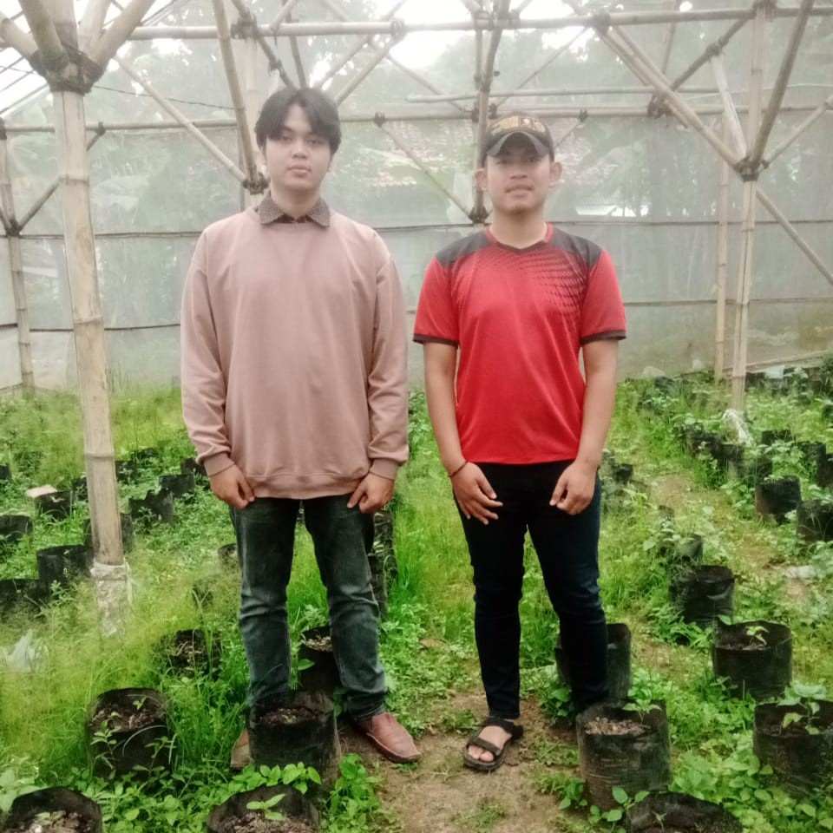

Lampiran 3 TOR
Sebelum melaksanakan penelitian, penulis mengumpulkan data melalui observasi, wawancara, dan studi pustaka di Avicenna Greenhouse. Penelitian ini difokuskan pada proses penyiraman dan pengkabutan tanaman yang masih dilakukan secara manual. Tujuan dari penelitian ini adalah mengimplementasikan sistem Internet of Things untuk mengontrol penyiraman dan pengkabutan secara otomatis, serta memanfaatkan data sensor untuk prediksi dan akurasi proses tersebut. Untuk memastikan fokus penelitian adapun batasan masalah yang ditetapkan adalah sebagai berikut:
- Penelitian ini berfokus pada pengembangan aplikasi penyiraman dan pengkabutan otomatis berbasis IOT untuk tanaman cabai di Greenhouse Avicenna.
- Aplikasi yang dikembangkan memanfaatkan sensor kelembapan tanah, suhu, dan kelembapan udara sebagai parameter utama dalam proses penyiraman dan pengkabutan.
- Aplikasi ini menggunakan algoritma Naïve bayes dalam pengambilan keputusan untuk menentukan kapan penyiraman dan pengkabutan dilakukan berdasarkan data sensor.
- Pengembangan aplikasi mencakup integrasi dengan platform berbasis web untuk monitoring dan pengendalian sistem secara real-time, tetapi tidak mencakup fitur lanjutan seperti rekomendasi pemupukan atau analisis pertumbuhan tanaman.
- Penelitian ini menggunakan metode Agile dalam pengembangan aplikasi guna meningkatkan fleksibilitas dalam implementasi dan evaluasi.
Bandung, 12 Mei 2025
Mahasiswa |  | Pemilik Avicenna Greenhouse
Adam Setiadi |  | Resa Aldiana

Lampiran 4 Instalasi Alat Di Greenhouse
- Tata Letak Alat Miktrokontroller box
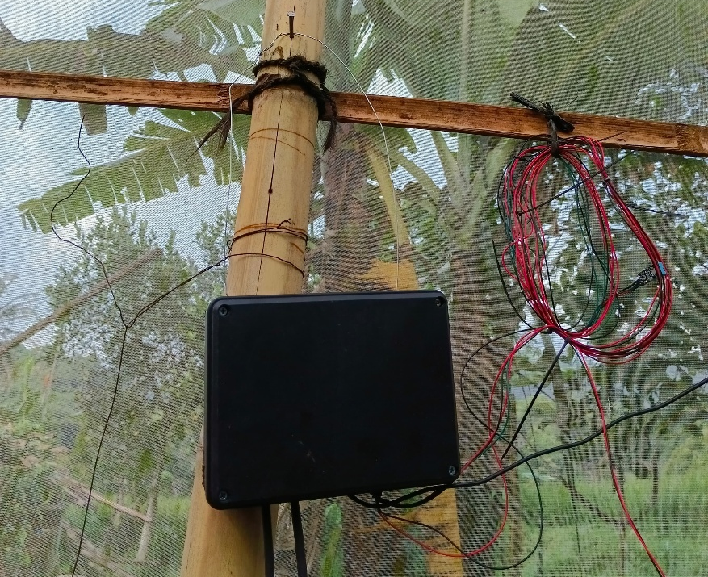
- Tata Letak Pompa air pengkabutan
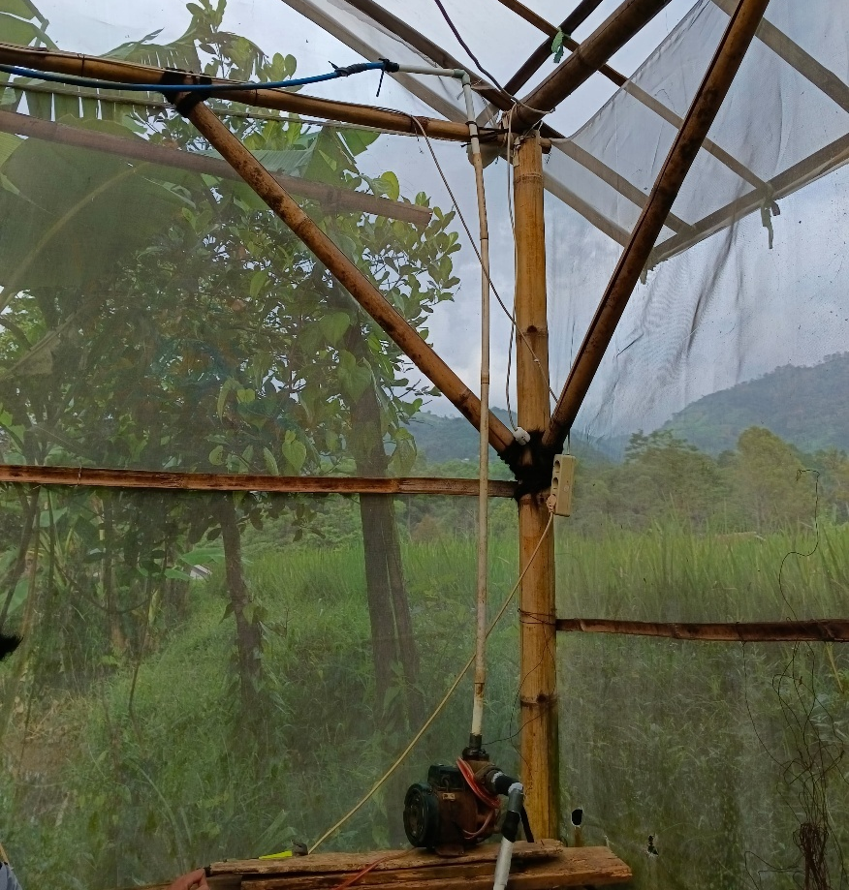n
- Tata Letak Pompa air penyiraman
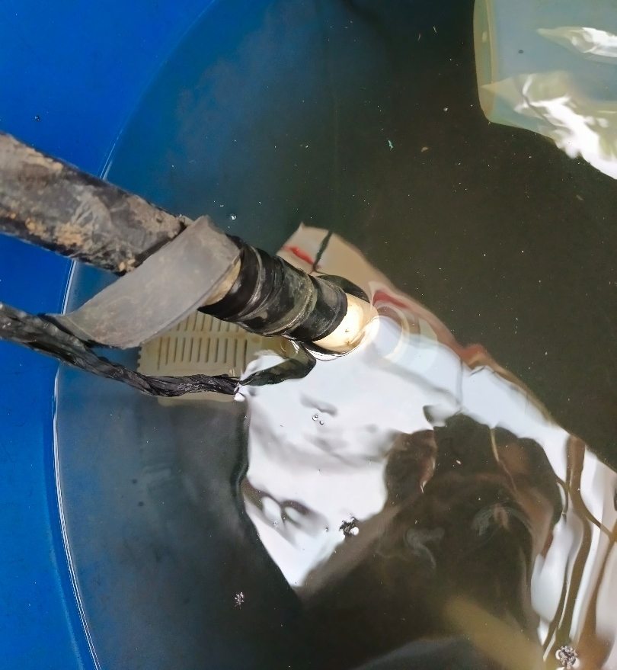
- Tata Letak Terminal Listrik
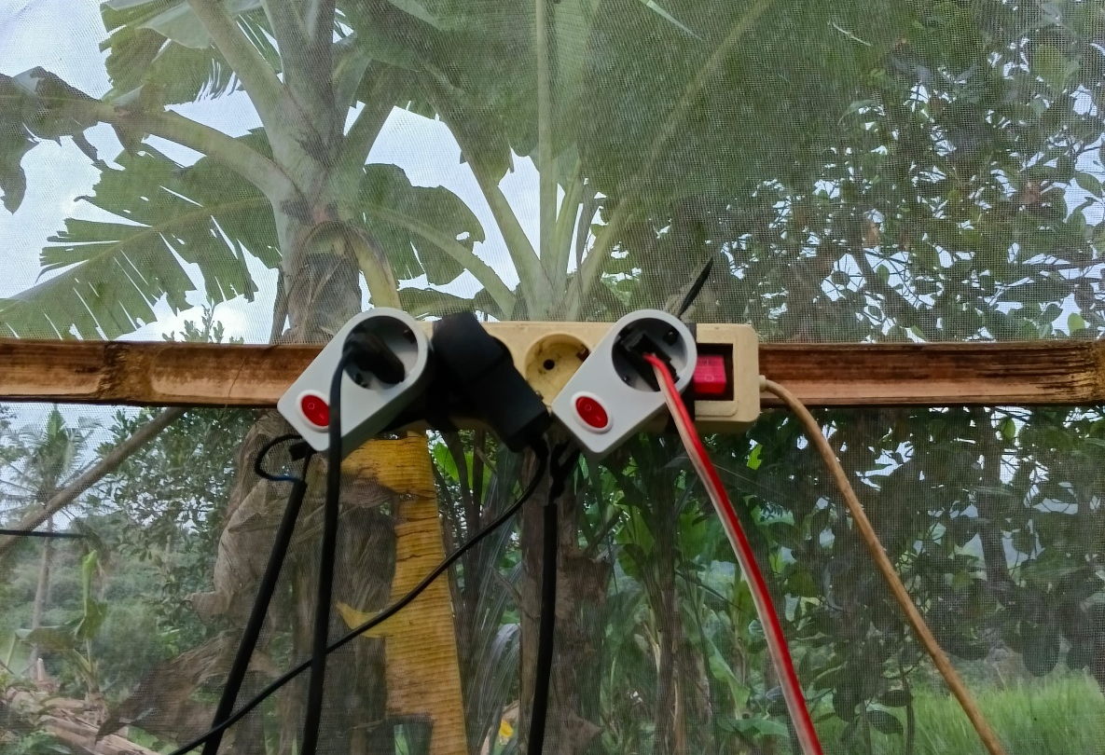
- Tata Letak Selang Penyiraman
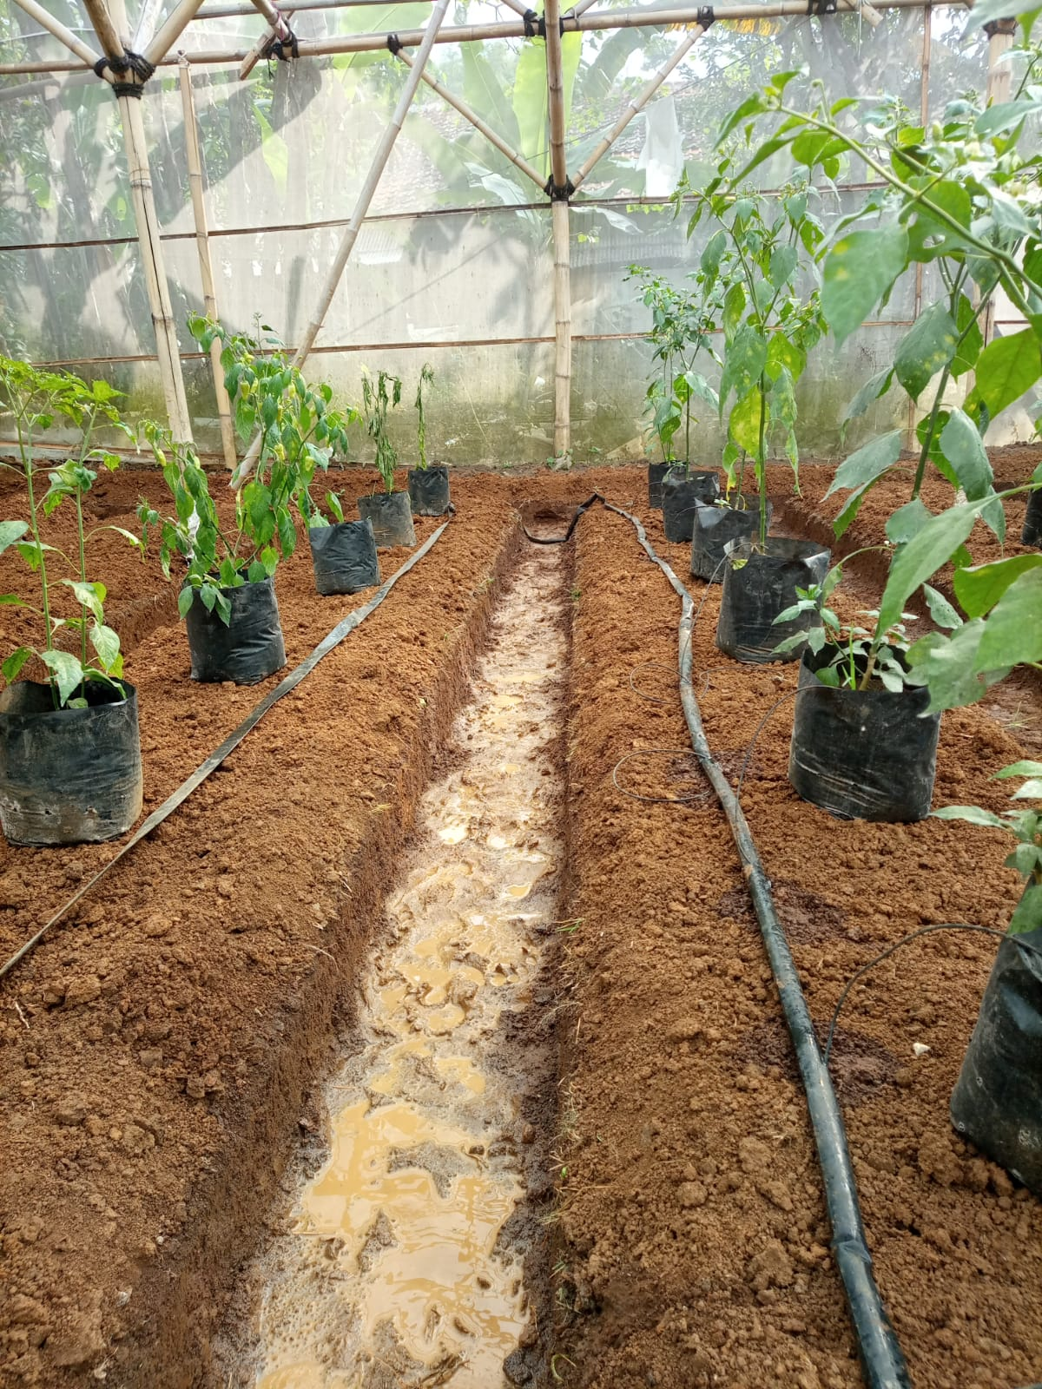
- Tata Letak Selang Pengkabutan
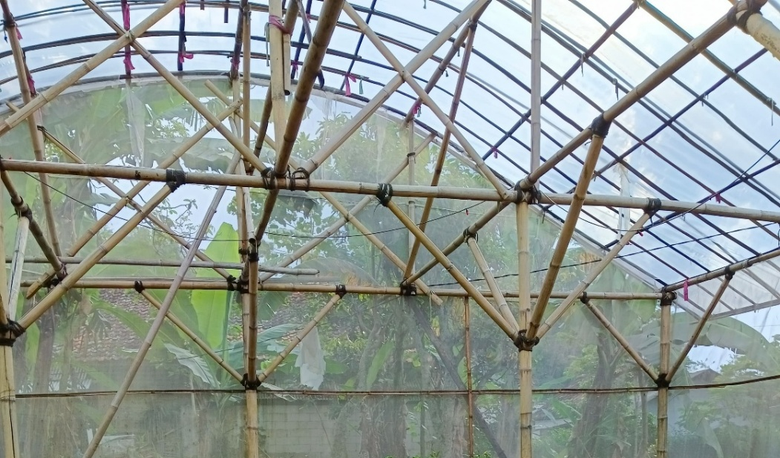
- Tata Letak Sensor DHT11
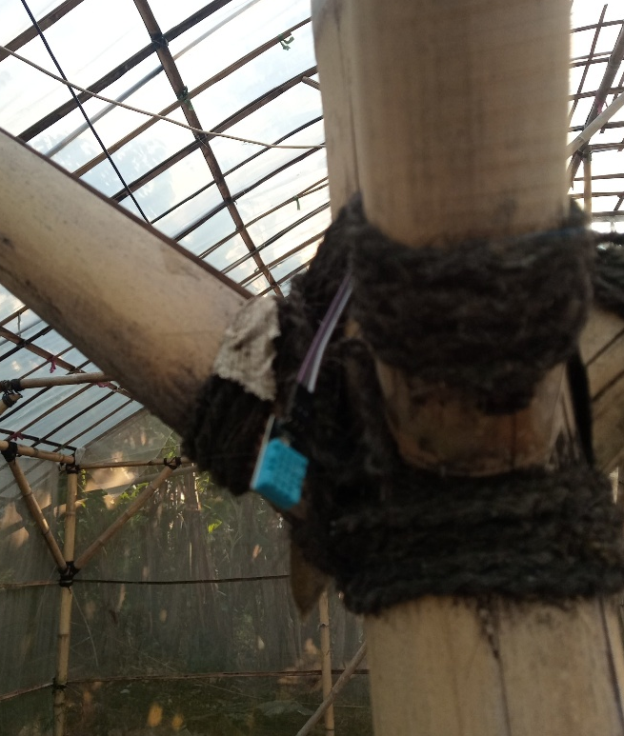
- Tata Letak Sensor Soil moisture
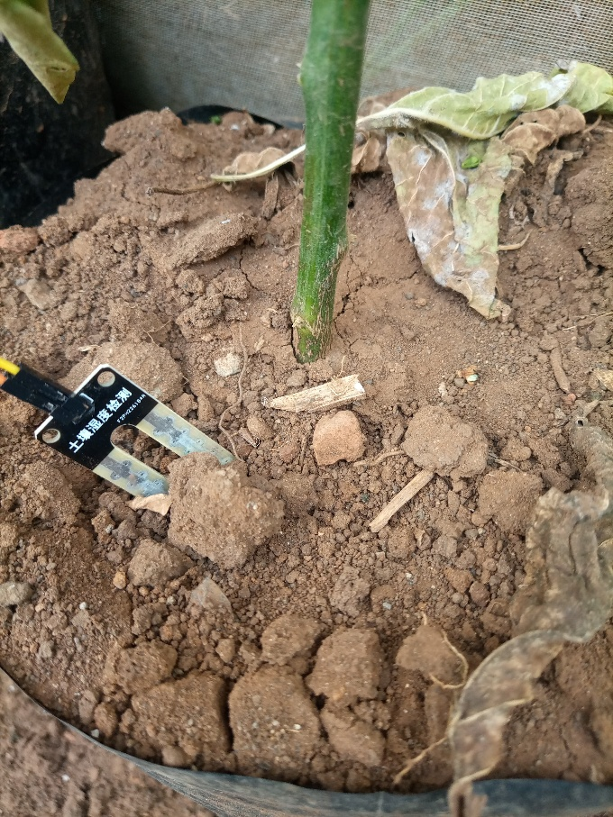

Lampiran 5 Listing Program
- Listing program route auth
auth = Blueprint('auth', __name__)
# Hardcoded credentials
users = {
'email': config.ADMIN_EMAIL,
'password': config.ADMIN_PASSWORD
}
@auth.route('/login', methods=['GET', 'POST'])
def login():
if request.method == 'POST':
email = request.form['email']
password = request.form['password']
if users.get('email') == email and users.get('password') == password:
session['user'] = users
flash('Login successful', 'success')
return redirect(url_for('main.index'))
else:
flash('Invalid email or password', 'danger')
return redirect(url_for('auth.login'))
return render_template('pages/auth/login.html')
@auth.route('/logout')
def logout():
session.pop('user', None)
return redirect(url_for('auth.login'))

- Listing program route main
main = Blueprint('main', __name__)
@main.route('/')
@login_required
def index():
data_sensor = get_all_data_sensors_service()
return render_template('pages/index.html', cards=cards, table_rows=data_sensor)

@main.route('/data-sensor', methods=['GET'])
@login_required
def data_sensor():
data_sensor = get_all_data_sensors_service()
return render_template('pages/data-sensor/data_sensor.html',table_rows=data_sensor)
@main.route('/kontrol-alat', methods=['GET'])
@login_required
def control():
# Mengambil data jadwal penyiraman dari service
penyiraman = get_jadwal_penyiraman_by_jenis_repository(jenis_aksi='penyiraman')
pengkabutan = get_jadwal_penyiraman_by_jenis_repository(jenis_aksi='pengkabutan')
if penyiraman is None or pengkabutan is None:
flash("Jadwal penyiraman atau pengkabutan tidak ditemukan.", "danger")
return redirect(url_for('main.index'))
table_rows = get_jadwal_penyiraman_service()
return render_template('pages/kontrol-alat/kontrol.html',
table_rows=table_rows,
penyiraman_id=penyiraman.id,
waktu_1_penyiraman=penyiraman.waktu_1.strftime("%H:%M"),
waktu_2_penyiraman=penyiraman.waktu_2.strftime("%H:%M"),
pengkabutan_id=pengkabutan.id,
waktu_1_pengkabutan=pengkabutan.waktu_1.strftime("%H:%M"),
waktu_2_pengkabutan=pengkabutan.waktu_2.strftime("%H:%M"))
@main.route('/whatsapp', methods=['GET'])
@login_required
def whatsapp():
# Mengambil data jadwal penyiraman dari service
get_nomor_hp = get_all_nomor_hp()
if get_nomor_hp is None:
flash("Nomor WhatsApp tidak ditemukan.", "danger")
return redirect(url_for('main.index'))
return render_template('pages/notification/whatapps.html', table_rows=get_nomor_hp)

- Listing program halaman layout utama
<!DOCTYPE html>
<html lang="en" x-data="{ sidebarOpen: false, sidebarMinimized: false }">
<body class="bg-gray-100 font-sans flex">
<!-- Sidebar include -->
{% include 'components/sidebar.html' %}
<!-- Main Content -->
<div class="flex-1 flex flex-col transition-all duration-300" :class="{
'ml-64': !sidebarMinimized,
'ml-16': sidebarMinimized
}">

<main class="p-6 md:p-10 overflow-auto">
{% block content %}{% endblock %}
</main>
</div>

<!-- Scripts -->
<script defer src="https://cdn.jsdelivr.net/npm/alpinejs@3.x.x/dist/cdn.min.js"></script>
<script src="https://cdn.jsdelivr.net/npm/simple-datatables@latest" defer></script>
<script src="https://cdnjs.cloudflare.com/ajax/libs/list.js/2.3.1/list.min.js" defer></script>
{% block scripts %}{% endblock %}
</body>
</html>

- Listing program halaman data sensor
{% extends "layout.html" %}
{% block content %}
<h1 class="text-2xl font-bold mb-6">Data Sensor</h1>
<!-- Table -->
{% include 'components/table/table_data_sensor.html' %}
{% endblock %}

- Listing program halaman kontrol alat
{% extends "layout.html" %}
{% block content %}
<h1 class="text-2xl font-bold mb-6">Kontrol Alat</h1>
<div class="p-6 grid grid-cols-1 md:grid-cols-2 gap-6">
{% include "components/card/card-control.html" %}
{% include "components/form/form-control.html" %}
</div>
<div>
{% include 'components/table/table_data_control_alat.html' %}
</div>
{% endblock %}

- Listing program halaman notifikasi
{% extends "layout.html" %}
{% block content %}
<h1 class="text-2xl font-bold mb-6">Whattapps</h1>
{% include "components/card/card-whattapps.html" %}
{% include "components/table/table_whatapps.html" %}
{% endblock %}

- Listing program halaman login
<!DOCTYPE html>
<html lang="en">
<head>
<meta charset="UTF-8">
<title>Login</title>
<script src="https://cdn.jsdelivr.net/npm/@tailwindcss/browser@4"></script>
<style type="text/tailwindcss">
@theme {
--color-clifford: #da373d;
}
</style>
</head>

<body class="bg-gray-100 min-h-screen flex items-center justify-center">
<div class="w-full max-w-md bg-white rounded shadow p-8 space-y-6">
<div>
<h2 class="text-2xl font-semibold text-gray-900">Dashboard Admin</h2>
<p class="text-gray-500">Login Sebagai Admin</p>
</div>
{% with messages = get_flashed_messages(with_categories=true) %}
{% if messages %}
{% for category, message in messages %}
<div class="text-sm text-red-600">{{ message }}</div>
{% endfor %}
{% endif %}
{% endwith %}
<form action="{{ url_for('auth.login') }}" method="POST" class="space-y-4">
<input type="email" name="email" placeholder="Email" value="{{ request.form.get('email', '') }}"
class="w-full px-4 py-3 border border-blue-200 rounded focus:outline-none focus:ring-2 focus:ring-blue-500" />
<input type="password" name="password" placeholder="Password"
class="w-full px-4 py-3 border border-gray-200 rounded focus:outline-none focus:ring-2 focus:ring-blue-500" />
<button type="submit" class="w-full bg-blue-600 text-white py-3 rounded hover:bg-blue-700 transition">
Log in
</button>
</form>
</div>

</body>
</html>

- Listing program main app
from app import create_app, socketio
import threading
from app.src.services.mqtt_service import run_mqtt_service
from app.src.services.data_sensor_service import start_scheduled_jobs
from app.src.services.naive_bayes_train_service import train_naive_bayes
from app.src.services.control_service import auto_control_loop
from app.src.services.penjadwalan_service import jadwal_service_utama
from dotenv import load_dotenv
load_dotenv()
app = create_app()

def start_background_services():
threading.Thread(target=lambda: run_mqtt_service(app), daemon=True).start()
threading.Thread(target=lambda: start_scheduled_jobs(app), daemon=True).start()
threading.Thread(target=auto_control_loop, daemon=True).start()
threading.Thread(target=train_naive_bayes, daemon=True).start()

def run_jadwal():
with app.app_context():
jadwal_service_utama(app)

threading.Thread(target=run_jadwal, daemon=True).start()

if __name__ == "__main__":
start_background_services()
socketio.run(app, debug=False, host="0.0.0.0", port=5000, use_reloader=False)

Seluruh kode program yang digunakan dalam penelitian dan pengujian pada skripsi ini disimpan secara lengkap pada repository GitHub. Repository tersebut memuat seluruh komponen sistem, termasuk pemrosesan data, pelatihan model Naive Bayes, pengujian cross validation, antarmuka aplikasi serta kode arduino. Kode dapat diakses melalui tautan berikut:
Source Code: https://GitHub.com/madamroger007/flask-penyiraman-dan-pengkabutan.git

